第一编 Linux系统实验
第一章 Linux系统基础
1.1 Linux系统概述
1.1.1 Linux系统的介绍
Linux是由芬兰赫尔辛基大学一位名叫Linus Torvalds的学生编写的，是一种类Unix系统。Linus最初编写它的目的是替代Minix操作系统。Minix是由Andrew Tannebaum教授所编写的专门用于教学的操作系统。该系统具有操作系统的所有特征并能够兼容Unix系统。因此Linux具有Unix系统的许多功能和特点，甚至可以将一台普通的个人电脑升级为功能强大的Unix工作站。
Linux 作为一种类Unix操作系统，具有稳定健壮、低成本、高性能、互操作性和开放源代码等特点。它吸取了Unix发展经验、迎合了Internet的发展, 不仅是一个优秀的网络操作系统，而且代表着集成系统的一个发展方向，可以广泛地应用于开发路由器、嵌入式系统、网络计算机、个人数字助理等领域。
Linux是一个免费的操作系统。用户可以免费获得其源代码，并能够随意修改。它是在GNU的公用许可证GPL保护下发行的自由软件。GNU是一个自由软件计划，其软件可以自由使用和修改，不过用户在发布GNU软件时必须让下一个用户具有获得其源代码的权利。

1.1.2 Linux系统的特点
Linux系统之所以受到极大欢迎，源于它所具有的良好特性。其特性可归纳如下：
（1）完全免费且开源
由于用户可以通过网络或其他途径免费获得Linux，并可以任意修改其源代码，因此全世界的程序员都能够参与Linux的修改和编写工作，使得Linux能够集众家之所长。程序员可以访问http://kernel.org了解最新的Linux内核的发布情况。如图1-1所示。
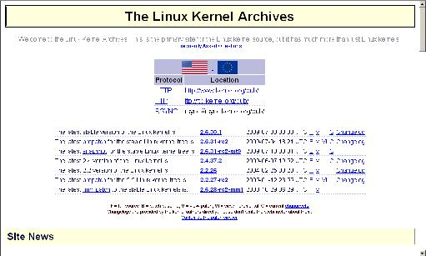
图1-1 访问http://kernel.org/ 网站了解最新的Linux内核发布情况
（2）完全兼容POSIX 1.0标准
Linux能够兼容其他各种操作系统的书写习惯和风格，因此习惯使用其他操作系统的用户能够快速适应Linux环境。
（3）良好的可移植性
所谓可移植性，是指能够完成某个软件在不同硬件体系结构之间的转移。由于Linux软件大部分是开源的，因此只要使用不同的编译器进行编译就可以完成相应的移植。所以说Linux是移植性很强的操作系统，这对于嵌入式开发来说尤其重要。
（4）设备独立性
设备独立性是指操作系统把所有外部设备描述成文件形式，只要安装驱动程序，就可以像操作文件一样来操作这些设备。具有设备独立性的操作系统能够容纳任意种类和数量的设备，而且可以建立每个设备和内核之间的访问连接。
（5）内核稳定
Linux拥有一个多用户、多任务且功能强大的内核，不仅能够满足各种应用需要，而且使用了多种安全机制来协助完成文件和用户管理等工作。
（6）丰富的应用软件
几乎所有的Linux发行版都包含丰富的应用软件，而且大部分软件遵循GNU规则，因而能够非常方便地完成移植工作。另外，在Linux发行版本中还包含大量的软件开发工具，能够开发出更多的应用程序。
（7）两种操作方式
在Linux操作系统中，可以使用终端进行文本输入，也可以使用X图形界面进行操作。文本输入对于命令、编译等操作而言非常方便，而图形界面则适合进行批量文件操作和图形软件开发。因此，这两种操作方式可以互相弥补，从而提高操作系统的使用效率。

1.1.3 Linux系统的组成
Linux操作系统由内核、Shell、文件系统和应用程序四个部分组成。这四个部分构成基本的操作系统结构，各功能如表1-1所示。
表1-1 Linux系统四个部分功能
内容 | 功能
Linux内核 | 内核是一个操作系统最基本的组成部分，由它来向应用程序访问硬件时提供服务。
Linux Shell | Shell是系统的用户界面，提供用户与内核的交互接口。实际上Shell是一个命令解释器，它接收并解释用户命令并把它们送到内核。
Linux文件系统 | 文件系统是文件存放在磁盘上等存储设备上的组织方法。
Linux应用程序 | 标准Linux系统都有一套称为应用程序的程序集，包括文本编辑器、编程语言、X Window、办公套件、Internet工具、数据库等。

1.2 Linux系统使用命令
1.2.1 终端窗口
在Linux系统中打开终端的方式有以下两种。一种是在桌面上依次单击主程序→系统工具→终端，可打开终端窗口；另一种是在Linux桌面上单击鼠标右键，从弹出的快捷菜单中选择终端命令，也可打开终端窗口。终端窗口如图2所示。
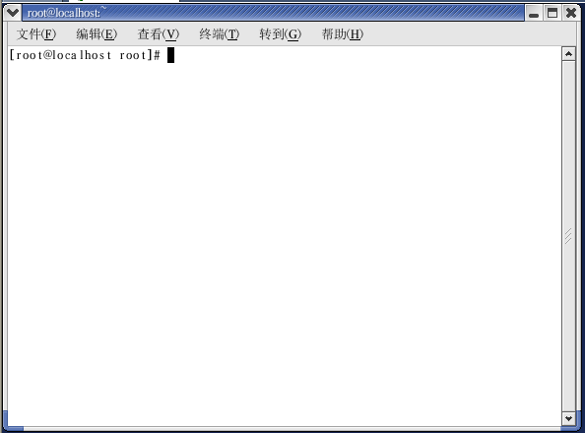
图1-2 终端窗口
一般的Linux使用者均为普通用户，而系统管理员一般使用超级用户帐号完成系统管理的工作。不同的用户登录，其终端的提示符略有不同。如果是超级用户，提示符是#；如果是一般用户，其提示符是$。
终端显示提示符后，用户就可以输入命令请示系统执行。这里所谓命令就是请示调用某个可执行程序。当命令输入完毕后，按回车键可以执行命令，因为系统只有收到回车键才认为命令行结束。
在终端上还有一个命令补齐的操作技巧，所谓命令补齐是指当键入的字符足以确定目录中一个唯一的文件时，只需按TAB键就可以自动补齐该文件名的剩下部分，例如要把目录/root下的文件abcdefg.tar.gz解包，当键入到tar xvfz /root/a时，如果此文件是该目录下唯一以a开头的文件，这时就可以按下TAB键，这时命令会被自动补齐为tar xvfz /root /abcdefg.tar.gz。使用命令时使用该技巧可以极大地提高输入速度。

1.2.2 Linux命令概述
Linux命令即用于实现某一类功能的指令或程序，可以理解为连接用户和计算机之间的纽带。命令的执行依赖于解释器程序（例如：/bin/bash）。Linux命令一般分为内部命令和外部命令两类。内部命令属于Shell解释器的一部分，例如pwd和exit。内部命令不依赖于外部可执行文件，而是Shell解释器的一部分，由Shell解释器直接运行；外部命令则是独立于Shell解释器之外的程序文件，一般作为可执行文件存放在/bin和/sbin目录下面。

Linux命令的通用命令格式如下所示：
命令字 [选项] [参数]
其中命令字即命令字符串；选项则用于调节命令的具体功能。一般以 “-” 引导短格式选项（单个字符），例如“-l”。以“--” 引导长格式选项（多个字符），例如“--color”。多个短格式选项可以写在一起，只用一个“-” 引导，例如“-al”；参数表示命令操作的对象，如文件、目录名等。
除此之外命令行编辑的几个辅助操作：
- Tab键：自动补齐
- 反斜杠“\”：强制换行
- 快捷键 Ctrl+U：清空至行首
- 快捷键 Ctrl+K：清空至行尾
- 快捷键 Ctrl+L：清屏
- 快捷键 Ctrl+C：取消本次命令编辑

本部分将介绍Linux系统的一些基础常用命令。，如下所示，命令按照功能分为6个部分，分别为目录操作命令，文件操作命令，文件内容操作命令，归档及压缩命令，权限命令，环境命令以及帮助命令。具体命令如下所示，其他命令则在后面的章节陆续提及。
- 目录操作命令：pwd、cd、ls、mkdir、du
- 文件操作命令：touch、file、cp、rm、mv、which、find、ln
- 文件内容操作命令：cat、more、less、head、tail、wc、grep、sort
- 归档及压缩命令：gzip、bzip2、tar
- 权限命令：chmod、chown、chgrp
- 环境命令：echo、export、env、set、unset
- 帮助命令：--help、man、whatis、whereis、info

1.2.3 目录操作命令
（1）pwd命令
用途：查看工作目录（Print Working Directory）判断当前目录在文件系统内的确切位置。

（2）cd命令
用途：切换工作目录（Change Directory）
格式：cd [目录位置]
举例：
[root@localhost ~]# cd /etc/httpd
[root@localhost httpd]# cd conf
[root@localhost conf]# cd benet
[root@localhost benet]# pwd
/home/benet

（3）ls命令
用途：列表（List）显示目录内容
格式：ls [选项]... [目录或文件名]
常用命令选项：
- -l ：以长格式显示
- -a：显示所有子目录和文件的信息，包括隐藏文件
- -d：显示目录本身的属性
- -A：类似于“-a”，但不显示“.”和“..”目录的信息
- -h：以更易读的字节单位（K、M等）显示信息
- -R：递归显示内容
- --color：以颜色区分不同类型文件
举例：
[root@upcleio etc]# ls /bin/*sh*
/bin/ash /bin/bash /bin/bsh /bin/ksh /bin/tcsh
/bin/ash.static /bin/bash2 /bin/csh /bin/sh /bin/zsh

（4）mkdir命令
用途：创建新的目录（Make Directory）
格式：mkdir [-p] [/路径/]目录名
较常用到的选项为“-p”，该命令用于创建嵌套的多层目录结构
若不使用“-p”选项，则只能在已经存在的目录中创建其他子目录

（5）du命令
用途：统计目录及文件的空间占用情况（estimate file space usage）
格式：du [选项]... [目录或文件名]
常用命令选项
- -a：统计时包括所有的文件，而不仅仅只统计目录
- -h：以更易读的字节单位（K、M等）显示信息
- -s：只统计每个参数所占用空间总的大小
举例：
du dir1 显示目录dir1的总容量及其子目录的容量(以KB为单位)。
du -s dir1 显示目录dir1的总容量

1.2.4 文件操作命令
（1）touch命令
用途：如果作为参数的文件不存在，则为新建一个空文件；如果作为参数的文件存在，表示更新文件时间戳。
格式：touch 文件名
举例：
[root@localhost root]# ls net.sh -l
-rwxrwxrwx 1 root root 85 5月 27 20:44 net.sh
[root@localhost root]# touch net.sh
[root@localhost root]# ls net.sh -l
-rwxrwxrwx 1 root root 85 6月 15 16:13 net.sh

（2）file命令
用途：查看文件类型
格式： file 文件名

（3）cp命令
用途：复制（Copy）文件或目录
格式：cp [选项] 源文件或目录 目标文件或目录
常用命令选项
- -r：递归复制整个目录树
- -p：保持源文件的属性不变
- -f：强制覆盖目标同名文件或目录
- -i：需要覆盖文件或目录时进行提醒

（4）rm命令
用途：删除（Remove）文件或目录
格式：rm [选项] 文件或目录
常用命令选项
- -f：强行删除文件或目录，不进行提醒
- -i：删除文件或目录时提醒用户确认
- -r：递归删除整个目录树

（5）mv命令
用途：移动（Move）文件或目录。若如果目标位置与源位置相同，则相当于改名
格式：mv [选项] 源文件或目录 目标文件或目录

（6）which命令
用途：查找Linux命令文件并显示所在的位置，搜索范围由 PATH 环境变量指定。
格式：which 命令或程序名

（7）find命令
用途：用于查找文件或目录
格式：find [查找范围] [查找条件]
常用查找条件
- -name：按文件名称查找，允许使用“*”及“?”通配符
- -size：按文件大小查找
- -user：按文件属主查找
- -type：按文件类型查找

（8）ln命令
用途：为文件或目录建立链接（Link）
格式：ln [-s] 源文件或目录 链接文件或目标目录
常用命令选项
- -s：建立符号链接*文件（省略此项则建立硬链接）
说明：
链接有两种，一种被称为硬链接（Hard Link），另一种被称为符号链接（Symbolic Link）。（一）硬链接
建立硬链接时，默认情况下，ln产生硬链接。链接文件和被链接文件必须位于同一个文件系统中，并且不能建立指向目录的硬链接。硬链接文件和原文件指向同样的数据，两者就像克隆一样，inode号（索引节点号*）也相同，当删除原文件时，硬链接文件仍然存在有效。但硬链接文件不同于文件的复制。硬链接操作之后，原文件的数据并没有得到复制，而复制文件操作之后，磁盘上有两份数据。
由上可知，硬链接的作用:允许一个文件拥有多个有效路径名，这样用户就可以建立硬链接到重要文件，以防止“误删”的功能。
（二）软链接
建立软链接，即新建立一个文件，这个文件就是专门用来指向别的文件的（类似快捷方式）。软链接产生一个新文件，而这个文件专门指向原文件的，删了软链接文件，和原来的存在的实体原文件没有有任何关系。因此，符号链接可以跨文件系统，即可以跨磁盘分区，而且链接名可以是任何一个文件（可包含路径），也可以是一个目录。并且允许它与目标不在同一个文件系统中。

1.2.5 文件内容操作命令
（1）cat命令
用途：显示出文件的全部内容
格式：cat 文件名

（2）more命令、less命令
用途：全屏方式分页显示文件内容，less扩展功能更多
交互操作方法：
按Enter 键向下逐行滚动
按空格键向下翻一屏、按b 键向上翻一屏
按q 键退出

（3）head命令、tail命令
（一）head命令
用途：查看文件开头的一部分内容（默认为10行）
格式：head -n 文件名 （n为行数）
（二）tail命令
用途：查看文件结尾的少部分内容（默认为10行）
格式：tail -n 文件名 （n为行数）

（4）wc命令
用途：统计文件中的单词数量（Word Count）等信息
格式：wc [选项] 目标文件
常用命令选项
- -l：统计行数
- -w：统计单词个数
- -c：统计字节数

（5）grep命令
用途：在文件中查找并显示包含指定字符串的行
格式：grep [选项] 查找条件 目标文件
常用命令选项
- -i：查找时忽略大小写
- -v：反转查找，输出与查找条件不相符的行
查找条件设置
- 要查找的字符串以双引号括起来
- “^……”表示以……开头，“……$”表示以……结尾
- “^$”表示空行

（6）sort命令
用途：对文件中的各行进行排序，用来管理内容类似数据库记录的文件。sort命令将逐行对文件中的内容进行排序，如果两行的首字符相同，该命令将继续比较这两行的下一字符，如果还相同，将继续进行比较。
格式：sort [选项] 文件

1.2.6 归档及压缩命令
（1）gzip命令、bzip2命令
用途：制作压缩文件、解开压缩文件
格式： gzip [-9] 文件名...
bzip [-9] 文件名...
gzip -d .gz格式的压缩文件
bzip2 -d *.bz2格式的压缩文件
常用命令选项
- -9：表示高压缩比，多在创建压缩包时用
- -d：用于解开已经压缩过的文件

（2）tar命令
用途：制作归档文件、释放归档文件
格式： tar [选项]... 归档文件名 源文件或目录
tar [选项]... 归档文件名 [-C 目标目录]
常用命令选项
- -c：创建 .tar 格式的包文件
- -x：解开.tar格式的包文件
- -v：输出详细信息
- -f：表示使用归档文件
- -p：打包时保留原始文件及目录的权限
- -t：列表查看包内的文件
- -C：解包时指定释放的目标文件夹
- -z：调用gzip程序进行压缩或解压
- -j：调用bzip2程序进行压缩或解压

1.2.7 权限命令
（1）chmod命令
用途：chmod命令用来改变文件或目录的读、写以及执行权限。
格式：chmod [-R] mode name
该命令的参数说明如下：
- name：文件名或目录名。
- mode：3个8位数字或r w x u g o 的组合，其含义为：
r-read（读权限），w-write（写权限），x-execute（执行权限），u-user（当前用户），g-group（当前用户所在组其他用户）,o-other（组外用户）**
举例：
chmod 755 dir1 对于目录dir1，设定成只有所有者可写，其他人可读。
chmod 700 file1 对于文件file1，只有当前用户才能读、写以及执行。
chmod u+x file2 对于文件file2，增加当前用户可以执行的权利。
chmod g-x file3 对于文件file3，删除当前用户所在组用户可执行的权利。
chmod o-r file4 对于文件file4，删除组外用户可读的权利。

（2）chown命令
用途：chown命令用来改变文件或目录的所有权。
格式：chown [-R] 用户名name
举例：
chown leio file1 将文件file1 改为用户leio 所有。
chown -R zhang dir1 将目录dir1及子目录下的所有文件改为用户zhang 所有。

（3）chgrp命令
用途：chgrp命令用来改变文件或目录工作组所有权
格式：chgrp [-R] 工作组名 name name：文件名或目录名
举例：
[root@localhost leio]# ls -l
总用量 90756
drwxr-xr-x 19 leio leio 4096 5月 31 21:15 basic
[root@localhost leio]# chgrp -R root basic
[root@localhost leio]# ls -l
总用量 90756
drwxr-xr-x 19 leio root 4096 5月 31 21:15 basic

1.2.8 环境命令
环境变量是和Shell紧密相关的，用户登录系统后就启动了一个Shell。对于Linux来说一般是bash，但也可以重新设定或切换到其它的Shell。环境变量是通过Shell命令来设置的，设置好的环境变量又可以被所有当前用户所运行的程序所使用。对于bash这个Shell程序来说，可以通过变量名来访问相应的环境变量，通过export来设置环境变量。

（1）echo命令
用途：显示环境变量内容
格式：echo 环境变量
举例：
# echo $HOME
/home/terry

（2）export命令
用途：设置一个新的环境变量
格式：export 环境变量=定义内容
举例：
#export WELCOME="Hello!"
#echo $WELCOME
Hello!

（3）env命令
用途：使用env命令显示所有的环境变量
举例：
# env
HOSTNAME=terry.mykms.org
PVM_RSH=/usr/bin/rsh
SHELL=/bin/bash
TERM=xterm
HISTSIZE=1000
...

（4）set命令
用途：使用set命令显示所有本地定义的Shell变量 、
举例：
$ set
BASH=/bin/bash
BASH_VERSINFO=([0]="2"[1]="05b"[2]="0"[3]="1"[4]="release"[5]="i386-redhat-linux-gnu")
BASH_VERSION='2.05b.0(1)-release'
COLORS=/etc/DIR_COLORS.xterm
COLUMNS=80
DIRSTACK=()
DISPLAY=:0.0

（5）unset命令
用途：使用unset命令来清除环境变量。如果未指定值，则该变量值将被设为NULL。
举例：
$ export TEST=“Test...” #增加一个环境变量TEST
$ env|grep TEST #此命令有输入，证明环境变量TEST已经存在了
TEST=Test...
$ unset TEST #删除环境变量TEST
$ env|grep TEST #此命令没有输出，证明环境变量TEST已经不存在了

1.2.9 帮助命令
（1）--help参数
用途：大部分Linux外部命令都具有—help参数，通过输入 命令 –help，既可以查阅当前命令的用法。

（2）man命令
用途：man是手册命令。使用man命令阅读手册页：使用“↑”、“↓”方向键滚动文本，使用Page Up和Page Down键翻页，按Q或q键退出阅读环境、按“/”键后查找内容。
格式：man 命令
举例：
man ls
NAME ls - list directory contents
SYNOPSIS ls [OPTION]... [FILE]...
DESCRIPTION List information about the FILEs (the current directory by default).Sort entries alphabetically if none of -cftuSUX nor --sort. Mandatory arguments to long options are mandatory for short options too.
-a, --all do not hide entries starting with .
-A, --almost-all do not list implied . and ..
--author print the author of each file
-b, --escape print octal escapes for nongraphic characters
--block-size=SIZE use SIZE-byte blocks

（3）whatis命令
用途：whatis命令用来描述一个命令执行什么功能。
举例：
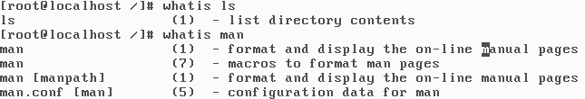

（4）whereis命令
用途：whereis命令用来找出程序的源、二进制文件或手册。
举例：

（5）info命令
用途：使用info命令阅读信息页。

1.3 Linux系统文件和目录介绍
1.3.1 Linux下的文件规则
Linux下的文件可以理解为一段连续的字节，即是一系列的字符流或字节流的数据的集合。而从操作系统的角度来看，一个文件是没有结构的，操作系统只要对其管理即可。
Linux文件的文件名是文件的标识，它由字母、数字、下划线和圆点组成的字符串来构成。用户应该选择有意义的文件名，而文件名和目录名可以包含以下字符：大写英文字母A-Z、小写英文字母a-z、数字0-9、“@”、“_”等。在文件名和目录中，不得包括的字符有：* ? > < / ; & ! [ ] | \ ‘ “ ( ) { }，而且不得以”+“和”-“开头。除此之外还要注意：
- Linux中的文件名是大小写敏感的。
- 一个以“.”打头的文件表明这个文件是隐藏文件（可以用 ls -a 查看）。
- Linux系统中文件名的最大长度为255个字符。
Linux中的文件包括多种类型，其文件类型有普通文件、目录文件、设备文件和链接文件等等。如图1-3所示，每个文件的属性和权限表述其特征。普通文件使用“-”表示，目录文件使用“d”表示，链接文件使用“l”表示。
1.3.2 Linux下的目录介绍
Linux下采用树状层次结构。其中包含一个根目录，标为"/"(root)。其树状目录名如图1-3所示。
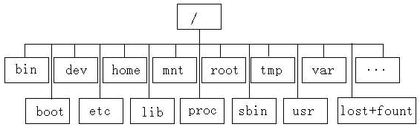
图1-3 Linux树状目录名
各个目录说明如表1-2所示。
表1-2 Linux各个目录说明
目录名 | 目录说明
/ | 文件系统结构的起始位置，称之为根（root）。
/bin | bin就是二进制（binary）的缩写。保存引导所需的命令和普通用户可能用到的命令。任何用户都可以使用这里的命令。
/sbin | 和bin目录类似，保存用于系统引导的系统管理命令。
/lib | lib是库（library）英文缩写。这个目录是用来存放系统动态连接共享库的。几乎所有的应用程序都会用到这个目录下的共享库。
/boot | 在这个目录下存放的都是系统启动时要用到的程序。在使用grub引导Linux的时候，会用到这里的一些信息。
/dev | dev是设备（device）的英文缩写。这个目录包含了所有Linux系统中使用的外部设备。这里存放的不是外部设备的驱动程序，保存的是设备文件的结点。
/etc | 这个目录下存放了系统管理时要用到的各种配置文件和子目录。网络配置文件，文件系统，X系统配置文件，设备配置信息，设置用户信息等都在这个目录下。
/home | 包含各用户的主目录
/root | 超级用户root的默认主目录
/mnt | 装载其它非标准文件系统的装载点
/proc | 是个虚拟目录，里面保存内核和进程的信息，由系统自动产生。
/tmp | 为程序和用户提供放置临时空间的目录
/usr | Linux系统中占用硬盘空间最大的目录。包含系统使用的文件和目录，该目录分成几个下级子目录。  - /usr/sbin: 这个目录是用来存放系统管理员的系统管理程序。  - /usr/bin: 保存面向用户的命令和辅助性工具。  - /usr/lib:保存程序语言的库文件。  - /usr/doc:保存linux文档。  - /usr/man:保存由man命令调用的命令联机手册。  - /usr/spool:保存假脱机文件。
/var | 系统记录文件的存放地，同时也存放着一些系统的配置文件。
/lost+found | 存在于所有的文件系统中，保存文件碎片
/opt | 由一些外部应用程序使用的目录
其它一些用户自己建的目录

1.3.3 工作(当前)目录
用户在登录到Linux系统中之后，每时每刻都"处在"某个目录之中，此目录被称作工作目录或当前目录（Working Directory）。如果要知道当前位置时，可以用pwd命令来获取。

1.3.4 用户主目录
用户主目录是系统管理员增加用户时建立起来的（以后也可以改变），每个用户都有自己的主目录，不同用户的主目录一般互不相同。超级用户root登录之后的初始目录会/root的默认目录下，而其他用户（如用户leio）登录之后则会在/home的用户目录（如/home/leio）里。

1.3.5 路径
路径是指从树型目录中的某个目录层次到某个文件的一条道路。此路径的主要构成是目录名称，中间用“/”分开。任一文件在文件系统中的位置都是由相应的路径决定的。
路径又分相对路径和绝对路径：
  - 绝对路径是指从“根”开始的路径，也称为完全路径；
  - 相对路径是从用户工作目录开始的路径。
需要说明的是，根目录（系统目录）是Linux系统中的特殊目录， Linux是一个多用户系统，操作系统本身的驻留程序存放在以根目录开始的专用目录中。

1.4 本章小结
本章主要讲述了Linux系统基础的相关内容，主要包括Linux系统概述、Linux 系统使用命令和Linux系统文件和目录介绍。这三部分在日常程序设计中会频繁使用，建议读者熟练掌握。

习题
1， 请列举出Linux平台下的文件和Windows平台下的文件的区别，并列举出哪些文件可以通用，哪些不可以通用。
2， 请列举出Linux平台下的各个目录的作用。
3， 请建立一个新的文件夹/root/leio，将/bin/ls文件复制其中并改名为mylist，之后将/root/leio加入到环境变量PATH中。
4， 请新建一个空文件,并且将其权限更改为rwxr-xr--。
5， 请查找所有属于普通用户evaleao的所有普通文件，并移动到/root/finder目录。
6， 请查找/root/install.log中包含字符串“lib”的行，并按顺序复制到/root/lines.txt中。
7， 请过滤出hosts文件中的非注释行（不以”#“号开头的行）

第二章 Linux系统的编程
2.1 全屏幕编辑器vi的使用
2.1.1 vi简介
vi（visual edit），即可视化的全屏幕文本编辑器，是Linux常用的编辑器。如果掌握其基本命令并且能够熟练运用，便可以大大提高编程效率。
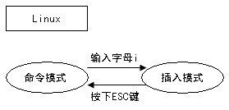
vi 有三种方式，即编辑方式、插入方式和命令方式。在命令方式下，所有命令都要以：开始，所键入的字符系统均作为命令来处理；在命令方式下按下i 就会进入插入方式，用户输入的可视字符都添加到文件中，按下ESC 就可以回到命令状态。这三种状态的转换如图2-1所示。

图2-1 命令模式和插入模式
2.1.2 基本命令解释
（1）光标命令
- k、j、h、l —— 上、下、左、右移动光标。
- nG —— 跳转命令。n 为行数，该命令使光标立即跳到指定行。
- Ctrl+G —— 报告光标所在位置的行数和列数。
- w、b —— 使光标向前或向后跳过一个单词。
（2）编辑命令
- i、a、r —— 在光标的前、后以及所在处插入字符 (i=insert、a=append、r=replace)。
- cw、dw —— 改变(置换)/删除光标所在处的单词 (c=change、d=delete)。
- x、d$、dd —— 删除一个字符、删除光标所在处到行尾的所有字符以及删除整行。
（3）查找命令
- /string、?string —— 从光标所在处向后或向前查找相应的字符串。键入n则查找下一个相应字符串。
（4）．拷贝复制命令
- yy、p —— 复制一行到剪贴板或取出剪贴板中内容。
注意，在命令提示符（：）下键入y3，表示从当前光标处开始复制3行（可以根据需要修改要复制的行数），之后将光标移动到需要粘贴的地方，键入p 即可粘贴刚刚复制的内容。

2.1.3 常用操作
无论是创建新文档或修改旧文件，都可以使用vi，所需命令为：
$ vi filename
如果文件是新创建的，就会在屏幕底部看到用户正在创建新文件的消息。如果文件已存在，则会显示文件的开头内容，之后用户可通过光标的上下移动来读取文件内容。
在插入方式下，如果要输入命令，必须先按Esc键进入命令方式。之后在编辑模式下输入命令时，需要先按冒号（:），改变为命令方式。具体命令如下所示：
- :q! —— 放弃任何改动而退出vi，也就是强行退出。
- :w —— 存档。
- :w! —— 对于只读文件强行存档。
- :wq —— 存档并退出vi。
- :x、:zz —— 与wq 的工作一样。
- 表2-1给出了常用的插入命令。
表2-1 vi编辑器的插入命令
指令 | 功能
i | 在光标处插入正文
I | 在一行开始处插入正文
a | 在光标后追加正文
A | 在行尾追加正文
o | 在光标下面新增一行
O | 在光标上面新增一行
删除或者修改正文都是在编辑方式下进行，此处不再赘述。

2.1.4 实验1 —— 修改Linux登录方式
- 情景描述
使用vi编辑器更改Linux操作系统的登录方式，即修改etc目录下的inittab文件，使得Linux操作系统从图形界面登录方式转换成文本界面登录方式。具体操作如下所示。
  - 启动linux系统，打开终端，并使用vi打开/etc目录下的inittab文件。输入命令：vi /etc/inittab
  - 之后输入 i ，从命令模式进入编辑模式。修改该文件，找到如图2-2的位置，然后将id:5改成id:3。输入esc键进入命令模式，并且输入:wq保存退出并且重启。
  - 之后登录系统方式将从X11界面进入文本界面。
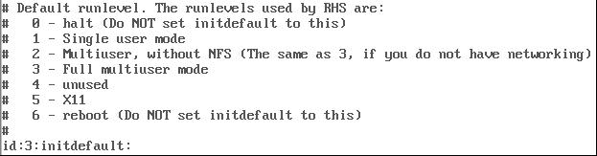

图2-2 设置成文本界面
2.2 Linux系统的Shell编程
Shell脚本以文本方式存储，并且必须通过Shell解释后才能够执行。Shell本身是一个程序，负责解释和执行用户输入的命令，也可以用来进行程序设计，它是用户和Linux系统交互的纽带。
2.2.1 Shell程序的编写和执行
因为Shell脚本是以文本方式进行存储的，所以可以用任何的文本编辑器来编辑。在文本中输入要执行的Shell命令或Linux命令并保存为一个新的文件。当要运行这个脚本时，可调用这个脚本来执行其中的所有指令。
在Linux环境下，任何对文件有执行权限的用户都可以执行文件。对于Shell脚本而言，可以修改其权限来允许不同的用户执行。可以通过如下命令来更改Shell脚本的权限：
chmod u+x filename 只有用户自己可以执行，其他人不能执行。
chmod ug+x filename 只有用户自己以及同一工作组的人可以执行，其他人不能执行。
chmod +x filename 所有人都可以执行。
2.2.2 Shell的变量
（1）给变量赋值
在默认的情况下，所有变量都被认为是字符串。给变量赋值的方法如下所示：
count=5
注意，在等号两边不能有空格，如果字符串中有空格的话，要用引号把它括起来。例如：
test=“Hello World!”。
由于Shell语言是一种不需要类型检查的解释语言，因此在使用之前无须先定义。
（2）输出变量的值
可以使用$读取变量的值。例如，下面的命令可以将count变量的内容输出到屏幕上：
echo $count
当需要从键盘输入数据赋值给一个变量的时候，可以使用read命令。如下所示：
# read var1 var2 var3
Hello my friends
# echo $var1 $var2 $var3
Hello my friends
# echo $var1
Hello

2.2.3 Shell的测试命令
test命令用于检查某个条件是否成立，可以和系统运算符一起使用。系统运算符可分为整数运算符、字符串运算符、文件运算符和逻辑运算符。具体说明如表2-2~表2-5所示。
表2-2 整数运算符的表达式与说明
表达式 | 说明
int1 –eq int2 | 如果int1和int2相等，则返回真
int1 –ge int2 | 如果int1大于等于int2，则返回真
int1 –gt int2 | 如果int1大于int2，则返回真
int1 –le int2 | 如果int1小于等于int2，则返回真
int1 –lt int2 | 如果int1小于int2，则返回真
int1 –ne int2 | 如果int1不等于int2，则返回真
表2-3 字符串运算符的表达式与说明
表达式 | 说明
str1 = str2 | 如果str1和str2相同，则返回真
str1 != str2 | 如果str1和str2不相同，则返回真
str | 如果str不为空，则返回真
-n str | 如果str的长度大于零，则返回真
-z str | 如果str的长度等于零，则返回真
表2-4 文件运算符的表达式与说明
表达式 | 说明
-d filename | 如果filename为目录，则返回真
-f filename | 如果filename为普通的文件，则返回真
-r filename | 如果filename可读，则返回真
-s filename | 如果filename的长度大于零，则返回真
-w filename | 如果filename可写，则返回真
-x filename | 如果filename可执行，则返回真
表2-5 逻辑运算符的表达式与说明
表达式 | 说明
! expr | 如果expr为假，则返回真
expr1 –a expr2 | 如果expr1和expr2同时为真，则返回真
expr1 –o expr2 | 如果expr1或expr2有一个为真，则返回真
另外，Shell也能完成简单的算术运算，例如：
var1=2
var2=$[$var1*10+1]
则var2的值为21。

2.2.4 条件语句
（1）if语句
Shell程序中的条件分支是通过if语句来实现的，其一般格式为：
if expression
then
commands
else
commands
fi
（2）case语句
对同一个变量进行多次测试时，可以使用case条件语句实现。其格式如下：
case var in
var1)
commands;;
var2)
commands;;
varn)
commands;;
*)
commands
esac
将var和var1、var2、varn比较，如果var1、var2和varn中的任何一个和var符合，则执行它下面的命令，一直执行到两个分号（;;）结束。如果var1、var2和var3中没有和var符合的，则*下面的语句被执行。*是缺省的case条件，因为它和任何字符串都匹配。最后用esac来结束case语句。

2.2.5 循环语句
Shell提供了功能强大的循环处理语句，包括for循环、while循环和until循环。
（1）for语句
在bash中，for语句的表达式如下：
for var1 in list
do
commands
done
对list中的每一项，for语句都执行一次。list可以是包括几个单词的、由空格分隔开的变量，也可以是直接输入的几个值。每执行一次循环，var1都被赋予list中的当前值，直到最后一个为止。
（2）while语句
在while语句中，当一个给定的条件为真时，则一直循环执行do下面的语句，直到条件为假为止。while语句的表达式为：
while expression
do
statements
done
（3）until语句
until语句的作用和while语句类似，只是当给定的条件为假时，执行do后的语句。其表达式为：
until expression
do
commands
done
在应用中，until语句不太常用，因为until语句可以用while语句重写。

2.2.6 函数
Shell语言可以定义自己的函数。创建一个函数的形式如下：
functionname（）
{
shellcommands
}
调用函数的格式为：
functionname param1 param2…
Shell函数可以完成某些重复性的工作，以及分支执行脚本命令，因此函数也可以作为if、while等控制结构的条件。

2.2.7 实验2 —— Shell程序设计与实现
- 情景描述
设计一个Shell程序，添加一个新组为class1，然后添加属于这个组的30各用户。首先编写Shell脚本文件，保存为文件名addusers。通过改变文件的权限，使addusers能够顺利的执行。之后运行addusers程序执行。具体操作如下：
首先编写Shell程序。进入vi编辑器，输入vi addusers。之后进入vi的插入模式，输入如下内容：
#!/bin/sh
i=1
groupadd class1 //添加一个名为 class1的组
while [ $i -le 30 ] //循环30次
do
if [ $i -le 9 ] //如果i的值小于等于9
then
USERNAME=stu0${i}
Else //i的值在9~30之间
USERNAME=stu${i}
fi
useradd $USERNAME //添加一个用户名为$USERNAME的用户
chown -R $USERNAME /home/$USERNAME //改变/home/$USERNAME所属用户
chgrp -R class1 /home/$USERNAME //改变/home/$USERNAME所属组
i=$(($i+1)) //i自增1
done
完成之后，进入vi的命令模式，输入:wq保存退出。之后修改其权限，如图2-3所示。
图2-3 addusers文件的属性
之后运行脚本：./addusers。可以查看/home目录对比脚本执行前后，如图2-4和2-5所示。或者查看/etc/passwd文件查看添加的用户。
图2-4 Shell脚本执行前的/home目录
图2-5 Shell脚本执行后的/home目录

2.2.8 实验3 —— 实现Shell和用户之间的交互
- 情景描述
编写一个脚本test.sh,当以命令“sh test.sh cat”执行脚本时，输出dog；执行”sh test.sh dog”执行脚本时 输出cat；执行“sh test.sh 空格或其他字符“执行脚本时，屏幕输出错误写符串。具体操作如下。首先编写Shell程序，使用vi并输入如下内容：
#!/bin/bash
case $1 in
cat)
echo dog;;
dog)
echo cat;;
*)
echo ERROR
esac
保存退出之后修改其权限，增加x属性。之后执行如图2-6所示。
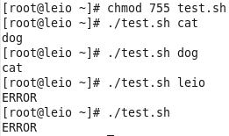
图2-6 test.sh脚本执行情况
2.3 Linux系统的C程序设计
C语言和Linux操作系统之间的关系非常密切。早在1977年，贝尔实验室的Dennis Ritchie就为了辅助开发UNIX而发表了不依赖于具体机器系统的C语言编译文本，即著名的ANSI C。从那时候起, C就成为世界上使用最广泛计算机语言。
2.3.1 Linux C程序设计基础
在Linux下，一般使用GNU C编译器（GCC）进行应用程序的编译。该编译器建立在自由软件基金会编程许可证的基础上，可以自由发布。GNU C编译器(GCC)是一款功能强大的ANSI C兼容编译器，一般存放在/usr/bin目录下；其头文件一般存放在/usr/include及其下级子目录里；而标准的库文件则存放在/lib或/usr/lib子目录里。gcc 命令的基本用法如下所示：
gcc [options] [filenames]
make是一个命令工具，它读入Makefile的指令并按照其制定的规则执行。Makefile文件中描述整个工程所有文件的编译顺序、编译规则，并且拥有自己的书写格式、关键字和函数；而且在Makefile中可以使用系统shell所提供的任何命令来完成想要的工作，因此能够大大提高了编译程序的效率。通过其“自动化编译”的规则，只需要一个make命令，整个工程就可以自动完成全部编译工作，因此在IDE开发环境中得到广泛应用，已经成为一种工程方面的编译方法。

2.3.2 Makefile介绍
默认情况下，GNU make工具在当前工作目录中按如下顺序搜索makefile：
GNUmakefile -> makefile -> Makefile
虽然Makefile作为规则的优先等级较低，不过由于Makefile的首字母大写，因此在当前目录下会优先显示，所以程序员往往会采用Makefile作为makefile文件。如果要使用其他文件作为 makefile，则可采用以下方式：
$ make -f Makefile.debug
makefile的基本结构如下：
target：dependency dependency
(tab)<command>
它包含target、dependency和command三个部分。具体如下所示：
- 一个目标（target）：最终需要创建的文件，包括可执行文件或者目标驱动文件等。当然目标也可以是需要执行的动作，如“clean”等。
- 一个或多个依赖文件（dependency）：在创建target时需要用到的文件列表。
- 一系列命令(command)：make执行的动作，即创建target文件所需要执行的步骤。通常是把指定文件编译成目标文件的编译命令，每个命令占一行，且每个命令行的起始字符必须为TAB字符。
编译的具体过程是：make工具首先读取makefile中的规则，然后检查该规则中的依赖文件与目标文件的时间戳哪个更新一些，并根据规则链由下至上依次执行编译过程，直到最终的可执行文件被重新连接完成为止。

2.3.3 Makefile中的变量
Makefile里的变量类似一个环境变量。这些变量对大小写敏感，一般使用大写字母。
下面给出一个具体的makefile：
OBJS=prog.o code.o #定义变量OBJS
CC=gcc #定义变量CC
test：$(OBJS)
$(CC) –o test $(OBJS) #gcc –o test prog.o code.o
prog.o：prog.c prog.h code.h
$(CC) –c prog.c –o prog.o
code.o：code.c code.h
$(CC) –c code.c –o code.o
clean：
rm –f *.o
显然，在上述例子中，用户自定义了CC和OBJS两个变量，并且在之后的规则中使用$()符号对其内容进行引用。除用户自定义的变量外，make还允许使用如下类型的变量：
- 环境变量：在启动时，make读取系统当前已定义的环境变量，并且创建与之同名同值的变量，因此用户可以像在Shell中一样在Makefile中引用环境变量。需要注意的是，如果用户在Makefile中定义了同名变量，那么用户自定义变量将覆盖同名的环境变量。
- 预定义变量
GNU make主要的预定义变量如表2-6所示。
表2-6 GNU make的预定义变量
$* | 不包含扩展名的目标文件名称。
$+ | 所有的依赖文件，以空格分开，并以出现的先后为序，包含重复的依赖文件。
$< | 第一个依赖文件的名称。
$? | 所有依赖文件以空格分开，这些依赖文件修改日期比目标创建日期晚。
$@ | 目标的完整名称。
$^ | 所有的依赖文件，以空格分开，不包含重复的依赖文件。
$% | 如果目标是归档成员，则该变量表示目标的归档成员名称。
AR | 归档维护程序的名称，默认值为 ar。
ARFLAGS | 归档维护程序的选项。
AS | 汇编程序的名称，默认值为 as。
ASFLAGS | 汇编程序的选项。
CC | C 编译器的名称，默认值为 cc。
CFLAGS | C 编译器的选项。
CPP | C 预编译器的名称，默认值为 $(CC) -E。
CPPFLAGS | C 预编译的选项。 CXX C++ 编译器的名称，默认值为 g++。
CXXFLAGS | C++ 编译器的选项。
FC | FORTRAN 编译器的名称，默认值为 f77。
FFLAGS | FORTRAN 编译器的选项。

2.3.4 Makefile隐含规则
在上述例子中，几个产生目标文件的命令都是从C源文件和相关文件通过编译产生目标文件。实际上，make完全可以更简洁一些：make有一些称作隐含规则的内置的规则，这些规则告诉make当某些命令没有被完整给出时应该怎样执行。
例如，把生成prog.o和code.o的命令从规则中删除，make将会查找隐含规则，并执行一个适当的命令。由于这些命令往往会使用一些变量，因此可以通过改变这些变量来定制make。像在前面的例子中所定义的那样，make使用变量CC来定义编译器，并且传递变量CFLAGS（编译器参数）、CPPFLAGS（C语言预处理器参数）、TARGET_ARCH（目标机器的结构定义）给编译器，然后加上编译参数-c，变量$<（第一个依赖文件名），改名参数-o以及变量$@（目标文件名）。
综上所述，一个C编译的具体命令将会是：
$ {CC} $ {CFLAGS} $ {CPPFLAGS} $ {TARGET_ARCH} –c $< -o $@
使用隐含规则的例子如下所示：
OBJS=prog.o code.o
CC=gcc
test：$(OBJS)
$(CC) –o $@ $<
prog.o：prog.c prog.h code.h
code.o：code.c code.h
clean：
rm –f *.o

2.3.5 实验4 —— Makefile与helloworld
- 情景描述
编写hello.c和Makefile文件并编译，之后执行生成的可执行文件hello。操作如下所示：
首先建立文本hello.c。输入如下内容并保存：
＃include <stdio.h>
int main()
{ printf(“hello world \n”);
return 0;}
之后新建Makefile文件并输入Makefile文件代码，如图2-7所示。注意: Makefile其中的“$(CC) -o $@ $(OBJS)”和“-rm -f $(EXEC) $(OBJS)”前空白由一个Tab制表符生成。
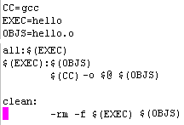
图2-7 Makefile文件代码
之后完成编译过程并执行文件，执行结果如图2-8所示。
[root@localhost 02_helloworld]# make
gcc -c -o hello.o hello.c
gcc -static -o hello hello.o
[root@localhost 02_helloworld]# ls
hello hello.c hello.o Makefile
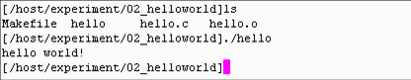
图2-8 hello程序的运行结果
我们也可以将一些.o文件封装成库的方式，动态库使用命令为： gcc -fpic -shared -s hello.c -o libhello.so ，若封装成静态库，命令为：gcc -c hello.c -o hello.o 与ar -rc libhello.a hello.o。

2.3.6 调试工具gdb
gdb是Linux下的一款开源的且功能强大的调试工具，主要用来调试C/C++程序。它使你能够在程序运行时观察到程序内部情况，或者是当程序出错时发生了什么。gdb主要有四大功能（包括支持这四大功能的附属功能）帮助你找出程序的错误：
- 运行并设置你的程序，这些设置可以影响程序运行方式；
- 使你的程序在指定的条件下停止；
- 当程序停止时，可以检查发生了什么；
- 通过修改你的程序，你可以试着改正一些错误，然后继续找下一个错误。
在用gdb调试程序之前，要确保你的Linux下安装了gdb调试工具。你可以在shell中键入gdb命令，按回车键后，出现类似如图2-9所示的内容，表明你已经安装了gdb调试工具。否则，可以登录http://ftp.gnu.org/gnu/gdb/，下载并安装gdb。
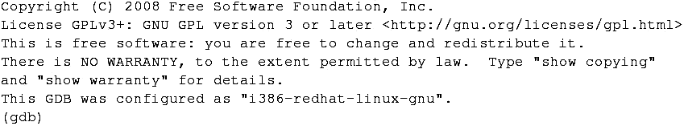
图2-9 gdb界面
gdb提供了许多命令来完成各种调试功能，表2-7中列举了一些比较常用的命令。
表2-7 gdb常用命令
命令 | 描述
file | 装载要调试的程序
run | 执行被调试程序
list | 列出被调试程序的部分源代码（默认为10行）
print | 打印出指定变量的值
watch | 始终监视一个变量的值
break | 在指定行添加断点，当程序执行到此处时自动挂起
next | 单步执行，但不进入函数
step | 单步执行，且进入函数
kill | 终止正在调试的程序
quit | 退出gdb
下面将结合一个简单的应用程序来说明如何用gdb调试程序。被调试程序文件名为test.c，内容如下：
#include <stdio.h>
int func1(int a1, int a2)
{
int sum = 0;
sum = a1 + a2;
return sum;
}
int main(int argc, char *argv[])
{ int result,num1,num2;
result = 0;
num1 = 1;
num2 = 2;
result = func1(num1, num2);
printf("%d + %d = %d\n",num1,num2,result);
return 0;
}
该程序的功能是，计算两数之和，然后输出计算结果。在调试程序之前，首先要利用gcc编译器编译程序，命令如下：
gcc –g test.c –o test
其中，-g参数表示在编译源程序的过程中，编译器加入一些用于gdb调试的信息，如果加此参数的话，gcc编译器默认是不加入这些调试信息的，那么gdb就无法对编译生成的可执行文件进行调试了。-o参数表示指定编译后可执行文件的文件名。
编译成功后，生成名为test的可执行文件，在shell中输入gdb test命令即可进入test程序的调试界面。或者先输入gdb命令，再输入file test命令装载可执行文件到gdb调试环境中。
进入gdb调试环境后，可以利用list命令查看被调试程序的源代码，如图2-10所示：
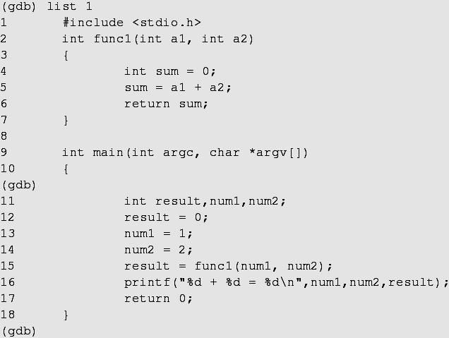
图2-10 gdb list命令
list命令一次只能打印出已经规定的行数，用户可以通过键入回车打印出程序的后续代码。show listsize命令可以显示list命令一次打印出的行数，set listsize [行数]命令可以使用户自定义list命令每次打印出的行数。list命令还可以带参数，具体形式如下：
- list 行号(,行号)：图2中使用的list 1表示从第1行开始显示。另外还可以显示两个行号之间的内容，如list 1,6表示显示从第1行到第6行的内容。
- list 文件名:行号：从指定源文件中的第几行开始显示，由于一般一个可执行文件可能由多个源文件编译生成，所以在linenum前加上file可以跳到指定的文件中进行显示。
- list 函数名：意思是显示函数的代码片段。
通过list命令可以查看源代码以及对应的行号，接下来可以利用break命令在程序中添加断点，以便在调试运行时，程序能够按指定的方式运行。例如：
(gdb) break 11
Breakpoint 1 at 0x80483f9: file test.c, line 11.
意思是在第11行加入一个断点。
break命令带参数的形式如下：
- break [文件名:]行号：在指定文件中的行加入断点，如果不指定文件名，默认为当前文件。
- break [文件名:]函数名：在指定文件中的函数处加入断点，如果不指定文件名，默认为当前文件。
- break行号或函数名if条件：若条件为真，则程序在运行到指定行号或函数时挂起。
gdb还提供了一些管理断点的命令，如：
- info break：显示当前gdb的断点信息。
- disable breakpoint [编号]：如果不加编号，则禁用gdb中所有断点，否则禁用指定编号的断点。
- enable breakpoint [编号]：如果不加编号，则启用gdb中所有断点，否则启用指定编号的断点。
- delete breakpoint [编号]：如果不加编号，则删除gdb中所有断点，否则删除指定编号的断点。
在程序中添加断点后，可以通过run命令在gdb中调试运行test程序了。如：
(gdb) run
Starting program: /home/wloveg/test
Breakpoint 1, main () at test.c:12
12 result = 0;
被调试程序test在运行时会在断点处挂起，gdb会显示断点处信息以及下一行语句。此处可以利用print命令打印出你感兴趣的变量的值，如：
(gdb) print result
$1 = -1073744296
由此可知，变量result在12行仅仅进行了声明，并没有被初始化。因此，可以通过next命令让程序单步执行，然后在通过print命令查看reslut的值，如：
(gdb) next
13 num1 = 1;
(gdb) print result
$2 = 0
可以看到，此时变量result已经被初始化为0。继续输入next命令单步执行，当执行到第15行时，出现func1函数调用，如果想进入函数内部调试，则要使用step命令，因为next命令不能进入函数。对比如下：
始终使用next单步调试的结果：
(gdb) next
15 result = func1(num1, num2);
(gdb) next
16 printf("%d + %d = %d\n",num1,num2,result);
改用step命令调试的结果：
(gdb) next
15 result = func1(num1, num2);
(gdb) step
func1 (a1=1, a2=2) at test.c:4
int sum = 0;
利用kill命令可以退出当前调试程序，如果想退出gdb环境，可以输入quit命令，即可返回shell。操作如下：
(gdb) kill
Kill the program being debugged? (y or n) y
(gdb) quit
[root@wloveg test]#
上面介绍了几个比较常用的gdb命令，事实上，gdb命令还有很多，如果读者想更详细地了解gdb命令，请参考gdb的用户手册。
网址是：http://www.gnu.org/software/gdb/documentation/。

2.4 本章小结
本章主要讲述了Linux系统相关编程知识，总共包括三个部分：1. 全屏幕编辑器vi的使用，作为编程代码编写的输入编辑器；2. Linux系统的shell编程，脚本编程工具；3. Linux系统的C程序设计，作为Linux下的主要编程部分。每个部分附带一个相关实验，方便读者进行练习。本章作为之后编程的基础章节，希望读者可以强化训练，不断提高自己的编程能力。

习题
1, 请列举出文件/etc/inittab中init0~7中的各个数字的含义.
2, 请完成一个脚本CLASS2MK。该脚本可以建立一个班级class2，并建立用户STU01~STU30归属改组。之后再完成一个脚本CLASS2DL，执行该脚本可以删除掉刚才建立的所有用户和班级。
3， 请完成一个程序matrix.c，要求输入两个数字即可形成相应的字母螺旋矩阵。
例如输入5，6，则程序会生成如下5行6列的矩阵，Z 之后循环至A：
A B C D E F
R S T U V G
Q B C D W H
P A Z Y X I
O N M L K J
程序要求使用Makefile完成编译工作。
4， 请完成一个程序class2.c，要求该程序实现能够输入选择来分别调用习题2的CLASS2MK和CLASS2DL脚本。
第三章 Linux系统的内核定制
3.1 操作系统概述
3.1.1 操作系统概述
操作系统（Operating System，OS）是一组能够管理电脑软硬件资源的程序，它能够管理内存、决定系统资源分配、控制输入输出设备以及管理网络文件等。作为计算机软硬件之间的纽带，操作系统能够使计算机系统资源得到最大限度的利用。操作系统首先与硬件部分相互作用，为包含在硬件平台上的所有低层可编程部件提供服务。之后为运行在计算机系统上的应用程序（即所谓用户程序）提供执行环境，即为这些应用软件的执行分配必要的软件和硬件资源，并对这些资源进行有效的管理。
操作系统是一套复杂的管理控制程序，主要包括五个方面的管理功能：进程与处理机管理、存储管理、设备管理、文件管理与用户管理。首先对于处理机来说，由于程序的执行必须依靠处理机，任意时刻处理机都只能执行一个程序流，因此在单处理机系统中执行多个程序流，必须由操作系统的处理机调度程序来管理处理机的分配，以使多个程序共享处理机，从宏观上看多个程序能同时顺利执行。在多处理机系统中，也需要操作系统对多个处理机在多任务的情况下进行有效的管理；而在在多任务系统中，存储器不再是独占资源，而可能被多个用户程序共同占用，如何为多个用户程序分配内存并使不同用户程序的地址空间互不干扰、如何在程序执行完毕后回收其所占内存以及完成逻辑地址到物理地址的转换，都是操作系统内存管理程序要完成的功能；而设备管理主要完成用户的I/O请求、为用户分配I/O设备、管理I/O缓存、驱动I/O设备；而在软件方面，计算机系统把大量的需要长时间保留的数据信息以文件的形式存放在外存储设备中，而操作系统通过自己的文件管理程序完成外存空间的分配、回收、文件的按名存取、文件的组织、共享与保护等功能；除此之外，操作系统还要完成对计算机使用者，即用户和权限的管理，从而保证计算机系统和数据的安全性。
一般来说，操作系统具有四个共同特征：并发性（concurrence）、共享性（sharing）、虚拟性(virtual)和不确定性（asynchronism）。其中并发是指两个或者多个事件在同一时间间隔之内发生；共享指系统中的资源能够供多个用户（用户程序）共同使用；虚拟指通过某种技术把一个物理上的实体映射为若干个逻辑上的对应；而不确定性则指内存中的多个进程均按照各自独立的方式执行，其执行速度由于受到操作系统的自动控制，因此是无法预知的。
一个操作系统至少具有如图3-1所示的结构。

引导系统  BootLoader | 内核  Kernel | 根文件系统  Rootfs
图3-1 操作系统结构
引导系统就是在操作系统内核运行之前运行的一段小程序，其作用是初始化硬件设备、建立内存空间的映射图，并且为最终调用操作系统内核准备好正确的环境；内核是一个操作系统的核心，负责管理系统的进程、存储、设备和文件等，它决定着系统的性能和稳定性；根文件系统并不是一个具体的文件类型，而是一个理论性的概念，它作为VFS（Virtual Filesystem Switcher）的根节点，可以帮助后者管理文件系统。VFS是内核中提供的一种软件机制，能够提供实际各个文件系统的挂载点。

3.1.2 内核空间和用户空间
对于现在的多任务操作系统，其运行时如图3-2所示。当操作系统绝对可靠且不会出错时，任何一个时刻则只有一个App程序在运行。
App1 | App2 | App3 | …AppN
操作系统
图3-2 多任务操作系统
CPU的运行过程分为 内核态（Kernel Mode）和用户态（User Mode）。如上图所示，操作系统执行在内核态，而App程序是运行在用户态的。其中操作系统是机器运行的第一个程序，因此运行在内核态，并能够访问所有的硬件设备。之后操作系统降低CPU的运行等级到用户态，并准备给用户提供操作环境。在用户态使用设备，则会启用类似中断程序，此时CPU会自动上升到内核态。一般来说，用户态下的程序是不能访问内核态的，而是通过内核将数据复制到用户态下进行相关操作。运行在内核态下的程序所在的空间称为内核空间（Kernel Space），而运行在用户态下的程序所在的空间称为用户空间（User Space）。在内核空间主要运行内部核心程序，而用户空间在一般运行一些外部管理程序。

3.2 Linux内核定制
3.2.1 内核（Kernel）概述
内核是操作系统的内部核心程序，它向外部提供了对计算机设备的核心管理调用。内核负责对计算机硬件的管理和抽象，并合理分配这些资源对各个执行程序共享使用。它包括如下几个功能：
（1）资源抽象：用软件接口抽象不同硬件资源简化对其的操作，屏蔽底层硬件的不用接口。
（2）资源分配：将抽象出来的各种资源分配给各个进程并负责取回这些系统资源。
（3）资源共享：内核必须确保各个进程互斥访问共享资源，并负责释放资源的回收工作。

3.2.2 Linux内核概述
1．Linux的内核特征
Linux是单内核体系结构（monilithic kernel）的，即它由几个逻辑功能上不同的部分组合而成的大程序，即一个很大的二进制内核文件。这样的结构在效率上有很强的优势，但是却不够自由方便。因此它使用“模块”（module）来有效弥补单一内核的缺点，同时避免了引入为内核而带来的性能损失。模块是运行时能够被动态链接到内核的目标文件，属于内核上层的功能代码。
除此之外，Linux并不支持完全意义上的用户态线程，只在内核态中定期执行某些函数时才会用到线程的概念。在用户态中，Linux通过另一种方法解释LWP（light weight thread）的机制。Linux中认为线程就是共享上下文（context）的进程，并可以通过非标准的系统调用clone来处理。Linux符合IEEE的POSIX标准，为用户程序提供了规范的应用编程接口（API）。Linux内核为非抢占式的（non-preemptive），并支持对称多处理器（symmetric multiprocessing，简称SMP）结构，不过Linux并没有针对SMP结构进行优化，即许多内核代码能够同时在不同处理器上运行。

2．内核版本号说明
可以使用uname –a命令或者cat /proc/version命令来查看系统内核版本号，如图3-3。
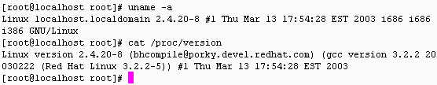
图3-3 查看内核版本号
由此可知，该系统内核版本号为2.4.20-8。其中第一个数为主版本号，第二个数为次版本号，第三个为修订号。如果次版本号为偶数则表明是该版本是稳定发行版本，如果是奇数则说明仍在开发中。

3.2.3 内核目录介绍
现代的操作系统一般由进程管理、内存管理、文件系统、驱动程序和网络等几个功能模块组成。Linux内核源码的各个目录大致与此相对应，如图3-4所示。
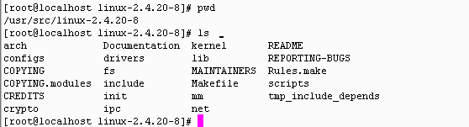
图3-4 内核源码目录
Linux的源代码被组织成树形结构，以Linux为根。一般放在/usr/src/linux目录下。内核源码目录说明如表3-1所示。
表3-1 内核源码目录
目录名称 | 目录功能
arch | 包括了所有和体系结构相关的核心代码。下面每一个子目录都代表一种体系结构。
crypto | 一些常用的加密和散列算法等等
include | 包括编译内核所需要的大部分头文件。
init | 包含内核的初始化代码（不是系统的引导代码），有main.c和Version.c两个文件。
mm | 包含所有的内存管理代码。
drivers | 包含系统中所有的设备驱动程序。
ipc | 包含核心进程间的通信代码。
fs | 存放Linux支持的文件系统代码。不同的文件系统有不同的子目录
kernel | 包含内核管理的核心代码。
net | 内核的网络部分代码，其每个子目录对应于网络的一个方面。
lib | 包含核心的库代码。
scripts | 包含用于配置核心的脚本文件。
Documentation | 一些文档，是对每个目录作用的具体说明。
一般在每个目录下都有一个.depend文件和一个Makefile文件，这两个文件都是编译时使用的辅助文件。另外，有的目录下还有readme文件，它是对该目录下文件的一些说明。其中一些关键目录介绍如下：
（1）kernel目录
kernel目录下文件实现了大多数Linux系统的核心函数，包括：
- sched.c： 调度程序schedule、等待队列操作、基准时钟操作、定时器、任务队列、调度策略控制的goodness和nice等、各种用户标识或者组标识的set和get。
- fork.c： 定义创建、克隆子进程的函数do_fork（）。
- exit.c： 定义结束自身进程的do_exit（）等操作。
- signal.c： 关于信号控制的函数
- ksyms.c： 定义了Linux内核的输出符号表，使用模块功能经常需要对这些符号表操作来实现模块和内核的动态链接。
- time.c： 提供用户程序与系统之间关于时间的操作界面。
- resource.c： 关于I/O端口资源（port）的管理
- dma.c： 关于DMA通道的管理。
- softirq.c： 关于bottom half队列、softirq等的操作。
- itimer.c： 关于itimer定时器读写的系统调用。
- printk.c： 展示系统工作参数的操作。

（2）mm目录
Linux中独立于CPU体系结构特征的内存管理文件，包括页式存储管理、内存分配释放等。
- swap.c： 不实现交换算法，仅仅处理命令行选项“swap=”和“buff=”。
- swapfile.c： 管理交换文件和交换设备的源程序。包括swapon、swapoff系统调用的执行程序，以及从交换空间申请空闲页面的操作get_swap_page。
- page_io.c： 实现了与交换空间底层的数据传输。
- swap_state.c：维护swap cache，包含存储管理系统中最复杂的操作和结构。
- vmscan.c： 定义后台交换进程kswapd的代码，以及内存空间扫描函数，实现Linux的页面换出策略。
所有的存储分配策略都在mm目录里面实现。
- slab.c： 实现核心内存块。（以数据结构free_area表为入口）的操作kmalloc（）、kfree（）等。
- vmalloc.c： 包含__vmalloc（）、vfree（）等函数。
- page_alloc.c：物理页面的申请函数源程序，例如页面申请函数__get_free_pages（）。
- memory.c： 内存管理中低层核心函数，包括众多页表管理函数。
- mmap.c： 虚拟空间映射，以及系统调用brk的响应函数。
- mremap.c： mremap的操作代码。
- mlock.c： 实现四个关于内存vma段加锁操作的系统调用。
- mprotect.c： 实现系统调用mprotect。

（3）fs目录
fs目录源程序涵盖各种类型的文件系统和文件操作。
直接隶属于本目录的文件分别是：
- exec.c： 实现execve系统调用。execve支持脚本（script）文件和多种可执行文件。
- devices.c： 负责设备的注册和注销，定义缺省的打开设备操作和释放设备操作。
- block_dev.c： 包含缺省的读写设备操作。
- super.c： 定义超级快的读操作，以及文件系统的安装和卸载操作。
- inode.c： VFS inode的读写操作，以及维护inode cache的程序。
- dcache.c： 维护dcache的文件。
- namei.c： 访问权限检查。
- buffer.c： 实现buffer cache的文件。
- open.c： 文件的打开关闭操作。
- read_wrige.c：系统调用read、write、lseek、llseek的源程序。
- readdir.c： 实现读目录项的系统调用readdir和getdents。
- select.c： 集中存放select操作的几乎全部源代码。
- pipe.c/fifo.c： 实现管道（pipe）和命名管道（fifo）。
- ioctl.c： 实现系统调用ioctl。
- fcntl.c： 实现关于fcntl操作命令的源代码。
- dquot.c： 支持磁盘配额机制（quota）。

（4）arch目录
与CPU类型相关的子目录和文件均集中在arch目录下。
这里有子目录alpha、i386、m68k、mips、ppc、sparc，每个子目录对应一种CPU。

（5）include目录
容纳源程序的大多数头文件（header file）
与平台无关的头文件在include/linux子目录下，与Intel CPU相关的头文件在include/asm-i386子目录下，另外关于SCSI设备的头文件目录include/scsi，以及关于网络设备的头文件目录include/net。

3.2.4 配置文件和配置工具
一．配置文件
给用户提供配置选择的功能，主要包括如下配置文件：
表3-2 内核配置文件
配置文件名 | 功能
各级Makefile和.depend文件 | 各级目录的make文件和依赖工具
.config | 内核配置文件，保存配置结果
Rules.make | 规则文件

二．配置工具
用来进行相关配置的工具，包括配置命令解释器，其中配置用户界面如下：
1. 基于字符的界面
使用命令： make config （如图3-5）
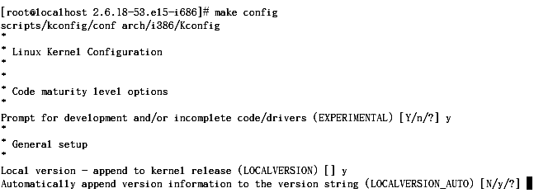
图3-5 make config 界面
该方法简单且不需要调用Xwindows，不过操作麻烦，用户界面不友好。
2. 基于Ncurses的文本模式图形用户界面
使用命令： make menuconfig （如图3-6）
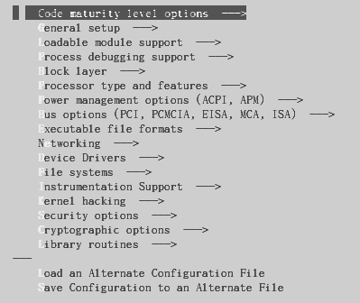
图3-6 make menuconfig 界面
该方法使用ncurse库，简单且不需要调用Xwindows。而且操作简单，用户界面友好，推荐进行内核的相关配置。

3. 基于Xwindows图形界面的用户配置界面
使用命令： make xconfig （如图3-7）
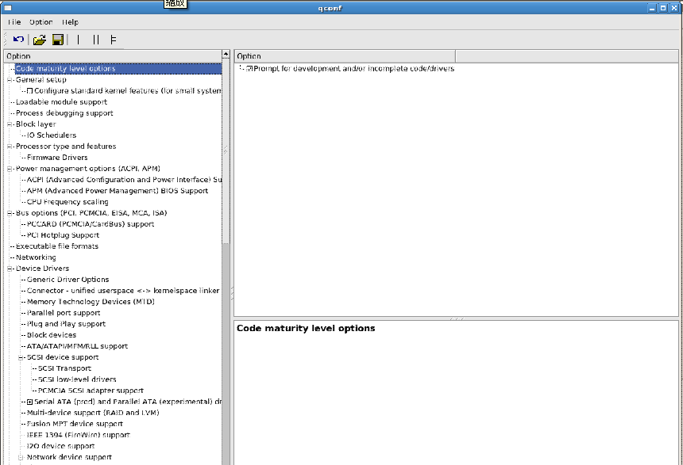
图3-7 make xconfig 界面

3.2.5 内核的源码、编译和安装
1. 源码解压
将系统源码安装到操作系统之中不仅可以方便学习内核的相应内容，而且具有可以帮助编译驱动程序等功能。完整的内核一般都比较大，可以从官方网站http://www.kernel.org下载。下载的内核一般是一般是 tar.gz或者是.bz2压缩文件，使用时需要解压，并且在编译内核注意需要root权限。一般需要如下几个步骤：
1）需要升级的内核拷贝到/usr/src/下：
#cp linux-2.4.24.tar.gz /usr/src
2）现在解压下载的源程序文件。如下所示：
#tar -zxvf linux-2.4.24.tar.gz
3）文件将解压到/usr/src/linux目录中，建立链接：
#ln -s linux-2.4.24 linux
之后进入源码文件夹。

2. 编译选择
在该级目录下的Config.in中添加对该模块的编译条件，该变量可以设置为三种状态：（如图3-8所示）
- Y ---将该功能模块编译进内核
- N ---不将该功能模块编译进内核
- M ---将该功能编译成模块的方式，可以在需要时动态插入到内核中的模块
图3-8 模块选择情况
3. 内核的编译操作
下面给出了用于内核编译的主要命令：
# make menuconfig -----配置编译选项
# make dep -----提供变量依赖关系信息.
# make clean -----删除生成的模块和目标文件.
# make zImage -----编译内核生成压缩的映象.
# make modules -----编译模块.
# make modules_install -----安装编译完成的模块.

进入内核所在目录，使用make menuconfig进行配置。之后编译生成一个新的内核镜像，并且烧写到ARM9嵌入式开发板上进行测试。首先进入内核所在目录：
- 输入如下命令，清除无用信息和干扰信息：
# make clean
- 进入arm内核所在目录，并且使用命令menuconfig配置菜单：
# make menuconfig
进行一定的更改之后，按esc按键退出界面并保存。
- 输入如下命令，建立依赖关系：
# make dep
- 编译新内核：
# make
- 如果编译压缩内核，则可以使用如下命令：
# make zImage
编译完成之后最终生成的压缩内核映象的路径为arch/arm/boot/zImage，之后拷贝新内核文件zImage到启动目录，并改为合适的名字vmlinuz-2.4.24，即可启动新完成的内核镜像。

4．新内核的引导
将生成的新内核vmlinuz-2.4.24移动到/boot下，并修改/boot/grub/grub.conf文件的内容如下。该文件说明内核引导新编译的内核vmlinuz-2.4.24。
default=0 timeout=30
splashimage=(hd0,6)

title Red Hat Linux (2.4.24)
root (hd0,0)
kernel vmlinuz-2.4.24 ro root=/dev/hda0
initrd /initrd-2.4.24.img
设置完成，然后就可以重启计算进入新编译的内核了。

3.3 引导系统BootLoader和文件系统rootfs概述
3.3.1 Linux的引导过程
Linux系统加电之后，首先由BIOS完成开机自检，之后进入硬盘的第一个分区MBR（主引导记录）引导，然后启动GRUB选择菜单。完成选择之后，系统将开始加载系统内核。整个过程如图3-9所示。其中BootLoader包括计算机的BIOS自检、MBR引导以及GRUB启动的过程。
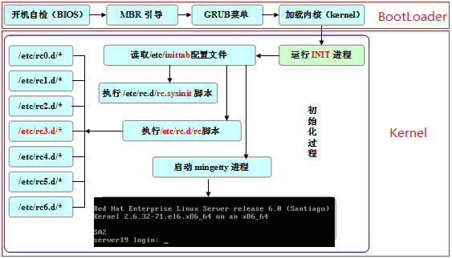
3-9 Linux的启动引导过程
之后/sbin/init是内核第一个加载的程序，其进程对应的PID号永远为1。init进程启动后会启动其它程序，生成新的进程。其中包括rc.sysinit脚本、rc脚本和rc.local脚本。rc.sysinit脚本是init进程所调用的系统初始化脚本，主要完成包括设置网络、主机名、加载文件系统、设置时钟等一系列初始化工作；rc脚本同样由init进程进行调用，rc脚本通过指定不同的级别参数分别加载及终止不同的系统服务，进入到相应的系统运行级别*。rc.local脚本则是一个额外的启动控制文件，通常由rc脚本在最后进行加载，其作用主要是为管理员自行设置启动命令提供一种途径，通常都将一些需要随系统启动的命令和脚本添加到该文件中。

3.3.2 引导系统BootLoader介绍
所谓的引导程序（BootLoader），即系统加电后运行的第一段软件代码。整个过程包括初始化硬件设备、建立内存空间的映射图、配置合适的软硬件环境以便能够调用操作系统的内核。BootLoader的主要运行任务就是将内核映象从硬盘上读到 RAM 中，然后跳转到内核的入口点去运行，操作系统即开始启动。
引导系统种类繁多，在Linux操作系统下常用的BootLoader包括LILO、GRUB、ROLO、LinuxBios、BLOB、U-Boot以及RedBoot等等。
大多数引导系统都分为 stage1 和 stage2 两大部分。依赖于处理器体系结构和板级初始化的代码通常都放在 stage1 中，用汇编实现；而 stage2 则通常用C语言来实现，这样可以实现更复杂的功能，同时代码具有更好的可读性和可移植性。
- 引导系统的 stage1
stage1通常包括以下步骤(以执行的先后顺序)：
1）硬件设备初始化。
2）为加载引导系统的 stage2 准备 RAM 空间。
3）拷贝引导系统的 stage2 到 RAM 空间中。
4）设置好堆栈。
5）跳转到 stage2 的 C 入口点。
- 引导系统的 stage2
stage2通常包括以下步骤(以执行的先后顺序)：
1）初始化本阶段要用到的硬件设备。
2）检测系统内存映射(memory map)。
3）将内核映像和根文件系统映像从 flash 上读到 RAM 空间中。
4）为内核设置启动参数。
5）调用内核。

3.3.3 GRUB介绍
GRUB作为GNU的启动加载器，可以启动各种操作系统。启动画面如图3-10所示。
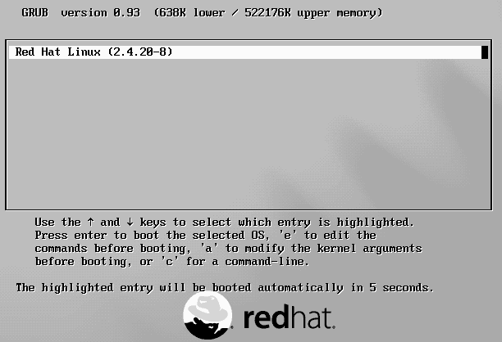
3-10 GRUB的启动画面
如上图可知，在GRUB的菜单画面中可以使用以下按键修改操作系统的启动参数。
- e按键可以编辑相关的设置。默认会修改该操作系统的所有启动参数。
- a按键只会修改附加在操作系统内核image文件后的启动参数。
- c按键直接开启一个指令列(Command Line)来编辑该操作系统的设置。

3.3.4 文件系统rootfs介绍
文件系统是操作系统用于明确磁盘或分区上的文件的方法和数据结构；即在磁盘上组织文件的方法。大部分程序基于文件系统进行操作，因此在不同种的文件系统上不能兼容。
文件系统包括多种类型，基于Linux的文件系统类型包括Ext2、Ext3、Yaffs、CRAMFS、Jffs和Jffs2等等，其中CRAMFS是专门针对嵌入式系统的。CRAMFS是压缩的只读文件系统，一般存放于flash之中。当系统启动之后，CRAMFS文件系统将被装载，而其中的内容则根据需要被解压。各个文件系统的描述如表3-3所示：
表3-3 各个文件系统
文件系统 | 是否可写 | 断电可靠性（是否支持日志功能） | 是否压缩？
CRAMFS | 否 | 否 | 是
Jffs | 是 | 是 | 否
Jffs2 | 是 | 是 | 是
Yaffs | 是 | 是 | 是
Ext2 | 是 | 否 | 否
Ext3 | 是 | 是 | 否

一般来说，文件系统包含两大类：根文件系统和附加文件系统。根文件系统是操作系统至少应该引导的一个文件系统，它包含了构建整个操作系统的基本程序和相关目录；附加文件系统则是除了根文件系统之外的所有文件系统，本身无法直接使用，需要挂载到根文件系统的某个目录下方可使用。Linux引导启动时，默认使用的文件系统是根文件系统，装载根文件系统也是引导系统启动过程的最后一个步骤。Linux下的根文件系统如1.3.2节所示，此处不再赘述。可以使用BusyBox完成一款文件系统的构建。

3.3.5 BusyBox的移植
一．BusyBox介绍
BusyBox集成压缩了多个通用版本的UNIX组件，并合成一个微型的可执行文件。相比GNU族软件而言，BusyBox中的组件的选项往往相对更少一些；而且这些组件的选项包括提供了最理想的功能。BusyBox为小型系统或者嵌入式系统提供了一个相当理想的环境。
BusyBox提供了相当多的工具。从最简单的显示工具到最强大的搜索工具，BusyBox把这些工具存放在/bin和/sbin目录之下，并且建立一个能够使用这些工具的链接。

二．BusyBox相关命令
BusyBox的相关配置和编译内核类似，需要首先使用make menuconfig命令进行手工配置。敲下make menuconfig命令之后，进入如下界面：
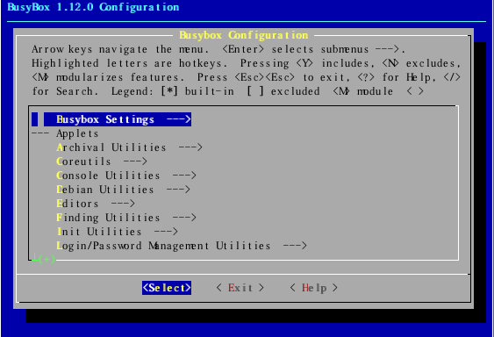

图3-11 BusyBox配置界面
之后选择相应的配置之后，就可以保存退出。输入make命令即可以编译生成相应的BusyBox二进制命令文件。BusyBox其他命令包括：
- help 显示 make 选项的完整列表
- defconfig 启用默认的（通用）配置
- allnoconfig 禁用所有的应用程序（空配置）
- allyesconfig 启用所有的应用程序（完整配置）
- allbareconfig 启用所有的应用程序，但是不包括子特性
- config 基于文本的配置工具
- menuconfig N-curses（基于菜单的）配置工具
- all 编译 BusyBox 二进制文件和文档（./docs）
- busybox 编译 BusyBox 二进制文件
- clean 清除源代码树
- distclean 彻底清除源代码树
- sizes 显示所启用的应用程序的文本/数据大小

3.4 实验5 —— FloppyLinux的实现
- 情景描述
使用软盘进行GRUB配置，之后使用make menuconfig进行内核配置，之后使用Busybox编译生成一个新的根文件系统，把这些整合到软盘中完成FloppyLinux。如下表3-4所示。
表3-4 实验4操作步骤
任务 | 详细步骤
1. 软盘上安装引导器（grub） | a. 首先对软盘建立ex2文件系统  [root@localhost floppylinux]# mke2fs /dev/fd0  mke2fs 1.32 (09-Nov-2002)  Filesystem label=  OS type: Linux  Block size=1024 (log=0)  Fragment size=1024 (log=0)  184 inodes, 1440 blocks  72 blocks (5.00%) reserved for the super user  First data block=1  1 block group  8192 blocks per group, 8192 fragments per group  184 inodes per group  Writing inode tables: done  Writing superblocks and filesystem accounting information: done  This filesystem will be automatically checked every 26 mounts or 180 days, whichever comes first. Use tune2fs -c or -i to override.  b. 之后将系统中grub目录下的引导文件stage1，stage2复制到软盘中  [root@localhost floppylinux]# mount /dev/fd0 /mnt/floppy  [root@localhost floppylinux]# cd /mnt/floppy/  [root@localhost floppy]# mkdir boot  [root@localhost floppy]# mkdir boot/grub  [root@localhost floppy]#  /boot/grub/stage1 /mnt/floppy/boot/grub/  [root@localhost floppy]# cp /boot/grub/stage2 /mnt/floppy/boot/grub/  [root@localhost floppy]# ls boot/grub/  stage1 stage2  c. 最后配置grub信息  [root@localhost floppy]# grub  Probing devices to guess BIOS drives. This may take a long time.  GRUB version 0.93 (640K lower / 3072K upper memory)  [ Minimal BASH-like line editing is supported. For the first word, TAB  lists possible command completions. Anywhere else TAB lists the possible completions of a device/filename.]  grub> root (fd0)  Filesystem type is ext2fs, using whole disk  grub> setup (fd0)  Checking if "/boot/grub/stage1" exists... yes  Checking if "/boot/grub/stage2" exists... yes  Checking if "/boot/grub/e2fs_stage1_5" exists... no  Running "install /boot/grub/stage1 (fd0) /boot/grub/stage2 p /boot/grub/grub.conf "... succeeded  Done.  grub> quit  至此，引导盘安装完成！
2. 配置busybox相关选项 | a. 解压busybox，进入其文件夹 解压：tar jxvf FileName.tar.bz2  [root@localhost busybox-1.00]# pwd  /floppylinux/floppylinux/busybox-1.00  [root@localhost busybox-1.00]# make menuconfig  之后进入配置界面。  b. 在General Configuration中如图3-12选择。  c. 在Build Options中如图3-13选择  - 在Installation Options中如图3-14选择  e. 其他选项遵从linux基本命令默认选项，配置好保存退出。
最终生成的压缩内核映象的路径：arch/arm/boot/zImage，将该镜像拷贝出来，准备烧入到开发板中。

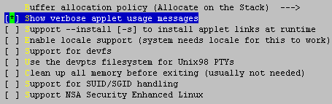
图3-12
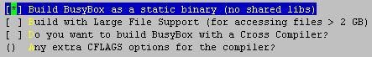
图3-13
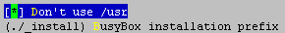
图3-14

任务 | 详细步骤
3. 编译并安装busybox | [root@localhost busybox-1.00]# make  [root@localhost busybox-1.00]# make install  编译好后在busybox目录下生成子目录_install  [root@localhost busybox-1.00]# cd _install/  [root@localhost _install]# ll  总用量 8  drwxr-xr-x 2 root root 4096 10月 31 22:29 bin  lrwxrwxrwx 1 root root 11 10月 31 22:29 linuxrc -> bin/busybox  drwxr-xr-x 2 root root 4096 10月 31 22:29 sbin  其中可执行文件busybox在bin目录下,其他的都是指向他的符号链接
4. 建立临时目录,该目录为软盘的文件系统 | [root@localhost floppyImage]# pwd  /floppylinux/floppylinux/floppyImage  将busybox下的_install目录下的文件复制过来  cp /floppylinux/floppylinux/busybox-1.00/_install/* /floppylinux / floppylinux/ floppyImage/ -r  [root@localhost floppylinux]# cd floppyImage/  [root@localhost floppyImage]# ls  bin linuxrc sbin  [root@localhost floppyImage]# mkdir dev etc etc/init.d proc mnt tmp var  [root@localhost floppyImage]# chmod 755 dev etc etc/init.d bin mnt tmp var  [root@localhost floppyImage]# chmod 555 proc
5. 建立设备列表 | [root@localhost floppyImage]# cd dev  [root@localhost dev]# mknod tty c 5 0  [root@localhost dev]# mknod console c 5 1  [root@localhost dev]# chmod 666 tty console  [root@localhost dev]# mknod tty0 c 4 0  [root@localhost dev]# chmod 666 tty0  [root@localhost dev]# mknod ram0 b 1 0  [root@localhost dev]# chmod 600 ram0  [root@localhost dev]# mknod fd0 b 2 0  [root@localhost dev]# chmod 600 fd0  [root@localhost dev]# mknod null c 1 3  [root@localhost dev]# chmod 666 null  建立完毕，显示内容如图3-15
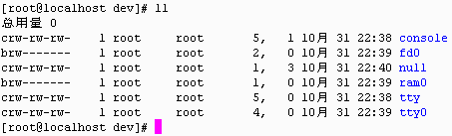
图3-15

6. 建立启动配置文件 | [root@localhost floppyImage]# cd etc/  [root@localhost etc]# vi inittab  [root@localhost etc]# vi fstab  [root@localhost etc]# cd init.d/  [root@localhost init.d]# vi rcS  # chmod 777 rcS （rcS需要有执行权限）  其中  initab:  ::sysinit:/etc/init.d/rcS  ::askfirst:/bin/sh  rcS:  #!/bin/sh  mount –a  # chmod 755 rc.sysinit  fstab:  proc /proc proc defaults 0 0  [root@localhost init.d]# cd /mnt/floppy/  [root@localhost floppy]# ls  boot lost+found  [root@localhost floppy]# cd boot/grub  [root@localhost grub]# vi grub.conf  grub.conf:  timeout 0  default 10  title FloppyLinux  root (fd0)  kernel /boot/bzImage  initrd /initrd.img.gz  之后建立连接文件menu.1st  [root@localhost grub]# ln -s grub.conf menu.1st  [root@localhost grub]# ls  stage1 stage2 grub.conf menu.1st
7. 制作镜像文件initrd.img | [root@localhost boot]# dd if=/dev/zero of=/dev/ram1  dd: 正在写入 ‘/dev/ram1’: 设备上没有空间  读入了 8193+0 个块  输出了 8192+0 个块  [root@localhost boot]# mke2fs -m0 /dev/ram1  mke2fs 1.32 (09-Nov-2002)  Filesystem label=  OS type: Linux  Block size=1024 (log=0)  Fragment size=1024 (log=0)  1024 inodes, 4096 blocks  0 blocks (0.00%) reserved for the super user  First data block=1  1 block group  8192 blocks per group, 8192 fragments per group  1024 inodes per group  Writing inode tables: done  Writing superblocks and filesystem accounting information: done  This filesystem will be automatically checked every 36 mounts or  180 days, whichever comes first. Use tune2fs -c or -i to override.  [root@localhost boot]# mkdir /mnt/ram  [root@localhost boot]# mount /dev/ram1 /mnt/ram/  将先前做好的FloppyLinux根文件系统拷贝到ram1上  [root@localhost boot]# cp -R /floppylinux/floppylinux/floppyImage/* /mnt/ram/  [root@localhost boot]# umount /dev/ram1  [root@localhost boot]# dd if=/dev/ram1 of=/floppylinux/floppylinux/floppyImage/initrd.img  读入了 8192+0 个块  输出了 8192+0 个块  [root@localhost boot]# file /floppylinux/floppylinux/floppyImage/initrd.img  /floppylinux/floppylinux/floppyImage/initrd.img: Linux rev 1.0 ext2 filesystem data
- 检查，用loop设备来把它重新挂装到文件系统里  之后压缩initrd.img镜像文件 | [root@localhost boot]# cd /floppylinux/floppylinux/floppyImage/  [root@localhost floppyImage]# mount -o loop initrd.img /mnt/ram/  查看/mnt/ram下的内容,和/tmp/floppy-linux /下的一模一样  [root@localhost floppyImage]# ls /mnt/ram/  bin dev etc linuxrc lost+found mnt proc sbin tmp var  [root@localhost floppyImage]# umount /mnt/ram/  [root@localhost floppyImage]# gzip -v9 initrd.img  initrd.img: 90.2% -- replaced with initrd.img.gz  查看压缩之后的大小  [root@localhost floppyImage]# ls -lh initrd.img.gz  -rw-r--r-- 1 root root 403K 10月 31 22:57 initrd.img.gz  只有403k大小
9. 编译linux系统内核 | [root@localhost usr]# cp linux-2.4.20.bz2 /usr/src/  [root@localhost usr]# cd /usr/src  [root@localhost src]# tar xfvj linux-2.4.20.bz2  [root@localhost src]# ln -s linux-2.4.20 linux  进入linux源代码目录:  [root@localhost src]# cd linux  清理源代码树:  [root@localhost src]# make mrproper  运行配置程序:  [root@localhost src]# make menuconfig  具体的配置信息请见该实验步骤后面附带的实验说明
10. 整合启动盘 | [root@localhost floppyImage]# cp bzImage /mnt/floppy/boot/  [root@localhost floppyImage]# cp initrd.img.gz /mnt/floppy/  全部文件（文件夹）如下：  [root@localhost mnt]# tree floppy/  floppy/  |-- boot  | |-- bzImage  | `-- grub  | |-- grub.conf  | |-- menu.1st -> grub.conf  | |-- stage1  | `-- stage2  |-- initrd.img.gz  `-- lost+found  3 directories, 6 files
11. 测试 | 重启机器，从软盘启动后，能进入GRUB引导程序，之后开始运行FloppyLinux系统。  当系统启动之后，显示内容如图3-16和图3-17所示。这样就说明FloppyLinux制作完毕。

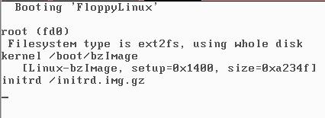
图3-16 FloppyLinux的GRUB系统

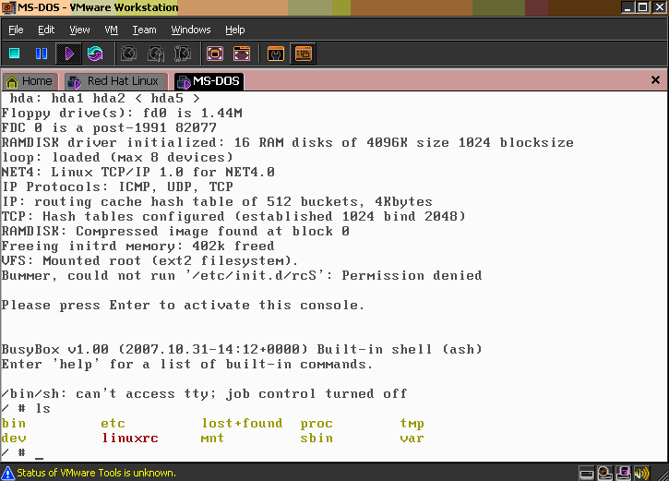
图3-17 FloppyLinux启动和运行过程
- 实验说明
1. 关于make meunconfig的具体内容
当输入make menuconfig命令之后，系统会进入内核配置选项界面。其各个界面内容介绍如下：
code maturity level options
先选择N,当我们配置好常规的东西,要加入framebuffer支持时再将这一项选择Y,如果不在code maturity level options选择为Y,将不能配置framebuffer.
Loadable module support 选择N 不选择可加载内核模块的支持.
processor type and features processor family 中选择386CPU 其他选项都不要
General setup 选择networking support，PCI support ，System V ipc ，systrl support，kernel support for ELF ，其他不要
chnology devices (MTD) 不要
Parallel port support 不要
Plug and Play configuration 不要
block devices 选择Normal floppy disk support ，Loopback device support ，RAM disk support ，initial RAM disk (initrd) support ，Per partition statics in /proc/partitions ，其他不要
Multi-device support (RAID and LVM) 默认
Cryptography support (CryptoAPI) 全部选择N
Networking options 把之后项目编译进内核: Packet socket :mmapped IO ，TCP/IP networking，Telephony Support 选择N ，ATA/IDE/MFM/RLL support 选择Y,然后下面的'IDE,ATA and ATAPI Block Devices'按钮就被激活 。下面几项选择Y,其余都可以是N.
Enhanced IDE/MFM/RLL disk/cdrom/tape/floppy support ，
Include IDE/ATA-2 DISK support ，Auto-Geometry Resizing
support ，Include IDE/ATA CDROM support
SCSI support 不要
Fusion MPT device support 不要
IEEE 1394(FireWire) support 不要
I2O device support
Network device support 选择，Ethernet(10 or 100 Mbit)为Reltek8139
Amateur Radio support 不要
IrDA (infrared) support 不要
ISDN subsystem 不要
Old CD-ROM drivers (not SCSI,not IDE) 不要
Input core support 不要
Charcter devices 除了Virtual terminal和Support for console on terminal两项,其他全选N
Multimedia devices 不要
Crypto Hardware support 不要
File sytems 选择其中有三个: /proc file system support. Second extended fs support BabyLinux的基本文件系统. ISO 9660 CDROM filesytem support用光盘.
Console drivers .前面三个全部选择Y, Frame-buffer support按钮是灰色的不能选,别急,回到第一个大选项: Code maturity level options 选择Y,就可以激活这个按钮了. 下面几个选项需要选择Y: Support for framebuffer devices ,VESA VGA graphics console,Support only 8 pixels wide fonts ,剩下的几个大项全部选N,保存后退出,配置程序会自动生成一个隐藏的配置文件.config
[root@localhost src]# make dep
[root@localhost src]# make bzImage bzImage为654K左右

2. 关于FloppyLinux的软件结构
该FloppyLinux主要包括如下几个部分：
- GRUB引导系统：使用GRUB对软盘进行格式化和引导
- 内核：将x86自带的内核资源进行裁减，得到新的内核。
- 根文件系统：使用busybox得到可以执行的各种应用程序，之后手动建立设备文件和引导文件，完成整个软盘的整合。

3.5 本章小结
本章主要讲述了嵌入式linux内核相关内容，总共包括四个部分：1.操作系统概述，简单对操作系统进行介绍；2.Linux操作系统内核定制，涉及到Linux系统内核的介绍、目录和配置；3. 引导系统BootLoader和文件系统rootfs概述，则分别对操作系统除了内核之外的其他部分进行说明；最后构建FloppyLinux作为一个实际锻炼实验，试图让读者更加深入理解本章内容。

习题
1, 请下载一个新的内核源码，编译、安装并使用。
2， 完成FloppyLinux，并依据相应内容完成一款U盘Linux。
第四章 Linux系统的驱动程序开发
4.1 驱动程序设计基础
4.1.1 Linux驱动程序简介
大多数操作系统都把内核和运行在其上的应用程序分为两个层次进行管理，即“内核态”和“用户态”。内核态有较高的权限，可以控制处理器内存的映射和分配方式，访问外设空间和处理器的特殊状态寄存器，控制中断和DMA等；而用户态则只能运行应用程序。从用户态到内核态的切换通常可通过软件中断实现。
作为系统内核的一部分，驱动程序工作在内核态，而应用程序工作在用户态。也就是说，不能直接通过指针把用户空间的数据地址传递给内核（因为MMU映射的地址根本不一样）。要想在应用程序和驱动程序之间传递数据（指针），就要经过转换，把用户态“看”到的空间地址转换成内核态可访问的地址。Linux系统提供了一系列函数，可方便地实现这种转换，它们自己负责检查访问权限，使用时不需要考虑更多问题。
设备驱动程序应该只为系统的其他部分提供使用设备的能力，至于使用方法应该由应用程序来提供。也就是说，应用程序通过调用硬件设备对应的驱动程序来完成自己的目的，而调用什么，驱动程序则不需要知道。因此，在编写驱动程序时需要考虑下面三个方面：提供尽量多的选项给用户；提高驱动程序的速度和效率；尽量使驱动程序简单。
在Linux下只能通过驱动程序访问外设。Linux对于驱动程序有统一接口，以文件的形式定义系统的驱动程序。驱动程序能够调用中断、DMA等操作，因此它不仅仅是内核的一部分，也是连接用户态和内核态之间的桥梁。外部设备以设备文件的形式存放在/dev目录下，用户对硬件设备的操作就像对普通文件操作一样简单，这样大大提高应用程序的开发效率。

4.1.2 模块化的内核结构
Linux是单内核体系结构，因此其内核是一个很大的二进制内核文件，因此在组成结构上会带来不便。因此Linux使用“模块”（module）来有效弥补单一内核的缺点。模块是运行时能够被动态链接到内核的目标文件，属于内核上层的功能代码。
当源码编译生成相应的目标文件时，也可以理解为驱动模块。使用驱动模块的命令包括：
insmod 驱动模块文件 //插入一个驱动模块
rmmod 驱动模块 //删除一个驱动模块
lsmod //查看当前系统插入的驱动模块

4.1.3 开发驱动程序的方法
一般来说，开发驱动程序有两种方法。一种方法是直接编译到内核，再运行新的内核来测试。这种方法虽然效率较低，但在某些场合是唯一的选择。第二种方法是编译为模块的形式，单独加载、运行、调试。这种方法不需要重新启动内核，只需要通过insmod和rmmod命令进行驱动模块增加和删减操作即可，使得驱动调试效率大大提高。
在编译内核的过程中，如上图所示可以看到编译过程中有三种选项： M表示编译成模块方式，*表示将其编译到内核之中，如果没有选择则表示不编译该功能。
除此之外，也可以独自编译驱动模块。操作方式和第二章介绍的GCC编程方式类似。完成驱动源代码和Makefile的编写，之后执行make命令即可实现驱动模块的编译。

4.1.4 设备驱动程序的分类
Linux内核一般把驱动程序分为4种类型：字符设备、块设备、网络设备以及不属于这三种设备类型的其它设备类型。其中，字符设备和块设备可以像文件一样被访问。例如，驱动程序通常会实现open、close、read、write或seek等操作。网络设备在Linux系统中是一类比较特殊的设备，它不像字符或块设备那样通过对应的设备文件节点访问，内核也不再通过read或write等调用去访问网络设备。
设备驱动程序是内核代码的一部分，其地址空间是内核的地址空间。应用程序通过操作系统的系统调用执行相应的驱动程序函数，中断则直接执行相应的中断程序代码。当设备驱动程序的file_operations结构体的地址被注册到内核中的设备链表中之后，块设备和字符设备以设备文件的方式建立在文件系统中的/dev目录下，而且每个设备都有一个主设备号和一个次设备号。

4.1.5 主设备号和次设备号
在传统方式的设备管理中,除了设备类型外,内核还需要主次设备号两个参数,才能唯一标识某个设备。
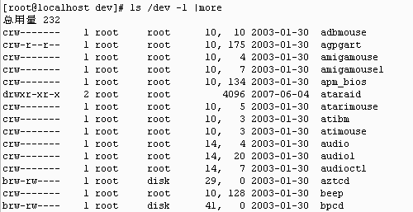
图4-1 设备目录相关信息
如图4-1所示，在每一行的第一组中，第一个字母如果是c，表示该设备是字符设备；如果是b，表示该设备是块设备；如果是d，则表示是个目录。第一组的其他字母表示该设备的各种权限。第五组的数字表示主设备号，第六组数字表示次设备号。
例如，字符设备audio1和audio的主设备号都是14，而次设备号分别为20和4。Linux系统是靠主次设备号来联系驱动程序和设备文件节点的（而不是设备文件的路径）。系统依靠主设备号标识不同的驱动程序，在同一个系统中，一类设备的主设备号是唯一的，因此上例中audio1和audio使用同一个驱动程序。次设备号只是在驱动程序内部使用，系统内核直接把次设备号传递给驱动程序，由驱动程序管理。为了保证驱动程序的通用性，避免驱动程序移植过程中主设备号冲突，理想的方式是给每个设备驱动动态地分配主设备号。

4.2 实验6 ——基于2.4版本内核的驱动程序的开发和测试
- 情景描述
创建一个新目录，并在其中编写驱动程序demodriver.c文件和Makefile文件。之后编译生成驱动程序模块。基于该驱动程序模块编写测试程序。然后将驱动程序模块装入到目标开发板上，建立设备结点并连接，运行测试程序测试之。
操作步骤如下：
首先完成三个脚本的内容。分别编写demodriver.c、Makefile和test_demo.c。其中demodriver.c是驱动程序，test_demo.c是测试程序。Makefile要注意，一定要将内核源代码包含进来。其中Makefile内容如下所示：
KERNELDIR=/usr/src/linux-2.4
INCLUDER=$(KERNELDIR)/include

AS=as
LD=ld
CC=gcc
CPP=$(CC) -E
AR=ar
NM=nm
STRIP=strip
OBJCOPY=objcopy
OBJDUMP=objdump
CFLAGS+=-I..
CFLAGS+=-Wall -O -D__KERNEL__ -DMODULE -I$(INCLUDER)
TARGET=evan.o test_demo

all:$(TARGET)
evan.o:demodriver.c
$(CC) -c $(CFLAGS) $^ -o $@
test_demo:test_demo.o
$(CC) $^ -o $@
install:
install -d .
install 0c $(TARGET).o .
clean:
rm -f *.o *~ core .depend

完成编写之后，执行make，生成驱动模块evan.o和可执行文件test_demo。操作过程如下所示：
[root@localhost 06_demo_driver]# make
gcc -c -I.. -Wall -O -D__KERNEL__ -DMODULE -I/usr/src/linux-2.4/include demodriver.c -o evan.o
demodriver.c:90: warning: initialization from incompatible pointer type
gcc -I.. -Wall -O -D__KERNEL__ -DMODULE -I/usr/src/linux-2.4/include -c -o test_demo.o test_demo.c
gcc test_demo.o -o test_demo
[root@localhost 06_demo_driver]# ls evan.o
evan.o
[root@localhost 06_demo_driver]# ls test_demo
test_demo
之后首先在/dev目录下建立设备结点，并插入驱动模块。
[/host/ experiment/06_demo_driver]mknod /dev/evan c 99 0
[/host/ experiment/06_demo_driver]ll /dev/evan
crw-r--r-- 1 root root 99, 0 Aug 1 21:05 /dev/evan
b. 之后插入驱动模块
[/host/experiment/06_demo_driver]insmod evan.o
Using evan.o
Warning: loading evan will taint the kernel: no license
See http://www.tux.org/lkml/#export-tainted for information about tainted modules
[/host/experiment/06_demo_driver]lsmod
Module Size Used by Tainted: P
evan 2248 0 (unused)
i2c-tomega8 15504 0 (unused)

之后运行程序test_demo，程序运行结果如图4-2所示。如果驱动程序有问题无法正常执行，执行结果会如图4-3所示。
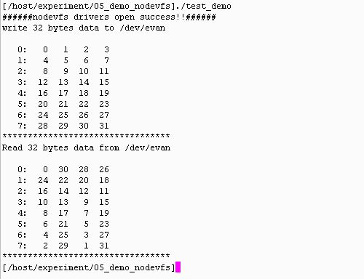
图4-2 demo驱动实验成功显示
图4-3 demo驱动实验失败显示
完成实验之后，卸载驱动模块，删除结点。
[/host/experiment/06_demo_driver]rm /dev/evan
[/host/experiment/06_demo_driver]rmmod evan
[/host/experiment/06_demo_driver]lsmod
Module Size Used by Tainted: P
i2c-tomega8 15504 0 (unused)

- 实验说明：
1：demodriver.c源代码和test_demo.c源代码
//demodriver.c
#ifndef __KERNEL__
#define __KERNEL__
#endif
#ifndef MODULE
#define MODULE
#endif

#include <linux/config.h>
#include <linux/module.h>
#include <linux/devfs_fs_kernel.h>
#include <linux/init.h>
#include <linux/kernel.h> /* printk() */
#include <linux/slab.h> /* kmalloc() */
#include <linux/fs.h>
#include <linux/errno.h> /* error codes */
#include <linux/types.h> /* size_t */
#include <linux/proc_fs.h>
#include <linux/fcntl.h> /* O_ACCMODE */
#include <linux/poll.h> /* COPY_TO_USER */
#include <asm/system.h> /* cli(), *_flags */

#define DEVICE_NAME "evan"
#define evan_MAJOR 99
#define evan_MINOR 0
static int MAX_BUF_LEN=1024;
static char drv_buf[1024];
static int WRI_LENGTH=0;

static void do_write()
{
int i;
int len=WRI_LENGTH;
char tmp;
for(i=0;i<(len>>1);i++,len--)
{
tmp=drv_buf[len-i];
drv_buf[len-i]=drv_buf[i];
drv_buf[i]=tmp;
}
}

static ssize_t evan_write(struct file *filp, char *buffer, size_t count)
{
if (count>MAX_BUF_LEN) count=MAX_BUF_LEN;
copy_from_user(drv_buf,buffer,count);
WRI_LENGTH=count;
printk("user write data to drivers!\n");
do_write();
return count;
}

static ssize_t evan_read(struct file *filp, char *buffer, size_t count,loff_t *ppos)
{
if (count>MAX_BUF_LEN) count=MAX_BUF_LEN;
copy_to_user(buffer,drv_buf,count);
printk("user read data from drivers!\n");
do_write();
return count;
}

static int evan_ioctl(struct inode *inode,struct file *file,unsigned int cmd,unsigned long arg)
{
printk("ioctl running!\n");
switch(cmd)
{default:break;}
return 0;
}

static int evan_open(struct inode *inode,struct file *file)
{
MOD_INC_USE_COUNT;
sprintf(drv_buf,"device open success!\n");
printk("device open success!\n");
return 0;
}

static int evan_release(struct inode *inode,struct file *filp)
{
MOD_DEC_USE_COUNT;
printk("device open success!\n");
return 0;
}

static struct file_operations evan_fops=
{
owner: THIS_MODULE,
write: evan_write,
read: evan_read,
ioctl: evan_ioctl,
open: evan_open,
release: evan_release,
};

static int __init evan_init(void)
{
int result;
SET_MODULE_OWNER(&evan_fops);
result=register_chrdev(evan_MAJOR,"evan",&evan_fops);
if(result<0) return result;
printk(DEVICE_NAME " initialized\n");
return 0;
}

static void __exit evan_exit(void)
{
unregister_chrdev(evan_MAJOR,"evan");
printk(DEVICE_NAME " unloaded\n");
}

module_init(evan_init);
module_exit(evan_exit);

//test_demo.c

#include <stdio.h>
#include <stdlib.h>
#include <fcntl.h>
#include <unistd.h>
#include <sys/ioctl.h>

void showbuf(char *buf);
int MAX_LEN=32;

int main()
{
int fd;
int i;
char buf[255];
for(i=0;i<MAX_LEN;i++)
{buf[i]=i;}
fd=open("/dev/evan",O_RDWR);
if(fd<0)
{
printf("######demodriver drivers open failed!!######\n");
return(-1);
}
printf("######demodriver drivers open success!!######\n");

printf("write %d bytes data to /dev/evan \n",MAX_LEN);
showbuf(buf);
write(fd,buf,MAX_LEN);

printf("Read %d bytes data from /dev/evan \n",MAX_LEN);
read(fd,buf,MAX_LEN);
showbuf(buf);

ioctl(fd,1,NULL);
close(fd);
return 0;
}

void showbuf(char *buf)
{
int i,j=0;
for(i=0;i<MAX_LEN;i++)
{
if(i%4==0) printf("\n%4d:",j++);
printf("%4d",buf[i]);
}
printf("\n*********************************\n");
}

2：demodriver.c相关代码说明
（1）关于宏：__KERNEL__, MODULE, __VERSION__
__KERNEL__： 表明这将是用于内核的代码。
MODULE： 表明这是以模块方式进行编译的驱动程序。
__VERSION__： 定义这个宏则需要驱动程序的内核版本要和内核版本一致。

（2）关于file_operations
在demodriver.c源码中，使用file_operations结构体类型定义了evan_fops这个函数。其中file_operations是一个结构体类型，定义在include/linux/fs.h中。如下图4-4所示。
尽管这个结构体不算简单，而且随着Linux内核的发展，这个结构体会增加新的成员，但是对于大多数字符设备，只需要完成其中的部分操作，驱动程序就可以很好的工作了。file_operations 结构是整个LINUX 内核的重要数据结构，它也是file{}、inode{}结构的重要成员。
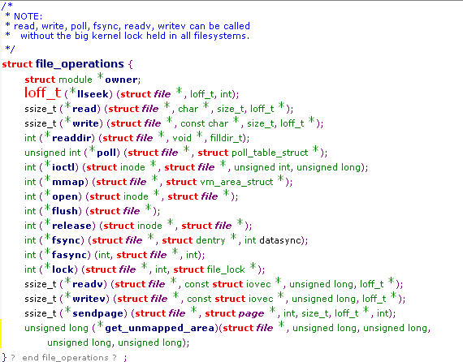
图4-4 文件操作集结构体定义
，下面说明结构中主要的成员：
- Owner module 的拥有者。
- Llseek 重新定位读写位置。
- Read 从设备中读取数据。
- Write 向字符设备中写入数据。
- Readdir 只用于文件系统，对设备无用。
- Ioctl 控制设备，除读写操作外的其他控制命令。
- Mmap 将设备内存映射到进程地址空间，通常只用于块设备。
- Open 打开设备并初始化设备。
- Flush 清除内容，一般只用于网络文件系统中。
- Release 关闭设备并释放资源。
- Fsync 实现内存与设备的同步，如将内存数据写入硬盘。
- Fasync 实现内存与设备之间的异步通讯。
- Lock 文件锁定，用于文件共享时的互斥访问。
- Readv 在进行读操作前要验证地址是否可读。
- Writev 在进行写操作前要验证地址是否可写。
我们一般仅仅实现其中几个接口函数：read、write、ioctl、open、release，就可以完成应用系统需要的功能。在本驱动程序中定义了一个file_operations类型的结构体evan_fops，并将其中的一些成员赋了初值。结构体evan_fops在注册一个设备驱动程序传递给内核时将作为一个参数。内核使用设备链表维护各种注册的设备。如下所示：
static struct file_operations evan_fops= //操作集
{
owner: THIS_MODULE, //拥有者
write: evan_write, //写操作 evan_write
read: evan_read, //读操作 evan_read
ioctl: evan_ioctl, //控制操作 evan_ioctl
open: evan_open, //打开操作 evan_open
release: evan_release, //释放操作 evan_release
};
由此可见，其中的5个函数分别对应于相应的5个系统调用，即
read() -> evan_read()
write() -> evan_write()
ioctl() -> evan_ioctl()
open() -> evan_open()
close() -> evan_close()

（3）驱动程序的操作函数
在本驱动程序中，定义了很多操作函数。每个函数都有自己的应用。具体如下所示：
- OPEN方法：
static int evan_open(struct inode *inode, struct file *file) //打开设备
{
/*open部分的代码*/
return 0; //成功返回
}
当设备被激活之后，就会调用该方法。open方法主要提供给设备初始化的能力。而且如果驱动程序作为一个模块被装入之后，需要防止模块卸载的时候设备处于打开状态，所以需要进行设备计数。因此，open方法的作用主要如下：
- 递增使用计数。
- 检查特定设备错误。
- 初始化特定设备。
- CLOSE方法：
static int evan_release(struct inode *inode , struct file *filp) //释放设备
{
/*release部分的代码*/
return 0; //成功返回
}
close方法和open正好做相反的工作，用来关闭设备。同时如果驱动程序作为模块装入，则需要减少设备被引用的次数来方便驱动程序被卸载。因此，close方法的作用主要如下：

- 释放资源，减少系统负担。
- 关闭设备。
- 使用计数递减。
- WRITE方法：
static ssize_t evan_write(struct file *filp, char *buffer ,size_t count) //写操作
{
/*write部分的代码*/
return count; //返回数值
}
write方法将数据从用户空间复制到内核空间，一般使用copy_from_user方法进行两个空间之间的信息传递。在本程序中，copy_from_user(drv_buf,buffer,count);表示从用户空间的buffer缓冲区传递数据到内核空间的drv_buf之中，长度为count。
- READ方法：
static ssize_t evan_read(struct file *filp, char *buffer, size_t count , loff_t *ppos) //读操作
{
/*read部分的代码*/
return count; //返回数值
}
read方法将数据从内核空间复制到用户空间，一般使用copy_to_user方法进行两个空间之间的信息传递。在本程序中，copy_to_user(buffer,drv_buf,count);表示从内核空间的drv_buf缓冲区传递数据到用户空间的buffer之中，长度为count。
- IOCTL方法：
static int evan_ioctl (struct inode *inode, struct file *file,unsigned int cmd, unsigned long arg)
{ //io操作
/*io部分的代码*/
return 0;
}
opctl方法是除了读写操作之外，对设备的控制方法。一般使用switch操作进行编码。

（4）驱动程序的注册和注销操作
static int __init evan_init(void) //初始化evan设备
{
int result; //定义返回值
SET_MODULE_OWNER(&evan_fops); //定义拥有者
result = register_chrdev(evan_MAJOR, "evan", &evan_fops); //注册evan设备，使用操作集
if(result<0)return result; //出错就返回return
printk(DEVICE_NAME " initialized\n"); //打印设备初始化
return 0; //成功返回0值}

static void __exit evan_exit (void) //退出
{
unregister_chrdev(evan_MAJOR, "evan"); //注销99号设备，evan
printk(DEVICE_NAME " unloaded\n"); //打印信息
}

module_init(evan_init); //加载该驱动程序，需要执行evan_init。
module_exit(evan_exit); //退出该驱动程序，需要执行evan_exit。

当驱动程序进行注册的时候，调用函数register_chrdev。其原型如下：
int register_chrdev(unsigned int major, const char * name, struct file_operations *fops)
其各个参数说明如下：
- major： 表示主设备号，该驱动程序是99。
- name： 设备名称，该驱动程序中文件名是evan。
- fops： 设备的文件操作数据结构指针，调用evan_fops

当驱动程序进行注销的时候，调用函数unregister_chrdev。其原型如下：
int unregister_chrdev(unsigned int major, const char * name)
其各个参数说明如下：
- major： 表示主设备号，该驱动程序是99。
- name： 设备名称，该驱动程序中文件名是evan。

3：关于设备文件的说明
静态驱动程序需要创建设备文件结点，在插入设备驱动模块之后，需要进行如下操作：
[/host/drivers/06_demo_driver]mknod /dev/evan c 99 0
[/host/drivers/06_demo_driver]ll /dev/evan
crw-r--r-- 1 root root 99, 0 Aug 1 21:05 /dev/evan
mknod命令创建设备结点，之后的c表示创建的是字符设备，99为主设备号，0为次设备号，/dev/evan为创建的设备文件。之后进行insmod操作即可：
[/host/experiment/06_demo_driver]insmod evan.o

如果要卸载该设备模块，记得在卸载模块的同时，也要删除设备文件结点：
[/host/experiment/06_demo_driver]rm /dev/evan
[/host/experiment/06_demo_driver]rmmod evan

4：关于测试程序的说明
程序首先打开/dev下对应的设备文件，并且设置打开权限：
fd=open("/dev/evan",O_RDWR);
if(fd<0)
{
printf("######06_demo_driver drivers open failed!!######\n");
return(-1);
}
printf("######06_demo_driver drivers open success!!######\n");

之后分别调用驱动程序的读写函数，如下所示：
printf("write %d bytes data to /dev/evan \n",MAX_LEN);
showbuf(buf);
write(fd,buf,MAX_LEN);

printf("Read %d bytes data from /dev/evan \n",MAX_LEN);
read(fd,buf,MAX_LEN);
showbuf(buf);

在完成所有的操作之后，程序关闭设备文件：
close(fd);
return 0;
在以上过程中，对应的各种函数：read、write、open、close等函数都分别对应着驱动程序之中的evan_read、evan_write、evan_open、evan_close等函数。它们的对应关系都分别在驱动程序demodriver.c中的evan_fops中有所描述。
第二编 操作系统算法编
第五章 Linux多线程库编程
5.1 多线程介绍
5.1.1 多线程的定义
计算机在运行时其执行过程从大到小可以分为作业、进程和线程三个等级。所谓的线程，是系统能够独立调度和分派的最基本单位。线程自己并不拥有系统资源，而只是在运行的时候占用一点必不可少的资源而已。因此可以将线程理解为进程基础上的进一步细化。
一个进程可以分为线程集和资源集。而线程作为进程中的动态对象，可以自主独立控制并共享所在进程的资源。线程拥有自己的程序计数器、堆栈以及寄存器上下文。如果在一个程序中同时运行多个线程来完成不同的工作，则称之为多线程。
显然，多线程可以更方便的体现“并行”特性，而且由于线程的轻量级，因此能够大大提高系统效率；而且在多CPU的硬件前提下更可以充分利用多核资源，因此被引入到操作系统之中。

5.1.2 Linux下的多线程
Linux并不支持完全意义上的用户态线程，只在内核态中定期执行某些函数时才会用到线程的概念。在用户态中，Linux通过另一种方法解释LWP（light weight thread）的机制。Linux中认为线程就是共享上下文（context）的进程，并可以通过非标准的系统调用clone来处理。我们先实现一个例子：
/* exampthread.c*/
#include <stdio.h>
#include <pthread.h>
void thread(void)
{
int i;
for(i=0;i<3;i++)
printf("This is a pthread.\n");
}
int main(void)
{
pthread_t id;
int i,ret;
ret=pthread_create(&id,NULL,(void *) thread,NULL);
if(ret){
printf ("Create pthread error!\n");
exit (1);
}
for(i=0;i<3;i++)
printf("This is the main process.\n");
pthread_join(id,NULL);
return (0);
}
我们用如下命令编译该程序，则可以生成可执行文件。
#gcc –l pthread–o exampthread exampthread.c
运行之后可能显示如下结果：
This is the main process.
This is a pthread.
This is the main process.
This is the main process.
This is a pthread.
This is a pthread.
再次运行，可能出现如下结果：
This is a pthread.
This is the main process.
This is a pthread.
This is the main process.
This is a pthread.
This is the main process.
显然，执行结果体现了多线程的无序性。如上所示，Linux系统下的多线程遵循POSIX线程接口，称之为pthread。多线程编程的源程序必须包含头文件pthread.h，这是因为线程库libpthread.a并不属于Linux系统的默认库，因此在编译时需要加上–l pthread参数。
除此之外，在上例中首先声明了一个pthread_t型变量。pthread_t类型在头文件/usr/include/bits/pthreadtypes.h中定义：
typedef unsigned long int pthread_t;

5.1.3 关于线程的API
在上例中使用到两个函数：pthread_create和pthread_join，下面分别进行说明。
（1）pthread_create
函数pthread_create用来创建一个线程，其原型为：
extern int pthread_create __P ((pthread_t *__thread, __const pthread_attr_t *__attr, void *(*__start_routine) (void *), void *__arg));
第一个参数为指向线程标识符的指针，第二个参数用来设置线程属性，第三个参数是线程运行函数的起始地址，最后一个参数为运行函数的参数。在该例中函数thread不需要参数，所以最后一个参数设为空指针；第二个参数也设为空指针，这样将生成默认属性的线程。当创建线程成功时，函数返回0，若不为0则说明创建线程失败，常见的错误返回代码为EAGAIN和EINVAL。前者表示系统限制创建新的线程，例如线程数目过多了；后者表示第二个参数代表的线程属性值非法。创建线程成功后，新创建的线程则运行参数三和参数四确定的函数，原来的线程则继续运行下一行代码。
（2）pthread_join
函数pthread_join用来等待一个线程的结束。函数原型为：
extern int pthread_join __P ((pthread_t __th, void **__thread_return));
其中第一个参数为被等待的线程标识符，第二个参数为一个用户定义的指针，它可以用来存储被等待线程的返回值。由于该函数是一个线程阻塞的函数，调用它的函数将一直等待到被等待的线程结束为止，当函数返回时，被等待线程的资源被收回。
要注意的是，一个线程不能被多个线程等待，否则第一个接收到信号的线程成功返回，其余调用pthread_join的线程则返回错误代码ESRCH。
（3）pthread_exit
结束一个线程有两种方法，除了等待结束即函数结束也就意味着调用它的线程结束之外；另一种方法是通过函数pthread_exit来实现。其函数原型为：
extern void pthread_exit __P ((void *__retval)) __attribute__ ((__noreturn__));
唯一的参数是函数的返回代码。

5.2 生产者-消费者模型
5.2.1 生产者-消费者模型简述
在上例中前后两次的运行结果不一样，这是由于两个线程竞争CPU资源产生的结果，说明线程执行具有无序性：并发运行线程的相对执行顺序是不确定的，在线程之间没有数据共享的情况下，几个线程执行顺序的随机性也是允许的。但是，当两个或者两个以上的线程共享数据时，线程执行顺序的随机性就会产生错误。这样就需要某种机制来进行调整。即当某线程执行访问共享数据区的某段程序时，不允许其他线程并发执行，即多线程的同步机制。
操作系统提出了多个机制对线程的执行顺序进行限制，其中包括互斥锁和条件变量等机制。其中，引入互斥锁是用来保证共享数据操作的完整性。每个对象都对应于一个可称为" 互斥锁" 的标记，而该标记能够保证在任一时刻只能有一个线程访问该对象。而条件变量则可以协助控制互斥锁，达到共享池符合满足条件的标准。在这里将引入生产者-消费者模型对多线程的管理机制进行描述。
在生产者-消费者模型中，主程序分别启动了生产者线程和消费者线程。其中生产者线程不停地写入共享的循环缓冲区，而消费者线程则不停地从缓冲区中取出数据。具体流程图请见图5-1。
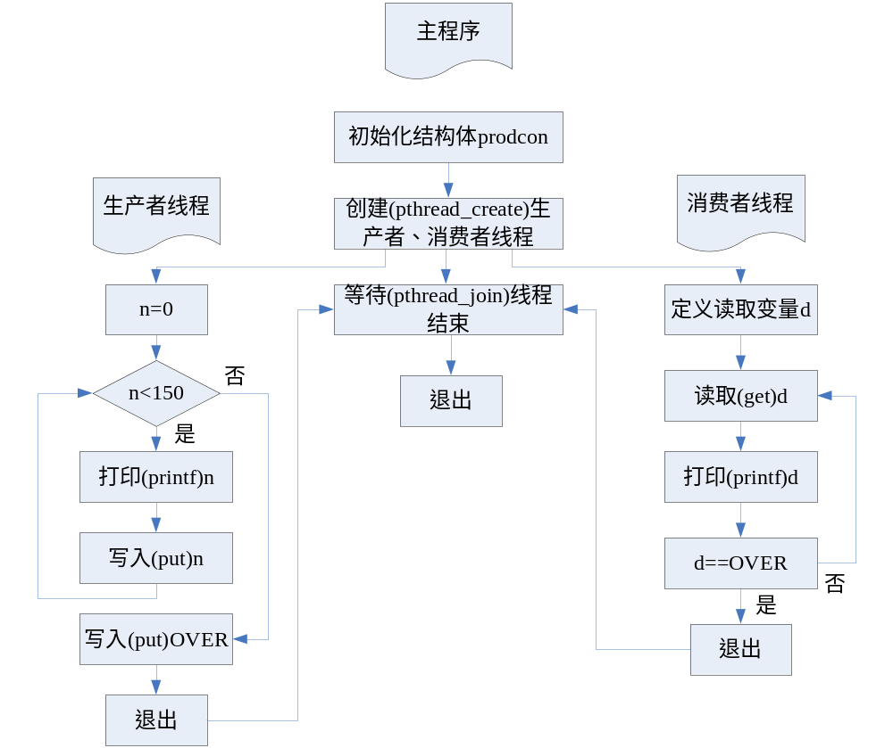
图5-1 生产者消费者模型流程图
5.2.2 缓冲区的具体操作
生产者写入缓冲区和消费者从缓冲区读数的具体流程如下：
生产者首先要获得互斥锁，并且判断缓冲区是否为满，也就是判断写指针+1后是否等于读指针，如果相等则进入等待状态。等候条件变量notfull发出信号；如果不等则向缓冲区写一个整数，同时设置条件变量notempty。最后释放互斥锁lock。
消费者首先要获得互斥锁，并且判断缓冲区是否为空，也就是判断写指针是否等于读指针，如果相等则进入等待状态。等候条件变量notempty发出信号；如果不等则从缓冲区读出一个整数，同时设置条件变量notfull。最后释放互斥锁lock。具体流程图请见图5-2。
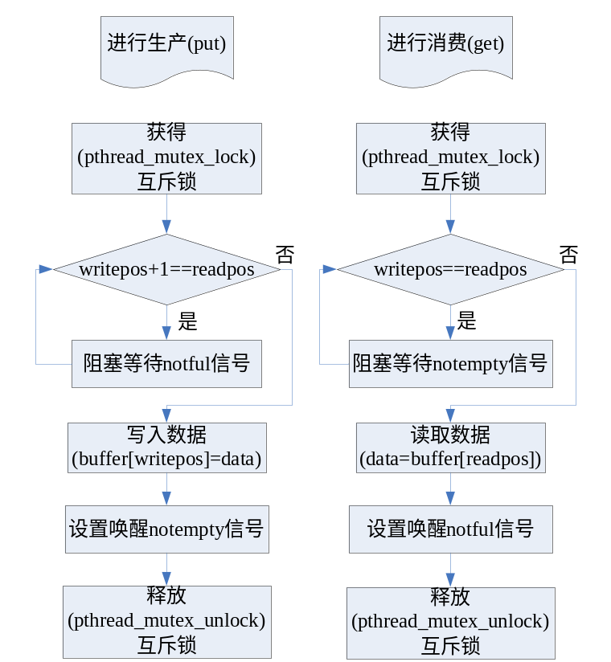
图5-2 消费者和生产者读写缓冲区流程
5.2.3 关于线程限制的API
  - 条件变量初始化
int pthread_cond_init (pthread_cond_t * cond, __const pthread_condattr_t * cond_attr)
第一个参数为指向结构pthread_cond_t的指针，即条件变量名。
第二个参数为指向结构const pthread_condattr_t的指针，用来设置该条件变量是进程内可用还是进程间可用。在pthread例中默认值是PTHREAD_PROCESS_PRIVATE，即该条件变量可被同一个进程内的各个线程使用。
  - 条件变量唤醒
extern int pthread_cond_signal (pthread_cond_t *__cond)
它用来释放被阻塞在一个条件变量cond上的线程。但是如果该条件变量cond阻塞的是多线程的话，哪一个线程被唤醒则是由线程的调度策略来决定的。
  - 条件变量阻塞
extern int pthread_cond_wait (pthread_cond_t *__restrict__cond,pthread_mutex_t *__restrict __mutex)
线程解开mutex指向的锁并被条件变量cond阻塞。该线程可以被pthread_cond_signal唤醒，但是条件变量只起阻塞和唤醒线程的作用。线程被唤醒后，它将重新检查判断条件是否满足，如果还不满足，一般说来线程应该仍阻塞在这里，被等待被下一次唤醒。因此这个过程一般用while语句实现。
  - 互斥锁初始化
pthread_mutex_init (pthread_mutex_t *mp,__const pthread_mutexattr_t *mattr)
当输入参数mattr为空指针时，该函数以默认值初始化由参数mp指定的互斥锁。当输入参数mattr指向一个互斥锁属性对象时，该函数用来创建一个指定属性的互斥锁，其属性为参数mattr指向的互斥锁属性对象的属性。
初始化一个互斥锁之后，该互斥锁处在解锁状态。
  - 互斥锁锁定
int pthread_mutex_lock (pthread_mutex_t *__mutex)
锁定mutex参数指向的互斥锁对象。当这个函数返回时，相应的互斥锁被锁定，调用pthread_mutex_lock函数的线程将成为这个互斥锁的拥有者。如果此时这个互斥锁被其他线程所拥有，那么这个线程将一直被阻塞，直到获得这个互斥锁。
  - 互斥锁解锁
int pthread_mutex_unlock (pthread_mutex_t *__mutex)
解开已经锁定的互斥锁。
当使用pthread_mutex_unlock揭开一个互斥锁时，如果有多个线程正在被该互斥锁阻塞，那么系统将根据调度策略决定哪个线程将获得该互斥锁，一般是按照优先级高低来释放阻塞线程。

5.2.4 实验7 —— 生产者消费者协议
情景描述：编程实现生产者消费者模型。具体步骤如下所示。
首先完成pthread.c程序和Makefile的编写。其中pthread.c文件如下：
//pthread.c 生产者消费者模型
#include <stdio.h>
#include <stdlib.h>
#include <time.h>
#include "pthread.h"

#define BUFFER_SIZE 16
#define OVER (-1)

struct prodcons
{
int buffer[BUFFER_SIZE];
pthread_mutex_t lock;
int readpos,writepos;
pthread_cond_t notempty;
pthread_cond_t notfull;
};
struct prodcons buffer;
void init(struct prodcons *b)
{
pthread_mutex_init(&b->lock,NULL);
pthread_cond_init(&b->notempty,NULL);
pthread_cond_init(&b->notfull,NULL);
b->readpos=0;
b->writepos=0;
}

void put(struct prodcons *b,int data)
{
pthread_mutex_lock(&b->lock);
while((b->writepos+1)%BUFFER_SIZE==b->readpos)
{
printf("wait for not full\n");
pthread_cond_wait(&b->notfull,&b->lock);
}
b->buffer[b->writepos]=data;
b->writepos++;
if(b->writepos>=BUFFER_SIZE) b->writepos=0;
pthread_cond_signal(&b->notempty);
pthread_mutex_unlock(&b->lock);
}

int get(struct prodcons *b)
{
int data;
pthread_mutex_lock(&b->lock);
while(b->writepos==b->readpos)
{
printf("wait for not empty\n");
pthread_cond_wait(&b->notempty,&b->lock);
}
data=b->buffer[b->readpos];
b->readpos++;
if(b->readpos>=BUFFER_SIZE) b->readpos=0;
pthread_cond_signal(&b->notfull);
pthread_mutex_unlock(&b->lock);
return data;
}

void *producer(void *data)
{
int n;
for(n=0;n<150;n++)
{
printf("put---->%d\n",n);
put(&buffer,n);
}
put(&buffer,OVER);
printf("producer stopped!!\n");
return NULL;
}

void *consumer(void *data)
{
int d;
while(1)
{
d=get(&buffer);
if(d==OVER) break;
printf("%d----->get\n",d);
}
printf("consumer stopped!!\n");
return NULL;
}

int main(void)
{
pthread_t th_a,th_b;
void *retval;
init(&buffer);
pthread_create(&th_a,NULL,producer,0);
pthread_create(&th_b,NULL,consumer,0);
pthread_join(th_a,&retval);
pthread_join(th_b,&retval);
return 0;
}
完成编写之后，按住ESC键后，输入:wq保存退出。Makefile编写内容如图5-3所示：
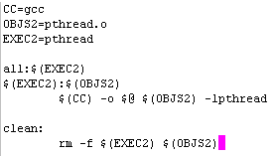
图5-3 Makefile文件内容
之后编译并运行。执行过程如图5-4所示。
[root@localhost 04_thread]# make clean
rm -f pthread pthread.o
[root@localhost 04_thread]# make
gcc -c -o pthread.o pthread.c
gcc -o pthread pthread.o -lpthread
[root@localhost 04_thread]# ls pthread pthread.o
pthread pthread.o
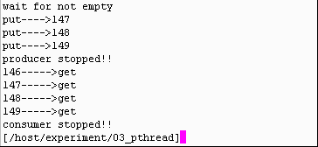
图5-4 运行程序pthread的显示结果
注意：程序执行的结果中，实现的顺序是随机的。

5.3 本章小结
本章涉及到Linux下的多线程编程，实验引入多线程库编程描述其运作的无序性，之后又在生产者消费者模型中引入互斥锁和条件变量对其线程的无序性进行管理，保证其线程运作的同步性。
第六章 进程创建以及进程间通信
6.1 进程介绍
6.1.1 进程定义
程序是保存在硬盘、光盘等介质中的可执行代码和数据，是静态保存的代码。而进程是在CPU及内存中运行的程序代码，是动态执行的代码。在一个操作系统中，每个正在运行的工作都可以称为进程（process）。它包括进程标识符和相关的数据，相关数据又包含进程变量、外部变量以及进程堆栈等。当一个进程启动之后，系统会指定一个唯一的数值来作为该进程的进程标识符，即PID。

6.1.2 进程相关命令
（1）ps命令
用途：Linux系统查看进程统计信息可以使用ps命令。ps命令用来显示系统中正在运行的静态进程及其状态。
格式：ps aux / ps -elf
常用命令选项
- a：显示当前终端下的所有进程信息
- u：使用以用户为主的格式输出进程信息
- x：显示当前用户在所有终端下的进程信息
- -e：显示系统内的所有进程信息
- -l：使用长格式显示进程信息
- -f：使用完整的格式显示进程信息
举例：
[root@localhost ~]# ps aux
USER PID %CPU %MEM VSZ RSS TTY STAT START TIME COMMAND
root 1 0.0 0.3 2648 604 ? S Apr02 0:13 init [3]
root 2 0.0 0.0 0 0 ? SN Apr02 0:00 [ksoftirqd/0]
root 3 0.0 0.0 0 0 ? S< Apr02 0:19 [events/0]
root 4 0.0 0.0 0 0 ? S< Apr02 0:00 [khelper]

（2）top命令
用途：如果想查看所有进程及其它们的CPU、内存占用率以及所属用户等信息，可以用top命令。top命令查看动态的进程排名信息。
举例：
[root@localhost ~]# top
top - 06:08:48 up 4 days, 6:57, 1 user, load average: 0.00, 0.00, 0.00
Tasks: 60 total, 1 running, 59 sleeping, 0 stopped, 0 zombie
Cpu(s): 0.3% us, 0.7% sy, 0.0% ni, 97.4% id, 0.4% wa, 0.1% hi, 1.1% si
Mem: 191228k total, 171424k used, 19804k free, 19436k buffers
Swap: 265064k total, 1284k used, 263780k free, 120480k cached
PID USER PR NI VIRT RES SHR S %CPU %MEM TIME+ COMMAND
6779 root 16 0 2536 832 668 R 3.8 0.4 0:00.04 top
1 root 16 0 2648 604 520 S 0.0 0.3 0:13.54 init
2 root 34 19 0 0 0 S 0.0 0.0 0:00.07 ksoftirqd/0
- 按P键根据CPU占用情况对进程列表进行排序
- 按M键根据内存占用情况进行排序
- 按N键根据启动时间进行排序

（3）pgrep命令
用途：根据特定条件查询进程PID信息
常用命令选项：
- -l：列出进程的名称
- -U：根据进程所属的用户名进行查找
- -t：根据进程所在的终端进行查找
举例：
[root@localhost ~]# pgrep "init"
1
[root@localhost ~]# pgrep -l "log"
2538 syslogd
2541 klogd
3221 login

（4）pstree命令
用途：以树型结构显示各进程间的关系
常用命令选项：
- -p：列出进程的PID号
- -u：列出进程对应的用户名
- -a：列出进程对应的完整命令

（5）进程的前后台调度
- Ctrl+Z 组合键
将当前进程挂起，即调入后台并停止执行
- jobs命令
查看处于后台的任务列表
- fg命令
将处于后台的进程恢复到前台运行，需指定任务序号
举例：
[root@localhost ~]# jobs
[1]- Stopped cp /dev/cdrom mycd.iso
[root@localhost ~]# fg 1

（6）终止进程的运行
- Ctrl+C组合键
中断正在执行的命令
- kill、killall命令
- kill用于终止指定PID号的进程
- killall用于终止指定名称的所有进程
- -9 选项用于强制终止
举例：
[root@localhost ~]# pgrep -l "portmap"
2869 portmap
[root@localhost ~]# kill -9 2869
[root@localhost ~]# killall -9 vim
[1]- 已杀死 /usr/bin/vim file1
[2]- 已杀死 /usr/bin/vim file2

（7）pkill命令
用途：根据特定条件终止相应的进程
常用命令选项：
- -U：根据进程所属的用户名终止相应进程
- -t：根据进程所在的终端终止相应进程
举例：踢出登录到系统的可疑用户hackli
[root@localhost ~]# w | grep -v "root"
14:10:10 up 6:08, 4 users, load average: 0.00, 0.01, 0.00
USER TTY FROM LOGIN@ IDLE JCPU PCPU WHAT
hackli pts/1 173.17.17.174 14:05 4:32 0.17s 0.17s -bash
[root@localhost ~]# pkill -9 -t pts/1

6.1.3 关于进程的函数
- getpid()：用来取得当前进程的进程标识符。返回当前进程的pid。
/* Get the process ID of the calling process. */
extern __pid_t getpid (void) __THROW;
- getppid()：用来取得父进程的进程标识符。返回当前进程的父进程的pid。
/* Get the process ID of the calling process's parent. */
extern __pid_t getppid (void) __THROW;
- exec()：创建新进程来取代旧进程，新进程的PID数值和原有旧进程的PID数值相同。
以上三个函数都在/usr/include/unistd.h中有定义。其中exec()函数族运行成功不会返回，运行失败则返回-1。该函数族包括如下函数：
extern int execv (__const char *__path, char *__const __argv[]) __THROW;
/* Execute PATH with all arguments after PATH until a NULL pointer, and the argument after that for environment. */
extern int execle (__const char *__path, __const char *__arg, ...) __THROW;
/* Execute PATH with all arguments after PATH until a NULL pointer and environment from `environ'. */
extern int execl (__const char *__path, __const char *__arg, ...) __THROW;
/* Execute FILE, searching in the `PATH' environment variable if it contains no slashes, with arguments ARGV and environment from `environ'. */
extern int execvp (__const char *__file, char *__const __argv[]) __THROW;
/* Execute FILE, searching in the `PATH' environment variable if it contains no slashes, with all arguments after FILE until a NULL pointer and environment from `environ'. */
extern int execlp (__const char *__file, __const char *__arg, ...) __THROW;
- system()：该函数可以使用系统的函数库赖建立新进程。使用格式如下：
int system(const char *string);
即可以将/bin/sh下的string命令行传到execve函数中，之后运行该程序即相当于运行string字符串所代表的命令。该函数调用/bin/sh时失败则返回127；其他失败则返回-1；如果自变量string为空指针则返回非零值。
- fork()：某个父进程可以复制多个子进程的操作。
该函数用来产生新的子进程，而调用fork函数的进程则称为父进程。子进程会复制父进程的数据，并且继承父进程的各种参数，但是由于子进程和父进程并不使用相同的内存空间，所以并不同步。如果创建成功，则在父进程中会返回新建立的子进程代码（PID），子进程中成功返回0，失败则返回-1。
/* Clone the calling process, creating an exact copy. Return -1 for errors, 0 to the new process, and the process ID of the new process to the old process. */
extern __pid_t fork (void) __THROW;
- exit()：用来终止进程。
extern void exit (int __status)
status为进程的退出状态。如果为0，则表示进程成功退出；否则如果非0则表示出错。
- wait()：该函数能够暂停父进程的运行，使其等待子进程。
当子进程运行完毕之后，等待中的父进程将会重新运行。不过如果有多个子进程在运行，则当第一个子进程完成并返回，则父进程开始重新执行。
/* Wait for a child to die. When one does, put its status in *STAT_LOC and return its process ID. For errors, return (pid_t) -1. */
extern __pid_t wait (__WAIT_STATUS __stat_loc) __THROW;
wait()函数运行成功之后返回子进程PID，如果失败则返回-1。
- waitpid()：该函数能够暂停当前进程的运行，使其等待子进程。
当子进程运行完毕之后，等待中的父进程将会重新运行。waitpid()函数运行成功之后返回子进程PID，如果失败则返回-1。
extern __pid_t waitpid (__pid_t __pid, int *__stat_loc, int __options) __THROW;
其中有关的几个参数说明如表6-1所示：
表6-1 函数waitpid()参数说明
参数 | 说明
pid | 准备等待的子进程pid
stat_loc | 子进程结束状态值
option | 选项，制定调用waitpid()的行为

以上两个函数wait()和waitpid()都是为了清除zombie进程。所谓的zombie进程，是指已经结束运行，却还没有被清除的进程。当父进程结束了之后，子进程有可能还没有结束，这样的话子进程就会作为zombie进程而没有被清除。因此在父进程中调用wait()或者waitpid()函数来在父进程结束之前自动清除子进程，保证zombie进程的清除。

6.1.4 实验8 —— 编译fork程序

情景描述：
编写fork.c和Makefile文件。理解新进程的建立和消除zombie进程的过程。首先完成fork.c程序，如下所示：
//fork.c
#include <unistd.h>
#include <stdio.h>
#include <stdlib.h>
#include <sys/wait.h>
#include <sys/types.h>
int main()
{
pid_t child;
int status,a; //status表示子进程状态，a表示是否创建子进程
printf("Do you want to create a new child process?(1:yes,2:no)");
scanf("%d",&a);
if(a == 1)
{
child = fork(); //创建child进程
if(child == -1) //创建失败
{
perror("fork error");
exit(1);
}
}
if(child == 0) //创建成功
{
puts("This is child process...");
printf("child process pid = %d\n",getpid()); //显示子进程PID
printf("child process ppid = %d\n",getppid()); //显示父进程PID
exit(0);
}
else //父进程
{
waitpid(child,&status,0); //等待child进程结束
puts("This is parent process...");
printf("parent process pid = %d\n",getpid()); //显示子进程PID
printf("parent process ppid = %d\n",getppid()); //显示父进程PID
printf("child process leaving status: %d\n",WIFEXITED(status));
exit(0);
}
}
之后完成Makefile，如下所示：
EXEC=fork
OBJS=fork.o
CC=gcc
all: $(EXEC)
$(EXEC): $(OBJS)
$(CC) -o $@ $(OBJS)
clean:
-rm -f $(EXEC) $(OBJS)
完成之后执行make命令，执行结果如图6-1所示。
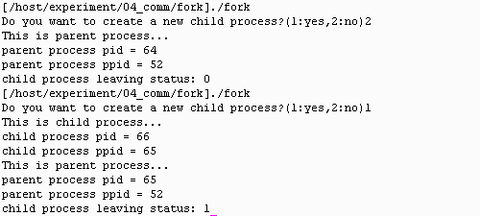
图6-1 fork程序的运行结果

6.2 信号（signal）
6.2.1 信号概述
由于进程的运行和安排具有无序性，其具体操作过程都是由操作系统进行统筹，所以有的时候需要人为对进程进行一定的顺序化处理，采用的方法就是在进程之间采取通信。
在进程之间的通信方法中，信号是经常使用的方法之一。进程之间可以通过信号来通知一个或者多个进程异步事件的发生。信号本身并不直接携带信息，但是每种信号都有自己特定的含义，理解信号的各种含义之后，就可以编写信号处理函数来实时响应信号的发生。当信号产生之后，内核会自动将信号分送到相对应的进程之中。如果自己编写了相应的信号处理函数，则可以在接受这些信号之后进行相关的处理，非常方便。常见的信号名称及其含义如表6-2：
表6-2 信号及其含义
信号名称 | 信号含义
SIGALRM | 定时器计时完成信号
SIGINT | 中断信号（CTRL+C）
SIGQUIT | 退出信号（CTRL+\）
SIGCHILD | 子进程结束信号
SIGTERM | 该信号由系统提供，用来终止进程的运行
SIGUSR1 / SIGUSR2 | 用户保留自行发送信号
SIGKILL | 该信号在进程之间发送，接收信号的进程将终止运行
SIGSTOP | 该信号可以使进程暂时终止运行

6.2.2 关于信号的函数
- signal()：用来接收一个指定类型的信号，并调用相关的信号处理函数。
函数会根据sig指定的信号进行处理。当相关信号到达之后，就会自动调转到func指定的函数中运行。运行结束后会返回到信号处理函数的函数指针，如果有错误发生，则返回-1。
void (*signal (int sig, void (*func)(int)))(int);
其中的参数说明如表6-3所示：
表6-3 signal()的参数说明
参数 | 说明
sig | 用来指定相应的信号，但是不包括SIGKILL和SIGSTOP。
func | 信号处理函数的函数指针，表示对信号的处理方式。
一般来说func参数除了表示指定信号处理函数外，还可以表示两个常量，如下表所示：
表6-4 func参数所表示常量
常量 | 说明
SIG_IGN | 表示要忽略的信号。
SIG_DFL | 表示要恢复系统对信号的默认处理功能
- alarm()：用来设置SIGALRM信号在经过参数指定的秒数之后，传送给当前的进程
/* Schedule an alarm. In SECONDS seconds, the process will get a SIGALRM.
If SECONDS is zero, any currently scheduled alarm will be cancelled.
The function returns the number of seconds remaining until the last alarm scheduled would have signaled, or zero if there wasn't one.
There is no return value to indicate an error, but you can set `errno' to 0 and check its value after calling `alarm', and this might tell you.
The signal may come late due to processor scheduling. */
extern unsigned int alarm (unsigned int __seconds) __THROW;
- kill()：用来传送sig参数所指定的信号给pid参数所指定的进程。
/* Send signal SIG to process number PID. If PID is zero, send SIG to all processes in the current process's process group.
If PID is < -1, send SIG to all processes in process group - PID. */
extern int kill (__pid_t __pid, int __sig) __THROW;
其中pid参数可以是某个PID，也可以是如表6-5所示的数值：
表6-5 pid参数的含义
pid | 说明
pid=0 | 信号被发送到和当前进程相同进程组的所有进程
pid=-1 | 信号按照pid从高到低的顺序，发送给所有的进程
pid<-1 | 信号发送给进程组号为pid绝对值的所有进程
- pause()：该函数会让当前的进程暂停，直到接收到信号之后才会继续运行。
该函数运行之后，只能返回-1。
/* Suspend the process until a signal arrives.
This always returns -1 and sets `errno' to EINTR. */
extern int pause (void) __THROW;

6.2.3 实验9 —— 编译signal程序

情景描述：
编写signal.c和Makefile文件。理解kill函数和signal函数的用法，并且理解SIGALRM的用法。首先编写signal.c函数，如下所示。
//signal.c
#include <sys/types.h>
#include <signal.h>
#include <stdio.h>
#include <stdlib.h>
#include <unistd.h>
static int flag = 0;
void alarmessage(int sig)
{
printf("This is alarm message.\n\r");
printf("Wait for 3 seconds.\n\r");
sleep(3);flag = 1;
}
int main()
{
pid_t pid; //定义新进程
pid = fork(); //创建新进程pid
switch(pid)
{
case -1:
perror("fork error");
exit(1);
case 0: //进程创建成功，等待3秒
sleep(3);//给父进程传送指定的SIGALRM信号
kill(getppid(),SIGALRM);
exit(0);
}
printf("wait alarm signal for 3 seconds....\n");//发送SIGALRM信号，即转移到指定函数alarmessage
(void) signal(SIGALRM,alarmessage);//发送信号之后该进程暂停，直到收到flag信号
pause();
if(flag)
printf("System receive alarm signal\n");
exit(0);
}
之后完成Makefile，如下所示：
EXEC=signal
OBJS=signal.o
CC=gcc
all: $(EXEC)
$(EXEC): $(OBJS)
$(CC) -o $@ $(OBJS)
clean:
-rm -f $(EXEC) $(OBJS)
完成之后执行make命令，执行结果如图6-2所示。
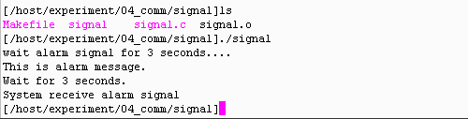
图6-2 signal程序的运行结果

6.3 管道
6.3.1 管道概述
管道（pipe）也是进程通信方式的一种。它用来连接一个进程的输入和另一个进程的输出，是一种单向的通信方式。当进程建立一个管道之后，系统就会为这个进程建立2个文件描述符fd[0]和fd[1]。fd[0]用来进行read操作， fd[1]用来进行write操作。如图6-3所示：
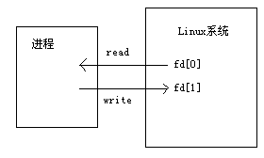
图6-3 进程的读写操作
6.3.2 关于管道的函数
（1）低级管道函数
- pipe()：该函数运行之后会打开两个文件描述符。其中fd[0]用来读取，fd[1]用来写入。
如果pipe()函数运行成功，则返回0；如果发生错误，返回-1。
/* Create a one-way communication channel (pipe). If successful, two file descriptors are stored in PIPEDES; bytes written on PIPEDES[1] can be read from PIPEDES[0]. Returns 0 if successful, -1 if not. */
extern int pipe (int __pipedes[2]) __THROW;

（2）高级管道函数
- popen()：建立一个管道。
如果函数运行成功，则返回文件指针；如果发生错误，返回NULL。
/* Create a new stream connected to a pipe running the given command. */
extern FILE *popen (__const char *__command, __const char *__modes) __THROW;
其中command表示执行的进程名称；而modes表示为r或者w，两者不能同时使用。如果为r，表示为读取管道；如果为w表示为写入管道。
- pclose()：关闭一个管道。
pclose()关闭数据流，等待comman结束，并返回exit状态。如果运行失败，返回-1。
/* Close a stream opened by popen and return the status of its child. */
extern int pclose (FILE *__stream) __THROW;
（3） 有名管道函数FIFO
FIFO即有名管道。它可以在不相关的进程之间进行通信。因为它是通过系统中的文件进行通信，其他的进程只要知道FIFO文件名称，即可加入通信；另外FIFO可以同时具有多个读取端和写入端，多个进程可以同时写入同一个FIFO文件，多个进程也可以同时读取同一个FIFO文件
- mkfifo()：建立一个FIFO文件。
/* Create a new FIFO named PATH, with permission bits MODE. */
extern int mkfifo (__const char *__path, __mode_t __mode) __THROW;
mkfifo建立一个名为path的FIFO文件，该文件必须不存在。权限模式则由mode决定，权限为mode值。mkfifo()如果成功运行则返回0，否则返回-1。

6.3.3 实验10 —— 编译pipe程序
- 情景描述
编写pipe.c和Makefile文件。理解管道的建立，以及管道的特征和通信等内容。首先创建一个hello文件。
[root@localhost pipe]# cat hello
A:Hello, I'm glad to see you! How are you?
B:Fine! Thank you. And you?
A:Very well, thank you!
之后输入pipe.c源代码如下所示：
//pipe.c
#include <unistd.h>
#include <sys/wait.h>
#include <stdio.h>
#include <stdlib.h>
#include <fcntl.h>
#include <limits.h>
int main()
{
int fd[2]; //定义两个文件描述符
int fdin; //文件指针
char buf[PIPE_BUF]; //缓冲区
int pid,len;
if(pipe(fd)<0) //定义管道
{
perror("pipe error");
exit(1);
}
pid=fork();
if(pid<0)
{
perror("fork error");
exit(1);
}
if(pid==0)
{
close(fd[1]); //对于子进程，关闭写管道
printf("Child process ");
//信息从fd[0]中读出到buf之中，长度为len
while((len=read(fd[0],buf,PIPE_BUF))>0)
{
buf[len]='\0'; //最后一个字符标识终止
printf("read %d bytes...\n",len);
printf("%s\n",buf); //显示缓冲区内容
}
close(fd[0]); //关闭读管道
}
if(pid>0) //父进程
{
close(fd[0]); //关闭读管道
printf("Parent start...\n");
//使用只读方式打开文件hello
fdin=open("hello",O_RDONLY);
if(fdin<0)
{
perror("open hello file error\n");
exit(1);
}
//信息从文件fdin读入buf，长度为len
while((len=read(fdin,buf,PIPE_BUF))>0)
write(fd[1],buf,len); //信息从buf写入fd[1]中
close(fdin); //关闭文件指针
printf("Parent over...\n");
close(fd[1]); //关闭写管道
}
waitpid(pid,NULL,0); //等待子进程结束
exit(0);
}
输入Makefile文件内容如下：
EXEC= pipe
OBJS= pipe.o
CC= gcc
all: $(EXEC)
$(EXEC): $(OBJS)
$(CC) -o $@ $(OBJS)
clean:
-rm -f $(EXEC) $(OBJS)
执行结果如图6-4所示：
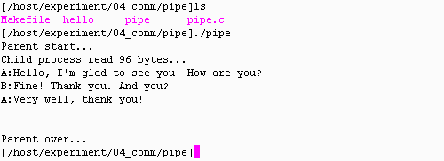
图6-4 pipe程序的运行结果

6.3.4 实验11 —— 编译高级管道程序
- 情景描述
编写popen.c和Makefile文件。理解高级管道的建立和使用。其中popen.c如下所示。
//popen.c
#include <stdio.h>
#include <string.h>

int main()
{
FILE *fp;
char buf[501];
int ch;

/*step1:将ls命令内容通过读管道写入buf*/
memset(buf,'\0',sizeof(buf)); //buf初始化
printf("read pipe...\n");
/*//创建一个fp，使用命令ls -l，使用读管道*/
fp = popen("ls -l","r");
if(fp!=NULL)
{
/*将fp内容写入buf*/
ch = fread(buf,sizeof(char),500,fp);
if(ch > 0)
{
printf("\nThe file list is: \n");
printf("%s\n",buf); //显示buf内容
}
pclose(fp);
}
else
{
printf("cann't execut popen.\n");
return 1;
}

/*step2:将buf内容写入test.bin*/
printf("\nwrite into binary file...\n");
/*创建文件test.bin，权限二进制可写*/
fp = fopen("test.bin","wb");
if(fp == NULL)
{
printf("cann't open file.\n");
return 1;
}
/*将buf内容写入test.bin*/
fwrite(buf,sizeof(char),500,fp);
fclose(fp);

/*step3:将test.bin内容读出，写入buf*/
printf("\n read binary file.\n");
memset(buf,'\0',sizeof(buf)); //buf初始化
//打开test.bin，权限二进制只读
fp = fopen("test.bin","rb");
if(fp == NULL)
{
printf("cann't open file.\n");
return 1;
}
/*将fp内容读入buf*/
fread(buf,sizeof(char),500,fp);
fclose(fp);

/*将buf内容通过写入写管道显示*/
printf("\n write into pipe...\n");
/*创建写管道*/
fp = popen("ls -l|grep popen","w");
/*将buf写入管道，使用grep命令显示popen相关信息*/
fwrite(buf,sizeof(char),500,fp);
pclose(fp);
return 0;
}
Makefile内容如下所示：
EXEC= popen
OBJS= popen.o
CC=gcc
all: $(EXEC)
$(EXEC): $(OBJS)
$(CC) -o $@ $(OBJS)
clean:
-rm -f $(EXEC) $(OBJS)
运行程序如图6-5所示。
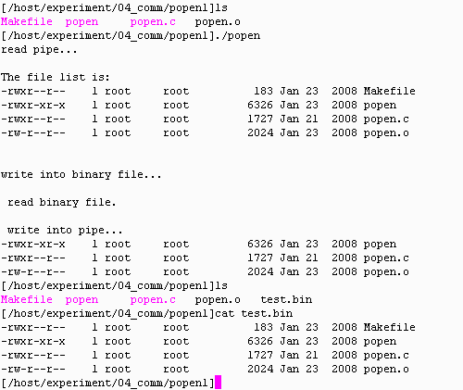
图6-5 popen程序的运行结果

6.3.5 实验12 —— 编译fifo程序
- 情景描述
编写fifo1.c、fifo2.c和Makefile文件。理解有名管道的建立和使用。fifo1.c程序如下：
//fifo1.c
#include <sys/types.h>
#include <sys/stat.h>
#include <unistd.h>
#include <errno.h>
#include <stdio.h>
#include <stdlib.h>
#include <fcntl.h>
#include <limits.h>

int main(void)
{
int fd;
int len;
char buf[PIPE_BUF];
/*打开test文件，权限只读*/
fd = open("test",O_RDONLY);
if(fd < 0)
{
perror("open error");
exit(1);
}
/*读文件test，并保存到buf*/
while((len = read(fd,buf,PIPE_BUF-1))>0)
printf("%s",buf); //显示buf内容
close(fd);
exit(0);
}

fifo2.c程序如下：
//fifo2.c
#include <sys/types.h>
#include <sys/stat.h>
#include <unistd.h>
#include <errno.h>
#include <stdio.h>
#include <stdlib.h>
#include <fcntl.h>
#include <limits.h>
#include <time.h>

int main()
{
int fd,len;
char buf[PIPE_BUF];
time_t tp;
//权限为666
mode_t mode =0666;
/*删除test文件*/
unlink("test");
/*建立test的FIFO文件*/
if((mkfifo("test",mode))<0)
{
perror("mkfifo error");
exit(1);
}
printf("fifo2 executing...\n");
/*打开test文件*/
fd = open("test",O_WRONLY);
if(fd < 0)
{
perror("open error");
exit(1);
}
while(1)
{
/*读出当前时间*/
time(&tp);
len = sprintf(buf,"fifo2 return current time is: %s",ctime(&tp));
/*将当前时间写入到FIFO文件之中*/
if((write(fd,buf,len+1))<0)
{
perror("write error");
close(fd);
exit(1);
}
}
close(fd);
exit(0);
}

Makefile内容如下：
EXEC1=fifo1
EXEC2=fifo2
EXEC=$(EXEC1) $(EXEC2)
OBJS1=fifo1.o
OBJS2=fifo2.o
CC=gcc
all: $(EXEC)
$(EXEC1): $(OBJS1)
$(CC) -o $@ $(OBJS1)
$(EXEC2): $(OBJS2)
$(CC) -o $@ $(OBJS2)
clean:
-rm -f $(EXEC1) $(EXEC2) $(OBJS1) $(OBJS2)
首先在一个终端运行程序fifo2，如图6-6所示。之后在另外一个终端运行程序fifo1，如图6-7所示。
图6-6 fifo2程序的运行结果
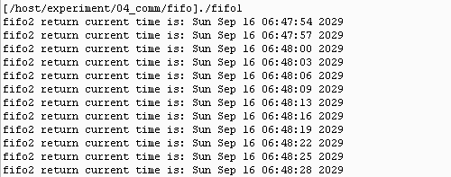
图6-7 fifo1程序的运行结果
运行fifo2之后，fifo2将把程序当前时间存储到文件test之中，之后fifo1将从test文件中提取信息并显示。由于两个管道都把信息存储在test文件中，因此fifo管道只要知道文件信息，就可以通信。在本例中，当fifo1程序退出之后，fifo2程序也将自动退出。

6.4 本章小结
本章内容涉及到Linux系统进程创建和进程之间通信等相关知识，分别包括进程、信号和管道三部分内容。进程部分包括进程的创建等内容，信号部分则涉及到进程之间的信号通信，而管道部分则包括低级管道、高级管道和有名管道的相关内容。对于每部分内容都有相应的实验与之对应，通过实验可以更好的实践相关的进程理论内容。
第七章Shell模拟程序的设计与实现
7.1 Shell介绍
7.1.1 Shell定义
一般来说，Shell是指“提供使用者使用界面”的软件。它接收用户命令，然后调用相应的应用程序。同时更高级的Shell又是一种程序设计语言，它能够交互式解释和执行用户输入的命令或者自动地解释和执行预先设定好的一连串的命令。Shell是操作系统系统的用户界面，提供了用户与内核进行交互操作的接口，负责接收用户输入的命令并把其送入内核去执行。Shell介于操作系统内核与用户之间，负责解释命令行。因此实际上Shell是一个命令解释器，负责解释输入的命令。如图7-1所示。
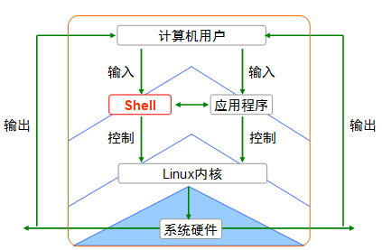
图7-1 Shell的作用
Linux下的Shell有多种不同的版本。其中Bsh于20世纪70年代中期诞生于贝尔实验室，有较强的脚本编程功能；Csh在80年代早期诞生于加利福尼亚大学，使用C语言风格，命令交互方便；之后Ksh兼具Bsh的语法和Csh的交互特性，而Zsh兼具各种Shell程序优点，交互式操作效率更高。不过目前GNU操作系统默认的一般为Bash，即GNU的Bourne Again Shell，Bsh的升级版。绝大多数Linux采用/bin/bash 作为默认登录Shell。各种Shell都存放在/bin目录下。
[root@localhost ~]# cat /etc/shells
/bin/sh
/bin/bash
/sbin/nologin
/bin/tcsh
/bin/csh
/bin/ksh

7.1.2 Shell的执行过程
Shell在登录时启动，主要功能为命令解释,即提供使用者和内核程序“交谈”的功能。Shell的命令包括两类，即“内部命令”和“外部命令”。内部命令主要是Shell自带的一些命令，如cd和pwd等等；而外部命令则是一堆可执行的二进制文件，主要存放在bin和sbin目录之中。对于每个命令Shell则根据PATH环境变量中的搜索路径寻找一个名字匹配的可执行文件。如果该命令文件被搜索到，则被装入Shell并执行，否则报错。Shell的执行步骤如下所示：
1．打印提示符
不同Shell程序一般会有不同的缺省提示符，例如Linux下的root身份提示符为#；当Shell启动的时候,它会寻找机器名称并作为系统提示符信息的一部分；另外当前目录也能作为提示符的一部分。例如Linux系统下的默认提示符为[root@evaleao root]#，表示当前目录为root，当前用户为root，而机器名称为evaleao。
当用户使用cd命令来改换目录的时候,提示符也要作相应改变。当提示符确定，则系统做好接收命令的准备，Shell就会将提示符打出到标准输出设备上.
2．获取命令行
为了获取命令行，Shell将执行读操作等待,这样执行Shell的进程将被挂起(asleep)。当用户在提示符后开始输入命令，该进程则被唤醒。当用户输完一条命令并以回车结束，该命令就被返回给Shell程序.
3．解析命令
命令行的解析过程要求从命令行的左边开始向右扫描。当解析器遇到空白(例如空格符space,tab或者换行符)。则将之前的字符串存入并分析。一般来说，第一个字符串为命令名而后续字符串为该命令的参数。
4．搜索相应命令文件
Shell为每个用户提供了一组环境变量。这些变量最初定义在用户的.login文件中(在bash中为/root目录下的.bash_profile文件)。用户可以在任何时候通过set命令来修改它们。其中路径变量PATH是一组绝对路径的列表，表明Shell将如何搜索命令文件。如果PATH变量定义如下所示：
PATH=/usr/local/sbin:/usr/local/bin:/sbin:/bin
表示Shell将首先搜索/usr/local/sbin目录,如果未果，则继续搜索/usr/local/bin，最后是/sbin/bin。如果以上目录中均没有找到命令文件,那么Shell将提示用户无法找到命令。之后系统准备参数，Shell将命令的参数存入argv字符数组，并将一个指向argv字符数组的指针传递给命令来解决传递参数的办法。
5．执行命令
Shell执行指定的可执行文件，但同时Shell也需要有保护机制保证自身不被损坏。命令可以是任意一个可执行文件，可能会含有致命的错误，因此Shell要保证自身的安全。Bourne Shell通过使用多进程和多个系统调用，如fork(),execve()和wait()等API来实现的。

7.1.3 Shell的其他功能
除了Shell的基本功能之外，往往还附带着如下几个功能：如后台进程运行、I/O重定向和管道。
1．后台运行的进程
如果父进程创建子进程，并在子进程上执行命令，那么父进程一直等待直到子进程终结。如果该命令没有执行完成，则终端则一直处于被执行的状态而无法输入之后的指令。为了解决这种情况，如果在命令行的末尾添加"&"，那么Shell将会创建一个子进程，并且启动它执行指定的命令，但是父进程不会等到子进程结束才开始执行，即父进程和子进程同时执行。因此当子进程执行命令的时候，父进程会在标准输出设备(stdout)上打出另一个提示符并等待用户输入其他命令。而如果用户启动多条命令，每一个命令都以“&”结尾，并且每个命令相对都要花较长时间执行，那么系统中将同时运行许多进程。
具体的命令操作在第六章的进程章节作过介绍，此处不再赘述。
2．I/O重定向
当一个进程被创建时，则有三个缺省的文件标识：标准输入(stdin)，标准输出(stdout)和标准错误输出(stderr)*。如果进程从标准输入读取数据，那么它将从键盘直接获取数据，如果文件标识为标准输出和标准错误输出，则将结果直接映射为显示器。如表7-1所示。
表7-1 Shell的作用
类型 | 设备文件 | 文件描述编号 | 默认设备
标准输入 | /dev/stdin | 0 | 键盘
标准输出 | /dev/stdout | 1 | 显示器
标准错误输出 | /dev/stderr | 2 | 显示器
在实际的Linux操作过程中，也可以变更输入输出内容的方向，而并不使用默认的标准输入输出设备（键盘和显示器），这种操作称为“重定向”。因此Shell要求用户只要增加一些命令参数就可以重新定义stdin或stdout。只要用户在命令后用"<"连接一个文件，那么该文件就被定义为输入文件，通过这种方式就可以把输入重定向为某个指定文件。同理，用户同样可以通过在命令后加">"和文件名，来重定向输出文件。其他说明如表7-2所示。
表7-2 重定向操作符说明
类型 | 操作符 | 用途
重定向标准输入 | < | 将命令中接收输入的途径由默认的键盘更改为指定的文件
重定向标准输出 | > | 将命令的执行结果输出到指定的文件中，而不是直接显示在屏幕上
 | >> | 将命令执行的结果追加输出到指定文件
重定向标准错误 | 2> | 清空指定文件的内容，并将标准错误信息保存到该文件中
 | 2>> | 将标准错误信息追加输出到指定的文件中
重定向标准输出和标准错误 | &> | 将标准输出、标准错误的内容全部保存到指定的文件中，而不是直接显示在屏幕上
举个例子：
[root@orange/]#wc < main.c > program.stats
该命令将创建一个子进程执行wc指令。在动指令之前，将先重定向标准输入，这样命令将会从文件main.c获得输入。之后重定向输出stdout，使命令结果输出到文件program.stats。
3．Shell管道
管道是Linux使用的主要进程间通信机制之一。管道一般采用异步发送，阻塞式接收(blocking receive)操作，即接收进程在管道没有有效数据时被挂起等待。管道是先进先出的缓存，其应用程序编程接口与文件操作类似。管道在任意时刻都有可能被写满(即达到系统定义的最大数据量，通常是4k)。一个进程将数据写入管道的一端，接收进程在管道另一端读出数据。
在Shell中使用管道符"|"可以将一个命令的输出重定向到另一个命令的输入。这样能将几个命令用管道连接起来，即管道可以嵌套使用。例如：
[root@orange/]#command1|command2|…
管道连接的每个命令程序都按一个独立进程执行，整串命令的退出状态是最后一个命令的退出状态。举例如下：
[root@localhost ~]# free -m | grep "Mem" | awk '{print $2,$4}' **
503 163

7.2 Shell程序解析
7.2.1 Shell程序涉及主要数据结构介绍
Shell模拟器实现过程用到一些数据结构，介绍如下:
1．char lc_char
当用户输入命令后，用该字符串来记录获取的命令字符。lc_char=getchar( );
2．char *path
记录获取的当前路径。path=get_current_dir_name( );
3．char buffer[BUFFERSIZE]
用这个字符型数组来代替缓存。该数组的长度来模拟缓存的处理范围，超过该数组长度便视为超长命令。获取命令字符后，将lc_char中的字符存放到该数组中，并加上传结束符形成字串。
4．char *input
用这个指向字符串的指针记录输入的指令。也就是将buffer中的指令字符一个一个的传递进来。同时将管道、重定向区分开，略去多个空格，识别TAB和结束符。
5．char *arg[BUFFERSIZE]
这是本程序中比较关键的一个数据结构。它是一个指向字符型数组的指针。同样将buffer中的指令复制进来。解析完成后，arg[0]中存放命令部分，参数从arg[1]依次排列。

7.2.2 实验13 —— 实现Shell模拟器过程
实现一个交互式Shell，具备的功能要包括：
- 打印提示符，获取用户输入指令
- 解析指令
- 寻找命令文件，执行命令
- 支持程序后台执行
- 支持管道
- 支持重定向
- 支持内置命令pwd和exit
具体实现过程如下所示：

- 程序支持的头文件
该程序支持的头文件包括：
#include <unistd.h> //符号常量，包含了许多系统服务的函数原型
#include <sys/types.h> //基本系统数据类型，包含各类系统定义的数据类型
#include <sys/wait.h> //进程控制
#include <stdlib.h> //标准程序库函数
#include <sys/stat.h> //文件状态头文件
#include <fcntl.h> //文件控制头文件

- 打印提示符，并获取用户输入的指令
对于打印提示符不是简单的输出一个"#"，在此之前还应有路径。这里只要调用get_current_dir_name()即可，返回值是一个指向当前目录绝对路径的字符串指针。因为不止执行一条指令，还要继续等待用户输入指令，因此要套用while循环。
char *path;
while(1)
{
path=get_current_dir_name();
printf("%s>$"，path);
获取用户输入的指令要考虑用户输入的字符串长度问题，如果超过了长度范围则会报错。因此要定义一个变量count用来统计字符串长度。
/* 开始获取输入 */
for(count=0;count<10;count++)
li_inputlen[count] = 0;
lc_char = getchar();

while(lc_char != '\n' && count < BUFFERSIZE)
{
if(lc_char != ';')
BUFFER[num][li_inputlen[num] ++] = lc_char;
else num++;
lc_char = getchar();
count++;
}
这里将BUFFER[num]定义为一个字符型数组，长度为BUFFERSIZE+1，用来存放用户输入的指令。其中BUFFERSIZE为整型常量，表示buffer的处理范围。lc_char是一个字符串，用来记录用户输入的指令。
当用户输入的命令超长时，便会显示警告信息。之后在串尾加上结束符号形成字符串，等待处理。
/*命令超长处理*/
if(count > BUFFERSIZE)
{
printf("Your command too long ! Please reenter your command !\n");
count = 0; /* Reset */
continue;
}
else
{
for(count=0;count<=num;count++)
BUFFER[count][li_inputlen[count]] = '\0'; /*加上串结束符，形成字符串*/
}
之后将命令从缓存拷贝到input中
for(count=0;count<=num;count++)
{
input[count] = (char *)malloc(sizeof(char) * (li_inputlen[count] + 1));
strcpy(input[count], BUFFER[count]);
}
其中input是字符串型指针数组，长度是(sizeof(char)*(li_inputlen+1))；而malloc是一个动态分配内存的函数。之后通过strcpy是将buffer数组中的命令保存在input数组中。至此，打印提示符以及获取用户输入的指令阶段结束。
3． 解析指令
完成了指令输入获取后则需要解析该指令，从而获取命令和参数。在这个过程中需要区分命令和参数，同时还要识别&，>，<，|等字符，从而选择是否需要后台运行、通道、重定向等操作。
/*解析命令， 获取命令和参数并保存在arg中*/
for(count=0;count<=num;count++)
{
strcpy(buffer, BUFFER[count]);
for(i=0,j=0,k=0; i<=li_inputlen[count]; i++)
{

/*管道和重定向单独处理*/
if(input[count][i] == '<' || input[count][i] == '>' || input[count][i] == '|')
{
if(input[count][i] == '|')
pipel(input[count], li_inputlen[count]);
else
redirect(input[count],li_inputlen[count]);
is_bj = 1;
break;
}
首先识别>，<，|。如果(input[count][i]='|')，则调用piple管道函数。如果(input[i]=='>' || input[i]=='<')，则调用redirect重定向函数并做好标识。之后处理空格、TAB等内容。
/*处理空格、TAB和结束符。不用处理 '\n'*/
if (input[count][i] == ' ' || input[count][i] =='\t' || input[count][i] == '\0')
{
if (j == 0) /*这个条件可以略去连在一起的多个空格或者tab*/
continue;
else
{
buffer[j++] = '\0';
arg[k] = (char *) malloc(sizeof(char)*j);
/*将指令或参数从缓存拷贝到arg中*/
strcpy(arg[k],buffer);
j = 0; /*准备取下一个参数*/
k++;
}
}
在处理空格、TAB和结束符时，满足条件下将指令或参数从缓存拷贝到arg中。之后则识别&字符，完成后台处理。如果后台处理，则标识一下。
else
{
/*如果字串最后是'&'，则置后台运行标记为1*/
if (input[count][i] == '&' && input[count][i+1] == '\0')
{
is_back = 1;
continue;
}
buffer[j++] = input[count][i];
}
}
free(input[count]);/*释放空间*/

/*如果输入的指令是bye或exit，则退出while，即退出程序*/
if (strcmp(arg[0],"bye") == 0 || strcmp(arg[0],"exit") == 0)
{
printf("See later. Lucky!\n");
break;
}
至此，解析命令过程完成。命令和参数被保存在arg[]中，arg是指向字符数组的指针，其中命令保存在arg[0]中，而参数从arg[1]依次排列保存。

4． 寻找命令文件
Shell为每个用户提供了一组环境变量，这些变量定义在用户的.login文件中。其中路径变量是一组绝对路径列表，标明Shell将如何搜索命令文件。因此只要获取路径变量，然后依次搜索各路径就可以确定用户输入的命令文件的位置。
if (is_bj == 0)
{
/*非管道、重定向指令,在使用xxec执行命令的时候，最后的参数必须是NULL指针，所以将最后一个参数置成空值*/
arg[k] = (char *) 0;
/*判断指令arg[0]是否存在*/
if (is_fileexist(arg[0]) == -1 )
{
printf("This command is not found !\n");
for(i=0;i<k;i++)
free(arg[i]);
continue;
}
其中函数is_fileexist用来判断输入的指令是否存在。返回0，并将指令的路径保存在buffer中，否则返回-1。is_fileexist函数用来判断输入指令是否存在，存在返回0，并将指令路径保存在buffer中，否则返回- 1。函数如下所示。
int is_fileexist(char *comm)
{
char * path, * p;
int i;
i = 0;
/*使用getenv函数来获取系统环境变量，用参数PATH表示获取路径*/
path = getenv("PATH");
p = path;
while (*p != '\0')
{
/*路径列表使用':'来分隔路径*/
if (*p != ':')
buffer[i++] = *p;
else
{
buffer[i++] = '/';
buffer[i] = '\0';
/*将指令和路径合成，形成pathname，并使用access函数来判断该文件是否存在*/
strcat(buffer,comm);
if (access(buffer,F_OK) == 0) /*文件被找到*/
return 0;
else
/*继续寻找其它路径*/
i = 0;
}
p++;
}
/*搜索完所有路径，依然没有找到则返回-1*/
return -1;
}
getenv函数功能是从环境中取字符串，而stract函数的功能是把src所指字符串添加到dest结尾处(覆盖dest结尾处的'\0')并添加'\0'。accsess函数用来判断文件是否存在，F_OK是buffer长度，存在返回0，否则返回-1。

5． 执行指令
得到命令路径即可执行命令。通过调用fork()创建一个子进程，在程中执行命令。fork()会创建一个新的子进程，其子进程会复制父进程的数据与堆栈空间并继承父进程的用户代码、组代码、环境变量、已打开的文件代码、工作目录和资源闲置等。如果fork成功，则父进程会返回新建自子进程的ID(PID)，而在新建子进程中返回0。如果失败则返回-1。
执行指令通过调用exec函数来实现。exec有一系列的变形函数：execl，execle，execlp，execv，execve，execvp。其中execv有两个参数，分别是指向;命令路径的字符串指针和存放参数的数组指针。execv如果成功则不返回，失败则返回-1。
/* fork a sub-process to run the execution file */
if ((pid = fork()) ==0) /*子进程*/
execv(buffer,arg);
else /*父进程*/
if (is_back == 0) /*并非后台执行指令*/
waitpid(pid,&status,0);

/*释放申请的空间*/
for (i=0;i<k;i++) free(arg[i]);
}

6． 管道设置
直接使用标准输入/输出文件存在某些问题，因此Linux系统为输入、输出的传送引入了另外两种机制，即管道和输入/输出重定向。
管道用来连接一个进程的输入和另一个进程的输出，是一种单向的通信方式。当进程建立一个管道之后，系统就会为这个进程建立2个文件描述符fd[0]和fd[1]。fd[0]用来进行read操作， fd[1]用来进行write操作。Shell用|在两个命令之间创建管道，操作代码如下。
int pipel(char * input, int len)
{
char * argv[2][30];
int I, j, k, count, is_back = 0;
int li_comm = 0, fd[2], fpip[2];
char lc_char, lc_end[1];
pid_t child1, child2;

/* 管道的命令解析过程*/
for(I = 0, j = 0, k = 0; I<=len; I++)
{
if(input[I]==' ' || input[I]=='\t' || input[I]=='\0' || input[I]=='|')
{
if(input[I] == '|')
{
/* 管道符号*/
if(j > 0)
{
buffer[j++] = '\0';
/* 因为管道时连接的是两个指令，所以用二维数组指针来存放命令和参数， li_comm是表示的几个指令*/
argv[li_comm][k] = (char *) malloc(sizeof(char) * j);
strcpy(argv[li_comm][k++], buffer);
}
argv[li_comm][k++] = (char *)0;
/* 遇到管道符，第一个指令完毕，开始准备第二个指令*/
li_comm ++;
count = k;
k = 0; j = 0;
}
if(j == 0) continue;
else
{
buffer[j++] = '\0';
argv[li_comm][k] = (char *)malloc(sizeof(char) * j);
strcpy(argv[li_comm][k], buffer);
k ++;
}
j = 0; /* Initiate */
}
else
{
if(input[I] == '&' && input[I + 1] == '\0')
{
is_back = 1;
continue;
}
buffer[j ++] = input[I];
}
}
argv[li_comm][k ++] = (char *)0;
if(is_fileexist(argv[0][0]) == -1)
{
printf("This first command is not found !\n");
for(I = 0; I < count; I ++) free(argv[0][I]);
return 0;
}
/* 指令解析结束*/
/* 建立管道*/
if(pipe(fd) == -1)
{
printf("Open pipe error !\n");
return -1;
}

/*创建的一个子进程执行管道符前的命令，并将输出写道管道*/
if((child1 = fork()) == 0)
{
/*关闭读端*/
close(fd[0]);
if(fd[1] != STDOUT_FILENO)
{
/* 将标准的输出重定向到管道的写入端，这样该子进程的输出就写入了管道*/
if(dup2(fd[1], STDOUT_FILENO) == -1)
{
printf("Redirect Standard Out error !\n");
return -1;
}
/*关闭写入端*/
close(fd[1]);
}
execv(buffer, argv[0]);
}
else
{
/*父进程*/
/* 先要等待写入管道的进程结束*/
waitpid(child1, &li_comm,0);
/* 然后必须写入一个结束标记，告诉读管道进程的数据到这里就完了*/
lc_end[0] = 0x1a;
write(fd[1], lc_end, 1);
close(fd[1]);
if(is_fileexist(argv[1][0]) == -1)
{
printf("This command is not found!\n");
for(I = 0; I < k; I ++) free(argv[1][I]);
return 0;
}

/* 创建第二个进程执行管道符后的命令，并从管道读输入流*/
if((child2 = fork()) == 0)
{
if(fd[0] != STDIN_FILENO)
{
/* 将标准的输入重定向到管道的读入端*/
if(dup2(fd[0], STDIN_FILENO) == -1)
{
printf("Redirect Standard In Error !\n");
return -1;
}
close(fd[0]);
}
execv(buffer, argv[1]);
}
else /*父进程*/
if(is_back == 0) waitpid(child2, NULL, 0);
}
for(I = 0; I < count; I ++) free(argv[0][I]);
for(I = 0; I < k; I ++) free(argv[1][I]);
return 0;
}

7． 重定向设置
Linux重定向是指修改原来默认的一些东西，对原来系统命令的默认执行方式进行改变。输入重定向是指把命令( 或可执行程序) 的标准输入重定向到指定的文件中；反之，输出重定向输出重定向是指把命令(或可执行程序)的标准输出重新定向到指定文件中。输入输出重定向函数代码如下:
int redirect(char *in,int len)
{
char *argv[30],*filename[2];
pid_t pid;
int i,j,k,fd_in,fd_out,is_in = -1,is_out = -1,num = 0;
int is_back = 0,status=0;

/*这里是重定向的命令解析过程，其中filename用于存放重定向文件，is_in, is_out分别是输入重定向标记和输出重定向标记*/
for (i = 0,j = 0,k = 0;i <= len;i++){
if (in[i]==' '||in[i]=='\t'||in[i]=='\0'||in[i] =='<'||in[i]=='>'){
if (in[i] == '>' || in[i] == '<'){
/*重定向指令最多'<'，'>'各出现一次，因此num最大为2，否则认为命令输入错误*/
if (num < 3){
num ++;
if (in[i] == '<')
is_in = num - 1;
else
is_out = num - 1;

/*处理命令和重定向符号相连的情况，比如ls>a*/
if (j > 0 && num == 1) {
buffer[j++] = '\0';
argv[k] = (char *) malloc(sizeof(char)*j);
strcpy(argv[k],buffer);
k++;
j = 0;}
}
else{
printf("The format is error!\n");
return -1;
}
}
if (j == 0)
continue;
else{
buffer[j++] = '\0';
/*尚未遇到重定向符号，字符串是命令或参数*/
if (num == 0){
argv[k] = (char *) malloc(sizeof(char)*j);
strcpy(argv[k],buffer);
k++;
}
/*是重定向后符号的字符串，是文件名*/
else{
filename[status] = (char *) malloc(sizeof(char)*j);
strcpy(filename[status++],buffer);
}
j = 0; /*initate*/
}
}
else{
if (in[i] == '&' && in[i+1] == '\0'){
is_back = 1;
continue;
}
buffer[j++] = in[i];
}
}
argv[k] = (char *) 0;
if (is_fileexist(argv[0]) == -1 ){
printf("This command is not found!\n");
for(i=0;i<k;i++)
free(argv[i]);
return 0;
}

if ((pid = fork()) ==0){
/*存在输出重定向*/
if (is_out != -1)
if((fd_out=open(filename[is_out],O_WRONLY|O_CREAT|O_TRUNC,S_IRUSR|S_IWUSR))==-1){
printf("Open out %s Error\n",filename[is_out]);
return -1;
}
/*存在输入重定向*/
if (is_in != -1)
if((fd_in=open(filename[is_in],O_RDONLY,S_IRUSR|S_IWUSR))==-1){
printf("Open in %s Error\n",filename[is_out]);
return -1;
}

if (is_out != -1)
/*使用dup2函数将标准输出重定向到fd_out上，dup2(int oldfd,int newfd)实现的
*是把oldfd所指的文件描述符复制到newfd。若newfd为一已打开的文件描述词，
*则newfd所指的文件会先被关闭，dup2复制的文件描述词与原来的文件描述词
*共享各种文件状态*/

if(dup2(fd_out,STDOUT_FILENO)==-1){
printf("Redirect Standard Out Error\n");
exit(1);
}

if (is_in != -1)
if(dup2(fd_in,STDIN_FILENO)==-1){
printf("Redirect Standard Out Error\n");
exit(1);
}
execv(buffer,argv);
}
else
if (is_back == 0) /*run on the TOP*/
waitpid(pid,&status,0);

for (i=0;i<k;i++)
free(argv[i]);

if (is_in != -1){
free(filename[is_in]);
close(fd_in);
}
if (is_out != -1){
free(filename[is_out]);
close(fd_out);
}
return 0;
}

7.3 本章小结
Shell是操作系统系统的用户界面，提供了用户与内核进行交互操作的接口，负责接收用户输入的命令并把其送入内核去执行。本章主要分析了Shell程序的执行过程，并且按照该过程完成一个模拟的Shell程序。
Shell程序的执行过程包括打印提示符、获取命令行、解析命令以及搜索相应命令文件并执行几个过程。除此之外，Shell还可以完成后台进程运行、I/O重定向和管道等其他功能。按照这个过程，本章完成的模拟程序包括打印提示符并获取用户输入的指令、解析指令、寻找命令文件并执行，以及管道设置和输入输出重定向设置。
第八章 Linux下的系统调用
8.1 系统调用介绍
8.1.1 引言
系统调用是内核提供的、功能十分强大的一系列函数。它们在内核中实现，然后通过一定的方式呈现给用户，是用户程序与内核交互的一个接口。如果没有系统调用，则不可能编写出十分强大的用户程序，因为失去了内核的支持。由此可见系统调用的地位举足轻重。系统调用的大概过程如图8-1所示。
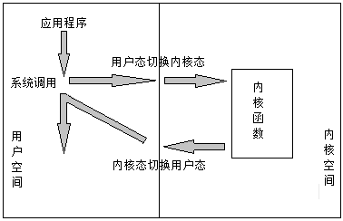
图8-1 系统调用过程
显然如上图可知，应用程序执行系统调用之后，将进行模式转换，从用户态切换到内核态，之后在内核空间调用内核函数。执行完毕后又从内核态切换回用户态，并在原来的应用程序断点继续执行下去。

8.1.2 系统调用的实现流程
这里先看一个例子，通过getuid()这个简单的系统调用来分析一下系统调用的实现流程。在分析这个程序时并不考虑它的底层是如何实现的，而只需知道每一步执行的功能。
#include <linux/unistd.h> /* all system call need this header*/
int main()
{
int i=getuid();
printf(“Hello World! This is my uid: %d\n”,i);
}
#include<linux/unistd.h>是每个系统调用都必须要的头文件，当系统执行到getuid()时，根据unistd.h中的宏定义把getuid()展开。展开后程序把系统调用号__NR_getuid(24)放入eax，然后通过执行“int $0x80”这条指令进行模式切换，进入内核。int 0x80指令是一条软中断指令，通过文件arch/i386/kernel/traps.c可以查看系统规定的这条中断指令的处理程序是什么。
set_system_gate(SYSCALL_VECTOR,&system_call);
从这行代码可以看出，系统规定的系统调用的处理程序就是system_call。控制转移到内核之前，硬件会自动进行模式和堆栈的切换。控制转移到了system_call，保留系统调用号的最初拷贝之后，由SAVE_ALL来保存上下文。得到该进程结构的指针，放在ebx里面，然后检查系统调用号，如果__NR_getuid(24)是合法的，则根据这个系统调用号，索引sys_call_table，得到相应的内核处理程序：sys_getuid。执行完sys_getuid之后，保存返回值，从eax移到堆栈中的eax处。如果没有意外发生，ret_from_sys_call直接到RESTORE_ALL恢复上下文，从堆栈中弹出保存的寄存器，堆栈切换，执行iret。执行完iret后，正如我们所分析的，进程回到用户态，返回值保存在eax中，于是得到返回值并打印：
Hello World! This is my uid: 551
最简单的程序系统调用到这里就结束了，显然跟系统调用相关的内核代码文件主要有include/linux/unistd.h和arch/i386/kernel/entry.S这两个文件，下面将分别介绍。

8.1.3 unistd.h头文件相关说明
进行系统调用时，内核是如何与用户程序进行交互的呢？在这里标准C库充当了很重要的角色，它将相应的参数装载到CPU的寄存器中，之后发出0x80中断。当从系统调用返回的时候（ret_from_sys_call）时，标准C库又接过控制权，处理返回值。头文件include/asm-i386/unistd.h定义了所有的系统调用号，还定义了几个与系统调用相关的关键的宏。如下所示：
#define __NR_exit 1
#define __NR_fork 2
#define __NR_read 3
#define __NR_write 4
……
#define __NR_exit_group 252
#define __NR_lookup_dcookie 253
#define __NR_set_tid_address 258
文件一开始就定义了所有的系统调用号，每一个系统调用号都以“__NR_”开头，这是一种约定。而且除了“__NR_”头外，系统调用号就是用户程序编写的对应名。标准库函数通过宏替换将调用的诸如getuid这样的对应名转换为__NR_getuid，即相应的系统调用号，然后再通过eax寄存器传递给内核作为深入syscall_table的索引。
之后文件连续定义了7个宏，这些宏分别为无参数、一个参数、两个参数、三个参数、四个参数、五个参数和六个参数的情况，即：
_syscall0(type,name)
_syscall1(type,name,type1,arg1)
_syscall2(type,name,type1,arg1,type2,arg2)
_syscall3(type,name,type1,arg1,type2,arg2,type3,arg3)
_syscall4(type,name,type1,arg1,type2,arg2,type3,arg3,type4,arg4)
_syscall5(type,name,type1,arg1,type2,arg2,type3,arg3,type4,arg4,type5,arg5)
_syscall6(type,name,type1,arg1,type2,arg2,type3,arg3,type4,arg4,type5,arg5,type6,arg6)
通过这些宏，系统调用可以展开形成定义，这样内核就能获知用户具体的系统调用并进行具体的处理。而这些工作基本都由标准C库负责，所以可以将标准C库理解为用户程序和内核之间的一个桥梁。这里挑选一个带3个参数的宏来看，即：
#define _syscall3(type,name,type1,arg1,type2,arg2,type3,arg3)
type name(type1 arg1,type2 arg2,type3 arg3)
{
long __res;
__asm__ volatile ("int $0x80"
: "=a" (__res)
: "0" (__NR_##name),"b" ((long)(arg1)),"c" ((long)(arg2)),
"d" ((long)(arg3)));
__syscall_return(type,__res);
}
__asm__是gcc中嵌入汇编的写法，这里近似地转换成更易懂的汇编格式为：
mov1 $__NR_##name,%eax
movl arg1,%ebx
movl arg2,%ecx
movl arg3,%edx
#APP
int $0x80
#NO_APP
movl %eax,__res
由这个宏可以看出，内核是通过ebx、ecx、edx来传递这三个参数的。因此需要通过某种方式将所有寄存器的值都压入堆栈而保存环境。这些操作将在entry.S文件中进行描述。

8.1.4 entry.S文件相关说明
这个文件中包含了系统调用和异常的底层处理程序、信号量程序等内容。
1： 关于SAVE_ALL,RESTORE_ALL

#define SAVE_ALL
cld;
pushl %es;
pushl %ds;
pushl %eax;
pushl %ebp;
pushl %edi;
pushl %esi;
pushl %edx;
pushl %ecx;
pushl %ebx;
movl $(__KERNEL_DS),%edx;
movl %edx,%ds;
movl %edx,%es;
#define RESTORE_ALL
popl %ebx;
popl %ecx;
popl %edx;
popl %esi;
popl %edi;
popl %ebp;
popl %eax;
1: popl %ds;
2: popl %es;
addl $4,%esp;
3: iret;

这一部分程序主要执行的任务就是中断时保存进程的上下文以及执行中断后恢复进程上下文的环境。SAVE_ALL把所有寄存器的值都压入堆栈，即将系统调用的参数压入了堆栈。这样任何一个具体的系统调用处理程序都能从堆栈中找到它们需要的参数。

2： 系统调用表（sys_call_table）
该文件中还有一个非常重要的地方，即系统调用表。系统调用表保存着所有系统调用的函数指针，以方便系统调用处理程序（system_call）进行索引调用。如下：
ENTRY(sys_call_table)
.long SYMBOL_NAME(sys_ni_syscall)
.long SYMBOL_NAME(sys_exit)
.long SYMBOL_NAME(sys_fork)
.long SYMBOL_NAME(sys_read)
…
.long SYMBOL_NAME(sys_ni_syscall)
.long SYMBOL_NAME(sys_ni_syscall)
1 .rept NR_syscalls-(.-sys_call_table)/4
.long SYMBOL_NAME(sys_ni_syscall)
.endr
1行中的‘.’代表当前地址，sys_call_table代表数组首地址，所以1行中两个变量相减，得到差值表示这个系统调用表的大小（两个地址之间相差的byte数），之后再除以4，便得到现在的系统调用个数。用NR_syscalls减去系统调用个数，得到的是没有定义的系统调用。然后用
.rept …
.long SYMBOL_NAME(sys_ni_syscall)
.endr
往数组的剩余空间里填充sys_ni_syscall。

3： system_call和ret_from_sys_call
最后再看一下这部分代码：
ENTRY(system_call)
pushl %eax # save orig_eax
SAVE_ALL
GET_CURRENT(%ebx)
testb $0x02,tsk_ptrace(%ebx) # PT_TRACESYS
jne tracesys
cmpl $(NR_syscalls),%eax
jae badsys
call *SYMBOL_NAME(sys_call_table)(,%eax,4)
movl %eax,EAX(%esp) # save the return value
ENTRY(ret_from_sys_call)
cli # need_resched and signals atomic test
cmpl $0,need_resched(%ebx)
jne reschedule
cmpl $0,sigpending(%ebx)
jne signal_return
restore_all:
RESTORE_ALL
这部分代码所完成的任务主要包括：首先，系统把eax（里面存放着系统调用号）的值压入堆栈，就是把原来的eax值保存起来，因为使用SAVE_ALL保存起来的eax要用来保存返回值。但是在保存了返回值到真正返回到用户态还有一些事情要做，内核可能还会需要知道哪个系统调用导致进程陷入了内核。所以，这里要保留一份eax的最初拷贝。之后保存进程上下文，并取得当前进程的task_struct结构的指针返回到ebx中。然后看看进程是不是被监视了，如果是则跳转到tracesys。检查eax中的参数是否合法。调用具体的系统调用代码，然后保存返回值到堆栈中。最后系统调用返回，并恢复进程上下文。
这里用类C代码简化一下system_call过程：
void system_call(unsigned int eax)
{
task struct *ebx;
save_context();
ebx=GET_CURRENT;
if(ebx->tsk_ptrace!=0x02)
goto tracesys;
if(eax>NR_syscalls)
goto badsys;
retval=(sys_call_table[eax*4])();
if(ebx->need_resched!=0)
goto reschedule;
if(ebx->sigpending!=0)
goto signal_return;
restore_context();
}

8.2 添加系统调用
接下来的部分中，我们将实现多个系统调用实验。通过这些实验，可以很好的回顾系统调用的流程以及系统调用如何应用。
8.2.1 实验14 —— 添加简单系统调用
1：内核修改和编译
该实验实现一个简单系统调用的添加，功能只是实现打印一些信息，而且能证明这个进程进入过内核态。首先决定系统调用名字：
- 系统调用的编号名字：__NR_print_info；
- 内核中系统调用的实现程序的名字：sys_print_info；
之后添加系统调用号：系统调用号在文件unistd.h中定义，因此需要在这里添加新系统调用号：__NR_print_info。unistd.h头文件原内容如下所示：
…
#define __NR_io_submit 248
#define __NR_io_cancel 249
#define __NR_alloc_hugepages 250
#define __NR_free_hugepages 251
#define __NR_exit_group 252
#define __NR_lookup_dcookie 253
#define __NR_set_tid_address 258
添加后则为：
…
#define __NR_io_submit 248
#define __NR_io_cancel 249
#define __NR_alloc_hugepages 250
#define __NR_free_hugepages 251
#define __NR_exit_group 252
#define __NR_lookup_dcookie 253
#define __NR_set_tid_address 258
#define __NR_print_info 259 /* added */
添加系统调用号之后，系统才能根据这个号作为索引去找syscall_table中的相应表项。
之后在系统调用表中添加相应的表项。系统调用处理程序（system_call）会根据eax中的索引到系统调用表（sys_call_table）中去寻找相应的表项。因此需要在那里添加一个值。entry.S原内容如下：
.long SYMBOL_NAME(sys_ni_syscall)
.long SYMBOL_NAME(sys_ni_syscall) /* sys_epoll_wait */
.long SYMBOL_NAME(sys_ni_syscall)
.long SYMBOL_NAME(sys_set_tid_address)

.rept NR_syscalls-(.-sys_call_table)/4
.long SYMBOL_NAME(sys_ni_syscall)
.endr
添加后：
……
.long SYMBOL_NAME(sys_ni_syscall)
.long SYMBOL_NAME(sys_ni_syscall) /* sys_epoll_wait */
.long SYMBOL_NAME(sys_ni_syscall)
.long SYMBOL_NAME(sys_set_tid_address)
.long SYMBOL_NAME(sys_print_info) /* added ! */

.rept NR_syscalls-(.-sys_call_table)/4
.long SYMBOL_NAME(sys_ni_syscall)
.endr
这样系统就能够正确地找到并调用sys_print_info。之后完成sys_print_info的实现功能。
在kernel/sys.c文件中添加如下代码：
asmlinkage int sys_print_info(int testflag)
{
printk(KERN_EMERG " It's my syscall function!\n");
return 0;
}
在这段代码中，使用到printk()函数。之前在驱动编写部分也使用过这个函数。printk()用来在终端或到系统日志中打印信息。除了第一个参数表示打印的权限级别外，printk()和printf()在其他参数的使用上基本上是一致的。这段代码实现的系统调用在内核态打印了一条信息并返回0。改动完全之后重新编译内核，并用新内核启动。为了防止新编译的内核覆盖原来的内核，可以按照下面所示改一下内核版本号。
VERSION=2
PATCHLEVEL=4
SUBLEVEL=20
EXTRAVERSION=-8 （假设原内核版本是2.4.20-8）
在修改内核后，编译内核之前，可以修改Makefile的内核版本号信息，例如可以将EXTRAVERSION项改成-15，那么重新编译内核后，新内核的版本号将是2.4.20-15。（之前第三章已经介绍过编译内核的相关知识，此处不再赘述）。
编译完成之后可以用新内核启动，如图8-2所示。
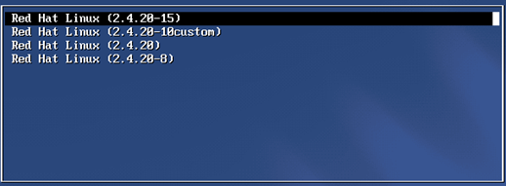
图8-2 新内核启动

2：用户态测试程序
之后编写一个测试程序test_print_info.c，用来测试新的系统调用。测试程序如下：
#include <syscall.h>
#include <errno.h>

_syscall1(int,print_info,int,testflag)
main()
{
int i=1;
i= print_info(0);
if(i==0)
{printf("i=%d , syscall succeed!\n",i);}
else {printf("i=%d,syscall failed!\n",i);}
}
编译测试程序并运行。如果系统调用成功则会在终端打印syscall succeed!。同时由于内核态中的printk()也会打印：It's my syscall function!。如图8-3所示。
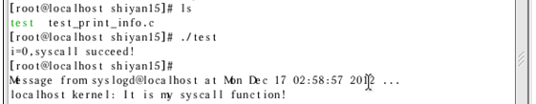
图8-3 测试程序测试系统调用

8.2.2 实验15 —— 添加随机抽牌系统调用
这里设计一个更复杂的系统调用。要求功能从52张牌中随机抽出两张牌并比较点数，完成十轮的比较。各张牌点数的返回由系统调用来实现，其他则由用户态程序实现。添加步骤如上节所示，此处不再赘述，这里具体参数如下：
- 系统调用名：rank；
- 系统调用的编号名字：__NR_rank；
- 内核中系统调用的实现程序的名字：sys_rank；
- 添加系统调用号：#define __NR_rank 260；
- 在系统调用表中添加：.long SYMBOL_NAME(sys_rank)；
在sys.c程序中增加代码函数sys_rank的实现：
asmlinkage int sys_rank(int value,int suit)
{
if (value==1) return (int)(4*13+suit);
else return (int)(4*(value-1)+suit);
};
用户态的测试程序程序为card.c
#include <stdio.h>
#include <stdlib.h>
#include <math.h>
#include <syscall.h>
#include <errno.h>

struct card
{
int value; //value为牌的点数，1～13
int suit; //suit为牌的类型，比如说红桃，黑桃之类的
}deck[52];

int cards=52;
_syscall2(int,rank,int,value,int, suit)

main()
{
struct card draw();
void print(struct card c);
int i,j,k,r;
//初始化52张牌
for(i=1;i<=13;i++)
for(j=1;j<=4;j++)
{
deck[4*(i-1)+j-1].value=i;
deck[4*(i-1)+j-1].suit=j;
};
//洗牌
for(k=1;k<=cards;k++)
{
r=(int)(52*((rand()%100)/100.0));
struct card temp=deck[k];
deck[k]=deck[r];
deck[r]=temp;
};
//比较大小
int wins=0;
for(i=1;i<=10;i++)
{
struct card yours=draw();
struct card mine=draw();
printf("Your card : ");
print(yours);
printf("My card : ");
print(mine);
if (rank(yours.value,yours.suit)>=rank(mine.value,mine.suit))
{
printf("The Computer Wins\n");
printf("\n");
wins++;
}
else
{
printf("I win\n");
printf("\n");
};
};
printf("\n");
printf("The number of Computer wins:%d\n",wins);
}
//抽牌
struct card draw()
{
if (cards==0)
{
printf("The end.");
return deck[0];
//return NULL ;
}
cards--;
return deck[cards];
};
//算出牌的点数
/*int rank(struct card c)
{
if (c.value==1) return (int)(4*13+c.suit);
else return (int)(4*(c.value-1)+c.suit);
};*/
//输出牌的信息
void print(struct card c)
{
switch(c.value)
{
case 1:printf("ACE ");break;
case 11:printf("JACK ");break;
case 12:printf("QUEEN ");break;
case 13:printf("KING ");break;
default:printf("%d ",c.value);
};

switch(c.suit)
{
case 1:printf("CLUBS\n");break;
case 2:printf("DIAMONDS\n");break;
case 3:printf("HEARTS\n");break;
default:printf("SPADE\n");
};
};
编写测试程序之后，运行gcc -o card card.c编译并执行./card，正确结果如图8-4和图8-5所示。

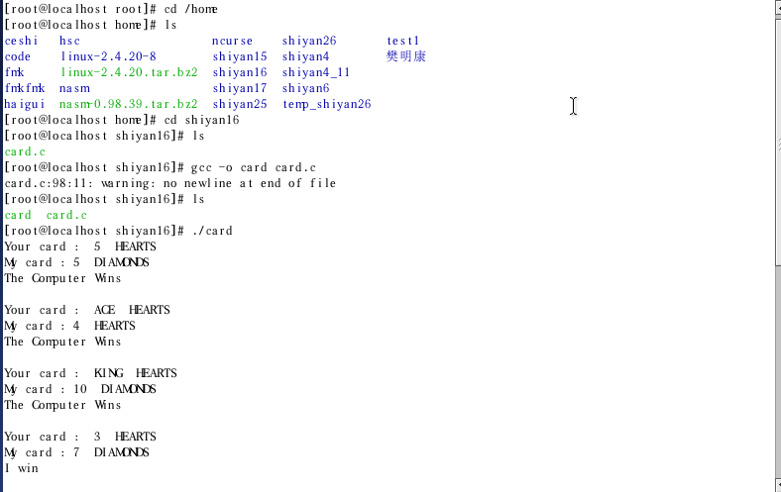
图8-4 实验15结果
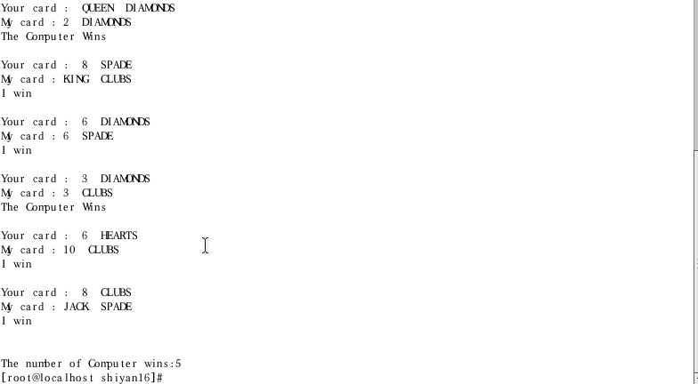
图8-5 实验15结果（续）

8.2.3 实验16 —— 模块添加系统调用
本节结合模块机制和系统调用的原理来实现一个系统调用的增加，对于系统调用添加则模块插入即可。首先需要完成一个内核程序call.c：
#include <linux/kernel.h>
#include <linux/module.h>
#include <linux/slab.h>

#ifndef __NR_addtotal
#define __NR_addtotal 222
#endif

/*用来保存旧系统调用的地址*/
int (*old_sys) (struct pt_regs regs);
extern void *sys_call_table[];

/*这是创建系统调用函数sys_myfunc)*/
asmlinkage int sys_myfunc (int myinput)
{
printk (KERN_EMERG "I am from kernel！\n");
return myinput;
}

/*初始函数*/
int hello_init (void)
{
/*保存原来系统调用表中此为止的系统调用*/
old_sys = sys_call_table[__NR_addtotal];
/*把我们自己的系统调用放入系统调用表*/
sys_call_table[__NR_addtotal] = sys_myfunc;
return 0;
}

/*退出函数*/
void hello_clean (void)
{
if (sys_call_table[__NR_addtotal] != sys_myfunc)
{
printk (KERN_EMERG "!!WARNING!! Another module hook\n");
}
/*恢复原先的系统调用*/
sys_call_table[__NR_addtotal] = old_sys;
}

/*这两个宏告诉系统我们真正的初始化和退出函数*/
module_init (hello_init);
module_exit (hello_clean);
MODULE_LICENSE ("GPL");

从2.4.20版本内核开始，syscall_table不再是输出符号，因此在编写内核态程序之前，必须在内核符号表中（kernel/ksyms.c）增加以下内容并按照试验15中编译内核的步骤重新编译内核：
#ifndef __mips__
EXPORT_SYMBOL(sys_call_table);
#endif

之后使用内核模块的方法来实现系统调用（模块编译和插入在第四章已经进行过介绍，此处不再赘述）。使用如下命令完成编译：
gcc –Wall -O2 –DMODULE –D__KERNEL__ -DLINUX –c call.c –o call.o –I/usr/src/linux2.4/include
编译成.o文件之后，可以使用insmod命令将call.o动态地加载到内核中。之后需要编写一个用户态的测试程序test_call.c，代码如下所示：
#include <stdio.h>
#include <stdlib.h>
#include <linux/unistd.h>
#include <errno.h>

#ifndef __NR_addtotal
#define __NR_addtotal 222
#endif

_syscall1 (int, addtotal, int, num)
int main ()
{
int i, j;
do printf ("Please input a number\n");
while (scanf ("%d", &i) == EOF);
if ((j = addtotal (i)) == -1)
{
printf("%d\n",j);
printf ("Error occurred in syscall-addtotal();\n");
exit (1);
}
printf ("return %d \n", j);
}
使用gcc –o test_call test_call.c得到test_call执行文件，执行该文件即可看到添加系统调用是否成功。如图8-6所示。
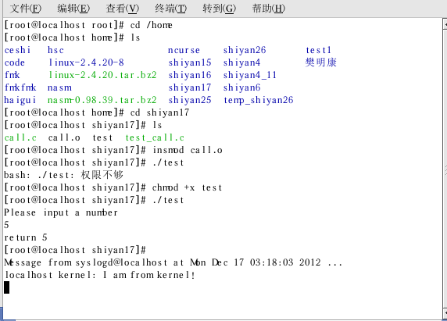
图8-6 实验16测试结果

8.3 本章小结
本章内容涉及到Linux的系统调用。所谓系统调用，既操作系统为应用程序提供的与内核进行交互的一组接口。通过此接口，用户态下的应用程序可以转化为内核态，同时调用相应的内核函数运行，从而可以实现应用程序和系统内核的交互。
本章首先详细介绍了系统调用的基础知识，通过一个简单系统调用实现流程的分析，并且对内核数据结构以及源代码有所了解。之后通过三个实验对Linux的系统调用原理进行验证。本章共涉及到三个实验：第一个实验是简单的系统调用的添加；第二个实验则是丰富了系统调用的功能，实现了一个抽牌的功能，而不仅仅是打印语句；第三个实验则是将编译内核改进成了内核模块的编译，这样在不重启调用编译后内核的前提下插入编译的系统调用内核模块，即可以调用新的系统功能。不过由于从2.4.20版本内核开始，syscall_table不再是输出符号。因此在内核符号表中（kernel/ksyms.c）增加新的系统调用内容还是必须要重新编译内核。

习题
1， 复习include/linux/unistd.h和arch/i386/kernel/entry.S这两个文件的相关内容，并熟悉系统调用的流程。
2， 完成实验14、实验15和实验16，熟悉添加系统调用的相关操作。

第九章 虚拟存储的设计与实现
9.1 内存管理概述
管理存储器是操作系统最重要的功能之一。一个好的操作系统，需要能够有效地管理及利用存储器。当操作系统接收到运行命令后，就要为该程序的运行分配内存资源，创建进程，并把进程的全部或部分调入内存。当进程运行结束，系统也要回收被撤销进程的内存空间。因此内存管理非常重要。
本部分将简单介绍对内存进行管理的基本方法和策略，包括连续分配存储管理方法、非续存储管理方法以及分段和分页式管理方法。

9.1.1 连续分配存储管理方法
连续分配存储管理方法即为一个用户程序分配一个连续的内存空间。在一些简单的操作系统之中，这种分配方式简洁有效。连续分配方式曾广泛应用于二十世纪六七十年代的操作系统中，它实现起来比较方便，而且所需的硬件支持最少，因此现在一些简单的操作系统中仍然在使用。连续分配方式还可以细分为单一连续分配、固定分区分配和动态分区分配几种。
（1）单一连续分配是最简单的存储管理方式，只适合于单系统单任务的操作系统。使用时内存分为系统区和用户区两个区。系统区用于驻留操作系统。操作系统可以驻留在低地址部分，也可以驻留在高地址部分，影响操作系统驻留位置的主要因素是为中断向量分配的位置。由于中断向量通常驻留在内存的低地址部分，所以操作系统通常也驻留在内存的低地址部分。用户区用于分配给用户进程使用，包括用户数据，它包括除系统区以外的全部内存空间。
（2）固定分区分配方式将内存划分为多个固定大小的分区。因为分区固定所以缺乏灵活性：当程序太小时会造成内存空间的浪费；而程序太大时，分区又不足以容纳致使程序无法运行。不过虽然分区使用效率不高，但是如果一个操作系统控制多个相同对象时，这种内存管理方式却是最高效的，因此在一些实时操作系统中使用较多。
（3）动态分配方式则是为了避免固定分区分配效率不高的情况，二十根据进程实际需要，动态分配连续的内存空间。动态分配方式采用一些寻表的方式，查找能符合程序需要的空闲内存分区。不过虽然提高了使用效率，却增加了系统运行开销，而且内存空闲表本身也会占用一部分内存资源。在动态分区存储管理方式中，主要的操作是分配和回收内存。
现在的连续分配往往增加可重定位分区分配，即内存回收时，由于碎片不能被利用。可重定位分区分配通过对程序实现成定位，从而可以将内存块进行搬移，将小块拼成大块，将小空闲“紧凑”成大空闲，腾出较大的内存以容纳新的程序进程。

9.1.2 非连续存储管理机制
连续分配方式会形成许多“碎片”，虽然可以通过“紧凑”方式将许多碎片拼接成可用的大块空间，但开销也很大。因此“离散分配方式”即非连续存储管理机制就此出现。非连续存储管理机制主要包括三种，即页式存储管理、段式存储管理和段页式存储管理。
（1）分页式存储管理是将逻辑地址空间分成大小相同的页（page），将存储地址空间分物理块（frame），页和物理块的大小相等，通过页表（page table）进行管理。
由于在分页系统中允许将进程的各个页离散地存储在内存不同的物理块中，因此系统为了保证进程的正确运行，即能在内存中找到每个页面所对应的物理块，又为每个进程建立了一张页面映像表，简称页表。在进程地址空间内的所有页，依次在页表中有一页表项，其中记录了相应页在内存中对应的物理块号。在配置了页表后，进程执行通过查找该表，即可找到每页在内存中的物理块号。由此可见，页表的作用是实现从页号到物理块号的地址映射。同时为了能够将用户地址空间中的逻辑地址变换为内存空间中的物理地址，因此在系统中必须设置地址变换机构。地址变换任务是借助于页表来完成的。在为进程分配内存时，以块为单位将进程中的若干页分别装入多个可以不相邻接的物理内存块中。如图9-1所示，一个进程的逻辑地址空间包括两个页面，0号页面和1号页面。0号页面存放在物理内存的0号物理块中，1号页面存在物理内存的2号物理块中。
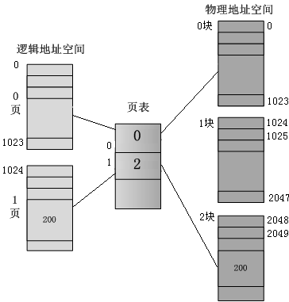
图9-1 分页存储
（2）分段式存储管理是将逻辑地址空间分段。由于一个进程是由若干个具有逻辑意义的段组成，因此分段系统可以允许进程进驻内存中多个分离的段区，并通过段表进行管理。
分段具有很好的逻辑意义，由于分页仅仅是由于物理需要而不是用户需要，因此逻辑上毫无意义。不过段是信息的逻辑单位，因此含有一组其意义相对完整的信息。因此分段的目的是为了能更好地满足用户的需要，不过使用分段系统往往碎片较多，降低了内存使用率。分段管理方式和分页管理方式在实现思路上很相似，但是基本单位不同。而分段也需要段表和地址映射机构来实现地址变换。
一般来说，已知的逻辑地址由段号和段内偏移构成。段号用作段表的索引，而段表的起始地址则存放于系统的段表寄存器中。因此系统可以根据段表起始地址和段号可以获得存放段的段表项的内存地址。即
段表项起始地址=段表起始地址+段号×段表项长度（段表项长度即段表项所占用的字节数）
这样获得相应段的基地址和段界限之后，用其段基址加上段内偏移就得到已知逻辑单元的物理地址。如图9-2所示。
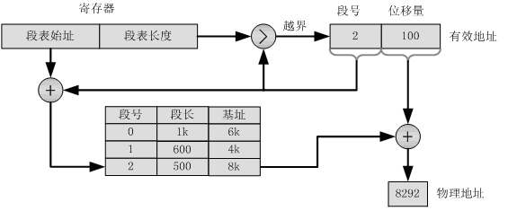
图9-2 分段存储
如上所示。已知逻辑单元的段号为2，段内偏移地址为100，即2：100。系统根据段号2查找段表，段号为2的段表项中存放了基地址8K，和段大小500字节，因为段内偏移100满足小于等于500B的条件，所以逻辑单元2：100对应的物理单元地址为8k+100，即8×1024+100=8292。
（3）段页式存储管理是分段和分页原理的结合，即先将用户程序分成若干个段，再把每个段分成若干个页，并为每一个段赋予一个段名。在段页式系统中，地址结构由段号、段内页号和页内地址三部分所组成。它具有分段和分页的优点，既能保证分段的逻辑意义，又能具有分页系统中较高的内存利用率的优点。唯一的缺点是步骤较多，而且地址映射机构较复杂，因此速度较慢。如图9-3所示。
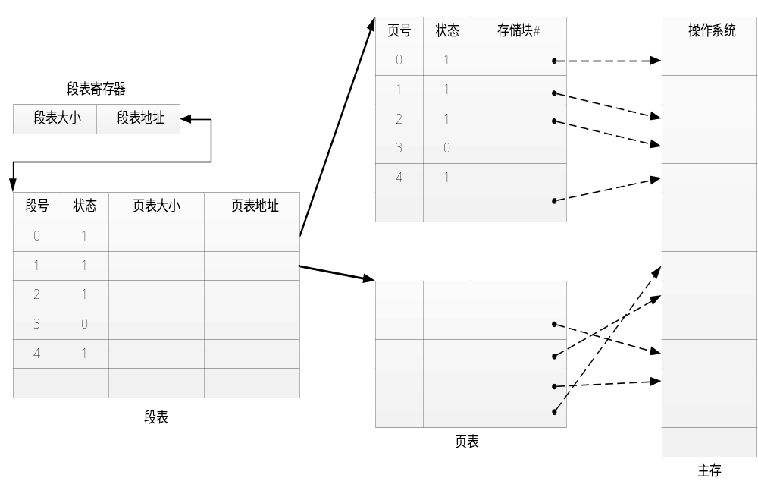
图9-3 段页式存储
9.2 虚拟存储管理
9.2.1 虚拟存储概述
由于内存小而进程较多，因此系统在执行过程中只把当前运行需要的那部分程序和数据装入内存，而其余部分放在磁盘上。 操作系统根据程序执行时的要求和内存的实际使用情况， 随机地对每个程序进行换入/换出。这样，用户感觉所能使用的“内存”非常大，这就是虚拟存储管理。操作系统把各级存储器统一管理起来，给用户提供一个比正式的内存空间大的多的地址空间， 即虚拟存储器。虚拟存储器是由操作系统提供的一个假想的特大存储器，并不是实际的内存，它的大小比内存空间大的多。而虚拟存储器作为可编址内存对待的存储空间，在计算机系统中虚地址被映射成实地址，这是操作系统对物理内存的扩充。
替换是虚拟存储算法的特征。通过替换，计算机的存储系统好像有一个容量极大的内存储器，而工作速度接近于主存，成本又与辅存相近的多层次存储系统。其中替换规则用来确定替换主存中哪一部分，以便腾空部分主存，存放辅存要调入的其他内容。
虚拟存储技术的实现建立在离散的内存管理方式基础之上的，也就是说，虚拟存储的调度方式有分页式、分段式、段页式三种。分页请求系统是在分页系统的基础上，增加了请求调页功能、页面置换功能所形成的页式虚拟存储系统。为了实现请求调页和置换功能，需要为计算机系统提供请求分页的页表机制、缺页中断机构、地址变换机构；而分段请求系统是在分段系统的基础上，增加了请求调段及分段置换功能后所形成的段式虚拟存储系统。实现分段请求需要为计算机系统提供请求分段的段表机制、缺段中断机构、地址变换机构。
9.2.2 请求分页虚存管理的页面替换算法
请求分页存储管理方式是把进程的逻辑地址空间分成大小相同的页面，操作系统创建进程时只把进程的一部分页面调入内存。进程运行过程中访存，若发现所访问的页面不在内存中，则产生一个缺页中断信号，系统响应缺页中断，请求调入缺页。若调入缺页时内存已满，则需要先从内存中选择一个或若干个页面换出到外存空间，以腾出内存空间容纳请求调入的缺页。常见的页面替换算法有以下几种：
- 随机算法
用软件或硬件随机数产生器确定替换的页面。
- 先进先出（FIFO）
先调入主存的页面则先被换出。该算法创建一个FIFO的队列来管理内存中的所有页，选择队首的页面作为淘汰页。新调入的页面被加入到队尾。FIFO算法实现简单，但是效率较低，会导致较高的缺页率。
- 近期最少使用算法（LRU）
将最长时间不用的页面换出，即最近最久未使用的页面在最近的将来被访问的可能性也比较小。该算法赋予每个页面一个访问字段，用来记录一个页面自上次被访问以来所经历的时间t，当须淘汰一个页面时，选择现有页面中其t值最大的，即最近最久未使用的页面予以淘汰。其性能优于FIFO算法。
- 最佳置换法（OPT）
将以后不会使用的或者是未来最长时间以后才使用的页面换出。这是理想化的算法，只能作为衡量其他各种算法优劣的标准。其中OPT算法是考查将要被访问的页面，即向未来看。而LRU算法则考查已经访问过的页面，即向过去看。

9.2.3 请求分段虚存管理
请求分段存储管理方式是增加了请求调段和分段置换功能的虚拟存储管理方式。在请求分段系统中，只需要把进程的一部分段调入内存，进程就可以运行，当进程运行过程中访存，所访问的段不在内存中时再请求调入所缺的段。
如果主存中没有被访问段，则会产生缺段异常。这是首先在主存中调查某个空闲分区是否足够大来装载缺段，如果足够大则将缺段调入空闲分区；否则就调查空闲分区的总和是否足够大，如果满足则将对这些空闲分区进行拼接处理；如果还不行就置换出主存中的一些段，然后再拼接，准备调入缺段。

9.2.4 malloc（）和free（）
为了实现虚拟存储，可以编写两个存储管理器：一个管理用户程序的虚拟地址空间，另外一个实现malloc（）和free（）。其中虚拟内存管理器可以为应用程序提供大量的内存，而内核一般会提供malloc（）或者类malloc（）函数。
malloc（）和free（）功能相对应：malloc用来动态申请内存空间，即从一大块内存中分配除所需要的空间，而free用来释放malloc申请的空间。分配时要留出一部分malloc（）不能分配的内核空间，这部分空间供操作系统内核使用。malloc()从堆里面获得空间，其函数返回的指针是指向堆里面的一块内存。当操作系统收到程序的申请时，就会遍历一个记录空闲内存地址的链表，然后就寻找第一个空间大于所申请空间的堆结点，并将该结点从空闲结点链表中删除，同时将该结点的空间分配给程序。如果malloc（）用完内存之后，它将会继续向内核申请内存。
下面的小节将引入一个程序，实现最简单的malloc（）函数。

9.3 实验17 —— 内存调度
本小节介绍一个简单的malloc（）函数的实现。在malloc（）中使用首次适配方法来进行存储分配。当使用free（）释放内存时，会对相邻的存储空间合并。
9.3.1 实验代码
#include <string.h> /* memcpy(), memset() */
#include <stdio.h> /* printf() */
#define HEAP_SIZE 500000uL
#define MALLOC_MAGIC 0x6D92 /* must be < 0x8000 */

typedef struct _malloc /* Turbo C编译器 */
{
size_t size; /*4 bytes */
struct _malloc *next; /*4 bytes */
unsigned magic : 15; /*4 bytes total */
unsigned used : 1;
} malloc_t; /* total 12 bytes */

static char *g_heap_bot, *g_kbrk, *g_heap_top;
//heap是程序员malloc来分配的,在堆的头部有一个字节指示要分配的堆的大小.
static void dump_heap(void)
{
unsigned blks_used = 0, blks_free = 0;
size_t bytes_used = 0, bytes_free = 0;
malloc_t *m;
int total;

printf("===============================================\n");
for(m = (malloc_t *)g_heap_bot; m != NULL; m = m->next)
{
printf("blk %5p: %6u bytes %s\n", m,
m->size, m->used ? "used" : "free");
if(m->used)
{
blks_used++;
bytes_used += m->size;
}
else
{
blks_free++;
bytes_free += m->size;
}
}
printf("blks: %6u used, %6u free, %6u total\n", blks_used,
blks_free, blks_used + blks_free);
printf("bytes: %6u used, %6u free, %6u total\n", bytes_used,
bytes_free, bytes_used + bytes_free);
printf("g_heap_bot=0x%p, g_kbrk=0x%p, g_heap_top=0x%p\n",
g_heap_bot, g_kbrk, g_heap_top);
total = (bytes_used + bytes_free) +
(blks_used + blks_free) * sizeof(malloc_t);
if(total != g_kbrk - g_heap_bot)
printf("*** some heap memory is not accounted for\n");
printf("===============================================\n");
}

static void *kbrk(int *delta)
{
static char heap[HEAP_SIZE];
/**/
char *new_brk, *old_brk; //实现虚拟内存到内存的映射

/* heap doesn't exist yet */
if(g_heap_bot == NULL)
{
g_heap_bot = g_kbrk = heap;
g_heap_top = g_heap_bot + HEAP_SIZE;
}
new_brk = g_kbrk + (*delta);
/* too low: return NULL */
if(new_brk < g_heap_bot)
return NULL;
/* too high: return NULL */
if(new_brk >= g_heap_top)
return NULL;
/* success: adjust brk value... */
old_brk = g_kbrk;
g_kbrk = new_brk;
/* ...return actual delta... (for this sbrk(), they are the same)
(*delta) = (*delta); */
/* ...return old brk value */
return old_brk;
}
/**************************************************************************
kmalloc() and kfree() use g_heap_bot, but not g_kbrk nor g_heap_top
**************************************************************************/
void *kmalloc(size_t size)
{
unsigned total_size;
malloc_t *m, *n;
int delta;

if(size == 0)
return NULL;
total_size = size + sizeof(malloc_t); //42 bytes + 12 blks =54
m = (malloc_t *)g_heap_bot;
if(m != NULL)
{
if(m->magic != MALLOC_MAGIC)
{
printf("*** kernel heap is corrupt in kmalloc()\n");
return NULL;
}
for(; m->next != NULL; m = m->next)
{
if(m->used)
continue;
if(size == m->size)
m->used = 1;
else
{
if(total_size > m->size)
continue;
n = (malloc_t *)((char *)m + total_size);
n->size = m->size - total_size;
n->next = m->next;
n->magic = MALLOC_MAGIC;
n->used = 0;
m->size = size;
m->next = n;
m->used = 1;
}
return (char *)m + sizeof(malloc_t);
}
}

delta = total_size;
n = kbrk(&delta);
if(n == NULL)
return NULL;
if(m != NULL)
m->next = n;
n->size = size;
n->magic = MALLOC_MAGIC;
n->used = 1;
if((int)total_size == delta)
n->next = NULL;
else
{
m = (malloc_t *)((char *)n + total_size);
m->size = delta - total_size - sizeof(malloc_t);
m->next = NULL;
m->magic = MALLOC_MAGIC;
m->used = 0;

n->next = m;
}
return (char *)n + sizeof(malloc_t);
}

void kfree(void *blk)
{
malloc_t *m, *n;

m = (malloc_t *)((char *)blk - sizeof(malloc_t));
if(m->magic != MALLOC_MAGIC)
{
printf("*** attempt to kfree() block at 0x%p "
"with bad magic value\n", blk);
return;
}
n = (malloc_t *)g_heap_bot;
if(n->magic != MALLOC_MAGIC)
{
printf("*** kernel heap is corrupt in kfree()\n");
return;
}
for(; n != NULL; n = n->next)
{
if(n == m)
break;
}

if(n == NULL)

{
printf("*** attempt to kfree() block at 0x%p "
"that is not in the heap\n", blk);
return;
}
/* free the block */
m->used = 0;

for(m = (malloc_t *)g_heap_bot; m != NULL; m = m->next)
{
while(!m->used && m->next != NULL && !m->next->used)
{
m->size += sizeof(malloc_t) + m->next->size;
m->next = m->next->next;
}
}
}

void *krealloc(void *blk, size_t size)
{
void *new_blk;
malloc_t *m;

if(size == 0)
{
if(blk != NULL)
kfree(blk);
new_blk = NULL;
}
else
{
/* allocate new block */
new_blk = kmalloc(size);
if(new_blk != NULL && blk != NULL)
{
m = (malloc_t *)((char *)blk - sizeof(malloc_t));
if(m->magic != MALLOC_MAGIC)
{
printf("*** attempt to krealloc() block at "
"0x%p with bad magic value\n", blk);
return NULL;
}
if(size > m->size)
size = m->size;
memcpy(new_blk, blk, size);
kfree(blk);
}
}
return new_blk;
}

int main(void)
{
void *b1, *b2, *b3;
dump_heap();

b1 = kmalloc(42);
dump_heap();
getchar();

b2 = kmalloc(23);
dump_heap();
getchar();

b3 = kmalloc(7);
dump_heap();
getchar();

b2 = krealloc(b2, 24);
dump_heap();
getchar();

kfree(b1);
dump_heap();
getchar();

b1 = kmalloc(5);
dump_heap();
getchar();

kfree(b2);
dump_heap();
getchar();

kfree(b3);
dump_heap();
getchar();

kfree(b1);
dump_heap();

return 0;
}

9.3.2 实验截图
本实验运行之后，系统共完成截图如图9-4和9-5所示
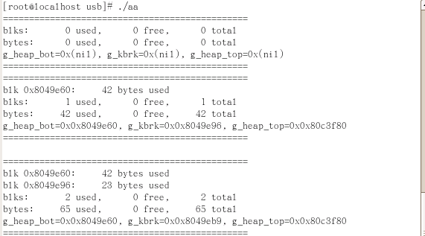
图9-4 实验17截图1

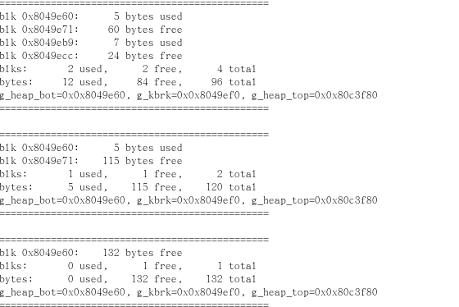
图9-5 实验17截图2

9.4 本章小结
本章介绍了虚拟内存的相关内容。首先对内存管理进行了介绍，包括连续分配存储管理方法、非续存储管理方法以及分段和分页式管理方法；之后介绍了虚拟存储管理，并引入了malloc（）和free（）两个函数的的内容；最后在第三节中引入了一个内存调度的实验，详细介绍了malloc的使用方法。

习题
1， 请说明连续分配存储管理方法、非续存储管理方法的具体分类和内容。
2， 请说明分段、分页和段页式管理方法的具体原理。
3， 什么是虚拟存储系统，并列举出请求分页虚存管理的各种页面置换策略。
4， 完成实验17，熟悉malloc（）和free（）函数的用法。

第十章 文件系统的设计与实现
10.1虚拟文件系统VFS
10.1.1 虚拟文件系统的概念
文件系统是操作系统内核的重要组成部分，文件系统为最终用户和应用程序提供了存储和检索信息的手段。Linux支持的各种实际文件系统，如EXT2、minix、msdos、sysv等称为物理文件系统。不同物理文件系统具有不同的组织结构和不同的处理方式。操作系统必须把各种不同的物理文件系统的所有特性进行抽象，建立起一个面向各种物理文件系统的转换机制，通过这个转换机制，把各种不同物理文件系统转换为一个具有统一共性的虚拟文件系统。这种转换机制称为虚拟文件系统转换VFS(Virtual Filesystem Switch)。VFS实际上向Linux内核和进程提供了一个处理各种物理文件系统的公共接口，通过这个接口使得不同的物理文件系统看来都是相同的。如图10-1所示。
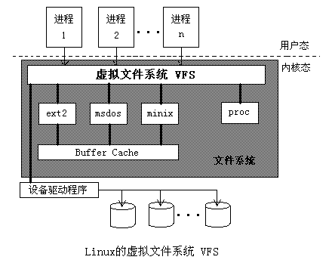
图10-1 虚拟文件系统VFS
10.1.2 VFS的系统调用
VFS是应用程序和具体文件系统之间的一个层。不过，在某些情况下，一个文件操作可能由VFS本身去执行，无需调用低层函数。例如，当某个进程关闭一个打开的文件时，并不需要涉及磁盘上的相应文件，因此，VFS只需释放对应的文件对象。从某种意义上说，可以把VFS看成“通用”文件系统，它在必要时依赖某种具体文件系统。如表10-1所示。
表10-1 VFS处理的一些系统调用
系统调用名 | 描述
mount( ) umount( ) | 安装/卸载文件系统
sysfs( ) | 获取文件系统信息
statfs( ) fstatfs( ) ustat( ) | 获取文件系统统计信息
chroot( ) | 更改根目录
chdir( ) fchdir( ) getcwd( ) | 操纵当前目录
mkdir( ) rmdir( ) | 创建/删除目录
getdents( ) readdir( ) link( ) unlink( ) rename( ) | 对目录项进行操作
readlink( ) symlink( ) | 对软链接进行操作
chown( ) fchown( ) lchown( ) | 更改文件所有者
chmod( ) fchmod( ) utime( ) | 更改文件属性
stat( ) fstat( ) lstat( ) access( ) | 读取文件状态
open( ) close( ) creat( ) umask( ) | 打开/关闭文件
dup( ) dup2( ) fcntl( ) | 对文件描述符进行操作
select( ) poll( ) | 异步I/O通告
truncate( ) ftruncate( ) | 更改文件长度
lseek( ) _llseek( ) | 更改文件指针
read( ) write( ) readv( ) writev( ) sendfile( ) | 进行文件I/O操作
pread( ) pwrite( ) | 搜索并访问文件
mmap( ) munmap( ) | 处理文件内存映射
fdatasync( ) fsync( ) sync( ) msync( ) | 同步文件数据
flock( ) | 处理文件锁

10.1.3 VFS的主要数据结构
一．超级块对象
超级块是文件系统中最重要的数据结构，它是用来描述整个文件系统信息的，是一个全局的数据结构。VFS超级块是各种具体文件系统在安装时建立的，并在这些文件系统卸载时自动撤消，只存在与内存中。VFS超级块在include/fs/fs.h中定义。VFS把不同文件系统中的整体组织和结构信息，进行抽象后形成了兼顾不同文件系统的统一的超级块结构。
Linux中对于每种已安装的文件系统，在内存中都有与其对应的VFS超级块。VFS超级块一个定义为super_block结构。
struct super_block {
kdev_t s_dev;
unsigned long s_blocksize;
unsigned char s_blocksize_bits;
unsigned char s_lock;
unsigned char s_rd_only;
unsigned char s_dirt;
struct file_system_type * s_type;
struct super_operations *s_op;
struct dquot_operations *dq_op;
unsigned long s_flags;
unsigned long s_magic;
unsigned long s_time;
struct inode * s_covered;
struct inode * s_mounted;
struct wait_queue * s_wait;
union
};
与超级块关联的方法就是所谓的超级块操作（superblock operation）。这些操作是由数据结构super_operations来描述的，该结构的起始地址存放在超级块的s_op域中。
每个具体的文件系统都可以定义自己的超级块操作。当VFS需要调用其中一个操作时，比如说read_inode( )，VFS执行下列操作：
sb->s_op->read_inode(inode);
这里sb存放所涉及超级块对象的地址。super_operations表的read_inode域存放这一函数的地址，因此，这一函数被直接调用。
简要描述一下超级块操作，其中实现了一些高级操作，比如删除文件或安装磁盘。下面这些操作按照它们在super_operation表中出现的顺序来排列：
超级块对象由super_block结构组成，该结构在include\linux\fs.h中定义，该结构的实例中存放对应一个具体文件系统的描述信息，使用该数据结构的主要函数有：
struct super_operations {
void (*read_inode) (struct inode *);
int (*notify_change) (struct inode *, struct iattr *);
void (*write_inode) (struct inode *);
void (*put_inode) (struct inode *);
void (*put_super) (struct super_block *);
void (*write_super) (struct super_block *);
void (*statfs) (struct super_block *, struct statfs *, int);
int (*remount_fs) (struct super_block *, int *, char *);
};

二．索引节点对象
文件系统处理文件所需要的所有信息都放在一个称为索引节点的数据结构中。文件名可以随时更改，但是索引节点对文件是唯一的，并且随文件存在而存在。内存中的索引节点对象由一个inode数据结构组成。为了区别物理文件系统的inode，把VFS中的inode称为VFSinode。文件系统的inode在外存中并且是长期存在的，VFSinode在内存中，它仅在需要时才建立，不再需要时撤消。文件系统的inode是静态的，而VFS的inode是一种动态结构。如下所示。
struct inode {
kdev_t i_dev; /* 主设备号*/
unsigned long i_ino; /* 外存的inode号 */
umode_t i_mode; /* 文件类型和访问权限 */
nlink_t i_nlink; /* 该文件的链接数 */
uid_t i_uid; /* 文件所有者的用户标识 */
gid_t i_gid; /* 文件的用户组标识 */
kdev_t i_rdev; /* 次设备号 */
off_t i_size; /* 文件长度，以字节为单位 */
struct semaphore i_sem; /* 文件同步操作用的信号量 */
struct inode_operations *i_op; /* 指向inode操作函数入口表的指针 */
struct super_block *i_sb; /* 指向该文件系统的VFS超级块 */
struct wait_queue *i_wait; /* 文件同步操作用等待队列 */
struct file_lock *i_flock; /* 指向文件锁定链表的指针 */
struct vm_area_struct *i_mmap; /* 文件使用的虚存区域 */
struct page *i_pages; /* 指向文件占用内存页面page结构体链表 */
struct dquot *i_dquot[MAXQUOTAS];
struct inode *i_next, *i_prev; /* inode链表指针 */
struct inode *i_hash_next, *i_hash_prev; /* inode hash链表指针 */
struct inode *i_bound_to, *i_bound_by;
struct inode *i_mount; /* 指向该文件系统根目录inode的指针 */
unsigned char i_seek; /* 未使用 */
unsigned char i_update; /* inode更新标志 */
unsigned char i_condemned;
union /* 各种文件系统特有的信息 */
};
与索引节点对象关联的方法也叫索引节点操作（inode operation）。它们由inode_operations结构来描述，该结构的地址存放在i_op域中。索引节点的操作有一系列函数（如：lookup(dir, dentry)、link(old_dentry, dir, new_dentry)等等）。

三．文件对象
文件对象描述进程怎样与一个打开的文件进行交互。文件对象是在文件被打开时创建的，由一个file结构组成。注意，文件对象在磁盘上没有对应的映像，因此，file结构中没有设置 “脏” 域来表示文件对象是否已被修改。Linux系统内核把所有进程打开的文件集中管理， 把它们组成“系统打开文件表”。系统打开文件表是一个双向链表，它的每个表项（节点）是一个file结构，称为文件描述符，其中存放着一个已打开文件的管理控制信息进程每次打开一个文件就建立一个file结构体，并把它加入到系统打开文件链表中。全局变量first_file指向系统打开文件表的表头。
struct file {
mode_t f_mode; /* 文件的打开模式 */
loff_t f_pos; /* 文件的当前读写位置 */
unsigned short f_flags; /* 文件操作标志 */
unsigned short f_count; /* 共享该结构体的计数值 */
unsigned long f_reada, f_ramax, f_raend, f_ralen, f_rawin;
struct file *f_next, *f_prev; /* 链接前后节点的指针 */
struct fown_struct f_owner; /* SIGIO用PID */
struct inode * f_inode; /* 指向文件对应的inode */
struct file_operations * f_op;/* 指向文件操作结构体的指针 */
unsigned long f_version; /* 文件版本 */
void *private_data; /* 指向与文件管理模块有关的私有数据的指针 */
};
对于一个进程打开的所有文件，由进程的两个私有结构进行管理，fs_struct结构记录着文件系统根目录和当前目录，files_struct结构包含着进程的打开文件表。如图10-2所示。
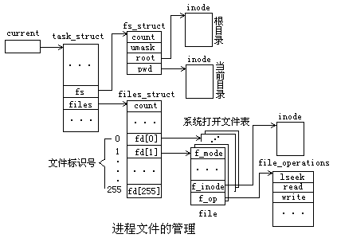
图10-2进程文件的管理
struct fs_struct {
int count; /* 共享此结构的计数值 */
unsigned short umask; /* 文件掩码 */
struct inode * root, * pwd; /* 根目录和当前目录inode指针 */
};
root是指向当前目录所在的文件系统的根目录inode，在按照绝对路径访问文件时就从这个指针开始。
pwd是指向当前目录inode的指针，相对路径则从这个指针开始。
#define NR_OPEN 256
struct files_struct {
int count; /* 共享该结构的计数值 */
fd_set close_on_exec;
fd_set open_fds;
struct file * fd[NR_OPEN];
};
fd[]每个元素是一个指向file结构体的指针，该数组称为进程打开文件表。进程每打开一个文件时，建立一个file结构体，并加入到系统打开文件表中，然后把该file结构体的首地址写入fd[]数组的第一个空闲元素中一个进程所有打开的文件都记载在fd[]数组中。fd[]数组的下标称为文件标识号。在Linux中，进程使用文件名打开一个文件。 在此之后对文件的识别就不再使用文件名，而直接使用文件标识号。在系统启动时文件标识号0、1、2由系统分配： 0标准输入设备，1标准输出设备，2标准错误输出设备。当一个进程通过fork()创建一个子进程后，子进程共享父进程的打开文件表，子进程两者的打开文件表中下标相同的两个元素指向同一个file结构。 这时file的f_count计数值增1。一个文件可以被某个进程多次打开，每次都分配一个file，并占用该进程打开文件表fd[]的一项，得到一个文件标识号。但它们的file中的f_inode都指向同一个inode。

四．目录项对象
VFS把每个目录看作由若干子目录和文件组成的一个普通文件。一旦目录项被读入内存， VFS就把它转换为基于dentry 结构的一个目录项对象。对于进程查找的路径名中的每个分量，内核都为其创建一个目录项对象。目录项对象将每个分量与其对应的索引节点相联系。请注意，目录项对象在磁盘上并没有对应的映像，因此在dentry结构中不包含“该对象已被修改”的域。目录项对象存放在称为dentry_cache的slab分配器高速缓存中。因此，目录项对象的创建和删除是通过调用kmem_cache_alloc( ) 和kmem_cache_free( )实现的。
struct dentry{
Int d_count /*目录项对象引用计数器*/
unsigned int d_flags /*目录项标志*/
struct inode * d_inode /*与文件名关联的索引节点*/
struct dentry * d_parent /*父目录的目录项对象*/
struct list_head d_hash /*用于散列表表项的指针*/
struct list_head d_lru /*用于未使用链表的指针*/
struct list_head d_chil /*用于父目录中目录项对象的链表的指针*/
struct list_head d_subdirs /*对目录而言，子目录中目录项对象的链表*/
struct list_head d_alias /*关联索引节点（别名）的链表*/
struct qstr d_name /*文件名*/
unsigned long d_time /*由d_revalidate方法使用*/
struct dentry_operations* d_op /*目录项方法*/
struct super_block * d_sb /*文件的超级块对象*/
unsigned long d_vfs_flags /*目录项高速缓存标志*/
void *fsdata /*依赖于文件系统的数据*/
unsigned char d_iname[16] /*存放短文件名*/
}
与目录项对象关联的方法称为目录项操作（dentry operation）。由dentry_operations结构加以描述，该结构的地址存放在目录项对象的d_op域中。尽管一些文件系统定义了它们自己的目录项方法，但是一些域通常为NULL，VFS就使用缺省函数代替这些方法。以下按照它们在dentry_operations表出现的顺序列举一些方法。
struct dentry_operation {
Int (*d_revalidate)(struct dentry *,int);
Int (*d_hash)(struct dentry *,struct qstr *);
Int (*d_compare)(struct dentry *, struct qstr *, struct qstr *);
Int (*d_delete)(struct dentry*);
Int (*d_release)(struct dentry*,int);
Int (*d_revalidate)(struct dentry*);
Int (*d_iput)(struct dentry*,struct inode *);
}
- d_revalidate(dentry,flag)：在把目录项对象转换为一个文件路径名之前，判定该目录项对象是否仍然有效。缺省的VFS函数什么也不做，而网络文件系统可以指定自己的函数。
- d_hash(dentry, name)：生成一个散列值；这是用于目录项散列表的具体文件系统的散列函数。参数dentry标识包含路径分量的目录。参数name指向一个结构，该结构包含要查找的路径名分量以及由散列函数生成的散列值。
- d_compare(dir, name1, name2)：比较两个文件名。name1应该属于dir所指目录。缺省的VFS函数是常用的字符串匹配函数。不过，每个文件系统可用自己的方式实现这一方法。例如，MS-DOS文件系统不区分大写和小写字母。
- d_delete(dentry)：如果对目录项对象的最后一个引用被删除（d_count变为“0”），就调用该方法。缺省的VFS函数什么也不做。
- d_release(dentry)：当要释放一个目录项对象时（放入slab分配器），就调用该方法。缺省的VFS函数什么也不做。
- d_iput(dentry, ino)：当一个目录项对象变为“负”状态（即丢弃它的索引节点），就调用该方法。缺省的VFS函数调用iput（ ）释放索引节点对象。

10.2 EXT2文件系统
10.2.1 Ext2文件系统的一般特征
Ext2文件系统是一种成熟、稳定的程序，近几年没有多大变化。不过一些特性已被实现并以外部补丁的形式来使用。最有意义的特点如下：
（1）块片（Block fragmentation）
系统管理员对的访问通常选择大的块，因为计算机应用程序常常处理大文件来访问近来的磁盘。因此，存放在大块上的小文件就浪费很多磁盘空间。这个问题可以通过把几个文件存放在同一块的不同片上来而解决。
（2）访问控制表（Access Control List，ACL）
访问控制表不是把一个文件的用户分为三类（文件主、同组用户、其他用户），而是对对任何特定的用户或用户组，，让每个文件与特定的存取权限相关联。
（3）透明地处理压缩和加密文件
这些新的选项（创建一个文件时必须指定）将允许用户透明地在磁盘上存放压缩和（或）加密的文件版本。
（4）逻辑删除
一个undelete选项将允许用户在必要时很容易恢复以前已删除文件的内容。
（5）日志
日志避免文件系统被突然卸载（例如由于系统崩溃的结果）时对其自动进行的耗时检查。

10.2.2 Ext2磁盘数据结构
任何Ext2分区中的第一个块从不受Ext2文件系统的管理，因为这一块是为分区的启动扇区所保留。Ext2分区其余的部分分成块组（block group），每个块组的分布图如图10-3所示，一些数据结构正好可以放在一块中，而另一些可能需要更多的块。在Ext2文件系统中的所有块组大小相同并被顺序存放，因此内核可以从块组的整数索引很容易地得到磁盘中一个块组的位置。
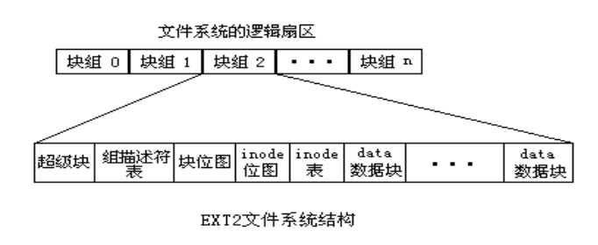
图10-3 EXT2文件系统结构
块组减少了文件的碎片，因为内核尽可能地把属于一个文件的数据块存放在同一块组中。块组中的每个块包含下列信息之一：
（1） Ext2文件系统超级块的一个拷贝
（2） 一组块组描述符的拷贝
（3） 一个数据块位图
（4）一组索引节点
（5）一个索引节点位图
（6）属于文件的一大块数据；即一个数据块
如果一个块中不包含任何有意义的信息，就说这个块是空闲的。
从图10-3中可以看出，超级块与组描述符被复在到每个块组中。只有块组0中所包含的超级块和组描述符才由内核使用，而其余的超级块和组描述符保持不变，事实上，内核甚至不考虑它们。当 e2fsck程序对Ext2文件系统的状态执行一致性检查时，就引用存放在块组0中的超级块和组描述符，然后把它们拷贝到其他所有的块组中。如果出现数据损坏，并且块组0中的主超级块和主描述符变为无效，那么，系统管理员就可以命令 e2fsck引用存放在某个块组（除了第一个块组）中的超级块和组描述符的旧拷贝。通常情况下，这些多于的拷贝所存放的信息足以让 e2fsck把Ext2分区带回到一个一致的状态。
有多少块组既取决于分区的大小也取决于块的大小。其主要限制在于块位图，因为块位图必须存放在一个单独的块中，用来标识一个组中块的占用和释放状况。所以，每组中至多可以有8×b个块，b是以字节为单位的块大小。因此，块组的总数大约是s/(8×b)，这里s是总块数。
10.2.3 Ext2超级块
一．Ext2超级块的作用
超级块是用来描述EXT2文件系统整体信息的数据结构主要描述文件系统的目录和文件的静态分布情况，以及描述文件系统的各种组成结构的尺寸、数量等。超级块对于文件系统的维护是至关重要的。超级块位于每个块组的最前面，每个块组中包含的超级块内容是相同的。在系统运行期间，需要把超级块复制到内存的系统缓冲区内。只需把块组0的超级块读入内存，其它块组的超级块做为备份。在Linux中，EXT2超级块定义为ext2_super_block结构。
二．Ext2超级块的域
Ext2超级块的域如表10-2所示。
表10-2 Ext2超级块的域
成员项 | 意义
s_inodes_count | inode的总数量
s_blocks_count | 块的总数量
s_r_blocks_count | 保留块的数量
s_free_blocks_count | 空闲块的数量
s_free_inodes_count | 空闲inode数量
s_first_data_block | 第一个数据块的块号
s_log_block_size | 逻辑块长度
s_log_frag_size | 片（fragment）长度
s_blocks_per_group | 每个块组包含的块数
s_frags_per_group | 每个块组包含的片（fragment）数
s_inodes_per_group | 每个块组包含的inode数
s_mtime | 安装时间
s_wtime | 最后一次写入时间
s_mnt_count | 安装计数，每安装一次其值增1
s_max_mnt_count | 安装最大数，达到此数将显示警告信息
s_magic | 文件系统署名，EXT2为0xEF53
s_state | 文件系统状态
s_errors | 出错时文件系统的动作
s_minor_rev_level | 改版标志
s_lastcheck | 最后一次文件系统检测时间
s_checkinterval | 两次检测相隔的最大时间间隔
s_creator_os | 可以使用该文件系统的操作系统的ID
s_rev_level | 版本标志，以此识别是否支持某些属性
s_def_resuid | 可以使用保留块的默认用户uid
s_def_resgid | 可以使用保留块的默认用户组gid

三．内存中超级块的映像
ext2_super_block结构是超级块在磁盘中的形态。在系统运行期间磁盘上的超级块要读入到内存，在内存建立一个超级块的映像。内存中的超级块映像定义为ext2_sb_info结构，在/include/linix/ext2_fs_sb.h中定义。
10.2.4 组描述符和位图
组描述符表的每个表项是一个组描述符。组描述符是一个ext2_group_desc结构，用来描述一个块组的有关信息，定义在/include/linix/ext2_fs.h中：
struct ext2_group_desc
{
__u32 bg_block_bitmap; /* 本组中块位图的位置 */
__u32 bg_inode_bitmap; /* 本组中inode位图的位置 */
__u32 bg_inode_table; /* 本组中inode表的位 */
__u16 bg_free_blocks_count; /* 本组中空闲块数 */
__u16 bg_free_inodes_count; /* 本组中空闲inode数 */
__u16 bg_used_dirs_count; /* 本组中所含目录数 */
__u16 bg_pad; /* 填充 */
__u32 bg_reserved[3]; /* 保留 */
};

10.2.5 块位图
EXT2文件系统中数据块的使用状况由块位图来描述。每个块组都有一个块位图，位于组描述符表之后，用来描述本块组中数据块的使用状况。块位图的每一位(bit)表示一个数据块的使用情况，为1表示对应的数据块已占用，为0表示数据块空闲。各位(bit)的顺序与块组中数据块的顺序一致。块位图一般占用一个逻辑块。EXT2块位图装入一个高速缓存中。高速缓存容纳EXT2_MAX_GROUP_LOAD个块位图，该值目前定义为8。系统并采用类似LRU的算法管理高速缓存。

10.2.6 索引节点
在EXT2文件系统中inode是基本的构件，它表示文件系统树型结构的节点。每一个节点是一个文件或目录。EXT2文件系统中的每个文件由一个inode描述，且只能由一个inode描述。

一．索引节点在内存中的映像
EXT2文件系统的inode与文件一起存放在外存，在系统运行时，把EXT2的inode写入内存建立映像，该内存映像定义为ext2_inode_info 结构，在include/linux/ext2_fs_i.h中，如下所示：
struct ext2_inode_info {
__u32 i_data[15]; /* 数据块指针数组 */
__u32 i_flags; /* 文件标志（属性）*/
__u16 i_osync; /* 同步标志 */
__u32 i_file_acl; /* 文件访问控制链表 */
__u32 i_dir_acl; /* 目录访问控制链表 */
__u32 i_dtime; /* 文件删除时间 */
__u32 i_version; /* 文件版本 */
__u32 i_block_group;/* inode所在块组号 */
__u32 i_next_alloc_block;/* 下一个要分配的块 */
__u32 i_next_alloc_goal; /*下一个要分配的对象 *／
__u32 i_prealloc_block; ／* 预留块首地址 */
__u32 i_prealloc_count; /* 预留计数 */
int i_new_inode:1; /* 标志，是否为新分配的inode */
};
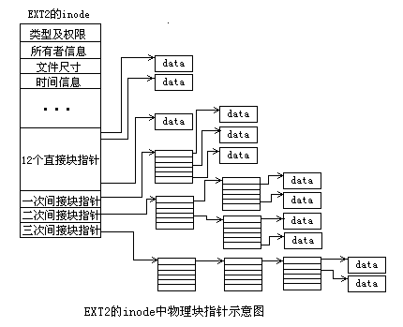
图10-4 inode的中的结构指针示意图

二．索引节点数据结构
在Linux中EXT2文件系统的inode定义为struct ext2_inode。该定义在/include/linux/ext2_fs.h中。如表10-3所示。
表10-3 索引节点数据结构
成员项 | 意义
i_mode | 文件类型和访问权限
i_uid | 文件所有者用户uid
i_size | 文件大小，以字节为单位
i_atime | 文件最后一次访问时间
i_ctime | 该inode最后修改时间
i_mtime | 文件内容最后修改时间
i_dtime | 文件删除时间
i_gid | 文件的用户组标识gid
i_links_count | 文件的链接数
i_blocks | 文件所占块数（每块512字节）
i_flags | 文件标志 （属性）
i_block[ ] | 数据块指针数组
i_version | 文件版本 (用于NFS)
i_file_acl | 文件访问控制链表 （Linux2.0以后版本不再使用）
i_dir_acl | 目录访问控制链表（Linux2.0以后版本不再使用）
i_faddr | Fragment 地址
i_frag | 每块中的片数
i_fsize | 片大小
i_pad1 | 填充
i_reserved2 | 保留
10.2.7 Ext2目录
一．Ext2目录作用
Ext2以一种特殊的文件实现了目录，这种文件的数据块把文件名和相应的索引节点号存放在一起。特别说明的是，这样的数据块包含了类型为ext2_dir_entry_2的结构。这个结构的长度是可变的，因为最后一个name域是最大为EXT2_NAME_LEN（通常是255）个字符的变长数组。此外，因为效率的原因，目录项的长度总是4的倍数，并在必要时用null字符（\0）填充文件名的末尾。name_len域存放世界的文件名长度。
在Ext2中，目录是一个特殊的文件，称为目录文件。
在目录文件中，目录项是ext2_dir_entry结构体，它们前后连接成一个类似链表的形式。如图10-5所示。
struct ext2_dir_entry {
__u32 inode; /* inode号 */
__u16 rec_len; /* 目录项长度 */
__u16 name_len; /* 文件名长度 */
char name[EXT2_NAME_LEN]; /* 文件名 */
};
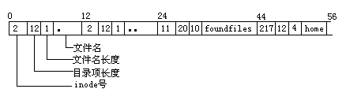
图10-5 Ext2系统目录结构
二．Ext2目录项中的域
Ext2目录项中的娱如表10-4所示。
表10-4 Ext2目录项中的域
类型 | 域 | 描述
__u32 | inode | 索引节点号
__u16 | rec_len | 目录项长度
__u8 | name_len | 文件名长度
__u8 | file_type | 文件类型
char[EXT2_NAME_LEN] | name | 文件名
file_type域存放指定文件类型的值。rec_len域可以被解释为指向下一个有效目录项的指针：它是偏移量，与目录项的起始地址相加就得到下一个有效目录项的起始地址。为了删除一个目录项，把它的inode域置为0并适当地增加前一个有效目录项rec_len域的值就足够。

10.2.8 Ext2的方法
一．Ext2超级块的操作
很多所有的VFS超级块操作在Ext2中都有专门的实现，具体，这些方法为read_inode, write_inode, put_inode, delete_inode, put_super, write_super, statfs及 remount_fs 。超级块方法的地址存放在ext2_sops指针数组中。
二．Ext2索引节点的操作
一些 VFS 索引节点的操作在Ext2中都有具体的实现，这依赖于索引节点所指的文件类型。如果索引节点指的是普通文件，则在ext2_file_inode_operations表中列出的所有操作都为NULL指针，不过，除了由ext2_truncate( )函数实现的截断操作。当Ext2的相应方法没有定义时（NULL指针），VFS就使用自己的通用函数。如果索引节点指的是一个目录，则在ext2_dir_inode_operations 表中列出的大多数索引节点操作都是由具体的Ext2函数实现。如表10-5所示。
表10-5 目录文件的Ext2 索引节点的操作
VFS索引节点操作 | Ext2目录索引节点的方法
create | ext2_create( )
lookup | ext2_lookup( )
link | ext2_link( )
unlink | ext2_unlink( )
symlink | ext2_symlink( )
mkdir | ext2_mkdir( )
rmdir | ext2_rmdir( )
create | ext2_create( )
mknod | ext2_mknod( )
rename | ext2_rename( )
三．Ext2的文件操作
下表列出了Ext2文件系统特定的文件操作。这些方法的地址存放在ext2_file_operations表中。
表10-6 Ext2的文件操作
VFS的文件操作 | EXT2的方法
llseek | ext2_file_llseek( )
read | generic_file_read( )
write | ext2_file_write( )
ioctl | ext2_ioctl( )
mmap | generic_file_mmap( )
open | ext2_ file _open ( )
release | ext2_release_file( )
fsync | ext2_sync_file( )

10.2.9 Ext2数据块分配
当内核要分配一个数据块来保存Ext2普通文件的数据时，就调用ext2_getblk( )函数。如果块不存在，该函数就自动为文件分配块。请记住，每当内核在Ext2普通文件上执行读或写操作时就调用这个函数。
ext2_get_block( )函数处理在“数据块寻址”一节描述的数据结构，并在必要时调用ext2_alloc_block( )函数在Ext2分区实际地搜索一个空闲块。
为了减少文件的碎片，Ext2文件系统尽力在已分配给文件的最后一个块附近找一个新块让获得的新块紧挨着上一个分配给文件的块分配给个该文件。如果失败，Ext2文件系统又在包含这个文件索引节点的块组中搜寻一个新的块。作为最后一个办法，可以从其他一个块组中获得空闲块。
Ext2文件系统使用数据块的预分配策略。文件并不仅仅获得所需要的块，而是获得一组多达8个邻接的块。ext2_inode_info结构的i_prealloc_count域存放预分配给某一文件但还没有使用的数据块数，而i_prealloc_block域存放下一次要使用的预分配块的逻辑块号。当发生当文件被关闭时，当文件被截断时，或者当一个写操作相对于引发块预分配的写操不是顺序时，则释放预分配但一直没有使用的块。
只要找到一个空闲块，搜索就结束。在结束前，ext2_new_block( )函数还尽力在给找到的空闲块附近的块中找预分配8个空闲的相邻块作预分配，并把磁盘索引节点的i_prealloc_block 和i_prealloc_count域置为适当的块位置及块数。

10.3实验19 —— myext2的实现
10.3.1 myext2简介
一．物理格式
myext2是自定义的类似于Ext2的文件系统，它的物理格式定义与Ext2基本一致，除了myext2的magic number是0x6666，而Ext2的magic number是0xEF53。
二．功能要求
myext2是Ext2的定制版本，它只支持原理Ext2文件系统的部分操作，以及修改了部分操作。

10.3.2 实现方法 —— 添加一个和Ext2完全相同的文件系统myext2
通过查看Linux源代码，在fs/ext2目录下可以查到属于Ext2文件系统的所有文件。
一．克隆Ext2文件系统
为了克隆Ext2文件系统到myext2文件系统，我们需要把Ext2部分的源代码克隆到myext2去，即复制一份Ext2源代码文件给myext2用，把Ext2文件系统的源代码存放到fs/myext2下，头文件放到include/linux下。在shell下执行如下操作：
#cd /usr/src/linux
#cd fs
#cp –R ext2 myext2
#cd ../include/linux
#cp ext2_fs.h myext2_fs.h
#cp ext2_fs_i.h myext2_fs_i.h
#cp ext2_fs_sb.h myext2_fs_sb.h
接下来需要修改上面添加的文件系统的内容。为了简单起见，可以做一个最简单的替换：将原来的“EXT2”替换成“MYEXT2”，将原来的“ext2”替换成“myext2”.例如：
—linux/include/linux/myext2_fs.h.orig
+++linux/include/linux/myext2_fs.h
************************
***65,76****************
/* First non-reserver inode for old ext2 filesystem */
-#define EXT2_SUPER_MAGIC 0Xef53
+#define MYEXT2_SUPER_MAGIC 0Xef53
其它代码的修改类似。

二．修改struct super_block 和struct_inode
具体文件系统部分的代码修改完之后，还需要修改操作系统中所有文件系统都需要的两个数据结构：struct super_block 和struct_inode。Linux要支持的文件系统，必须在这两个机构中的两个union中分别有所登记。因此必须将myext2的信息添加到这两个union中：
—linux/include/linux/fs.h.orig
+++linux/include/linux/fs.h
************************
***481，485************
struct minix_inode_info minix_i;
struct est2_inode_info ext2_i;
+ struct myext2_inode_info myext2_i;
struct ext3_inode_info ext3_i;
************************
***65,76****************
struct minix_sb_info minix_sb;
struct est2_sb_info ext2_sb;
+ struct myext2_sb_info myext2_sb;
struct ext3_sb_info ext3_sb;

三．把myext2加到编译选项中
接下来编译源代码。首先把新添加的myext2加到编译选项中去，以便在做make menuconfig的时候，可以将该选项加上去。需要修改三个文件：
—liunx/Documentation/Configure.help.orig
+++liunx/Documentation/Configure.help
…
**************************
*** 14016,14023************
be compilded as a module,and so this could be dangerous.Most everyone wants to say Y here.
+My second extended fs support
+CONFIG_MYEXT2_FS
+This is the test of adding a self-defined filesystem.
Ext3 journalling file system suppot (EXPERIMENTAL)
在上面这段程序中添加了关于myext2的帮助，也就是在做make menuconfig 的时候可以查看该选项的有关帮助的内容。
—linux/fs/Config.in.orig
+++linux/fs/Config.in
*************************
***79,84******************
tristate ‘Second extended fs support’ CONFIG_EXT2_FS
+tristate ‘My Second extended fs support’ CONFIG_MYEXT2_FS
tristate ‘System V/Xenix/V7/Coherent file system support’ CONFIG_SYSV_FS
在上面这段程序中添加关于myext2配置宏，将编译选项和宏关联起来。
—linux/fs/Makefile.orig
+++linux/fs/Makefile
*************************
***30,32*****************
sufdir-$(CONFIG_EXT2_FS) += ext2
+ sufdir-$(CONFIG_MYEXT2_FS) += myext2
sufdir-$(CONFIG_ZLIB_FS_INFLATE) += inflate_fs
在上面这段程序中，添加了myext2目录，将宏与源代码目录关联起来。
完成这些之后，我们已经成功地将源代码与编译选项关联。但是还要修改fs/myext2目录下的Mkefile文件：
—linux/fs/myext2/Makefile.orig
+++ linux/fs/myext2/Makefile
*************************
***10,10*****************
-o_TARGET := ext2
+ o_TARGET := myext2
上面Makefile的修改是为了防止在链接的时候，myext2的目录文件与ext2的目录文件冲突。

四．编译内核
接下来就可以编译生成内核文件：
#make mrproper
#make menuconfig
#make dep
#make clean
#make bzImage
注意，make menuconfig 的时候，必须“block devices”下选中“loopback device support”，必须在“file system”下选中“My Second extended fs support”。
显示器显示编译通过，但是连接的时候出现了错误。从显示出来的错误分析，估计是缺了这些函数的定义。根据逆向思维方法，只要在Linux源代码中搜索ext2_clear_bit，ext2_test_bit等函数，同样复制一份，改成myext2_clear_bit，myext2_test_bit等函数名就可以了。

—linux/include/asm/bitops.h.orig
+++linux/include/asm/bitops.h
****************************
***369,379******************
#define ext2_set_bit __test_and_set_bit
#define ext2_clear_bit __test_and_clear_bit
#define ext2_test_bit test_bit
#define ext2_find_first_zero_bit find_first_zero_bit
#define ext2_find_next_zero_bit find_next_zero_bit
+#define myext2_set_bit __test_and_set_bit
+#define myext2_clear_bit __test_and_clear_bit
+#define myext2_test_bit test_bit
+#define myext2_find_first_zero_bit find_first_zero_bit
+#define myext2_find_next_zero_bit find_next_zero_bit
添加完之后保存，回到linux目录下，再次做make bzImage，克隆Ext2文件系统就完成了。

五．对myext2文件系统进行测试：
#cd / root
#dd if=/dev/zero of=myfs bs=1M count=1
创建大小为1M的，名字为myfs的，内容全为0的。
# mkfs.ext2 myfs
将myfs格式化成Ext2文件系统。从理论上看，myext2和Ext2除了名字外是完全一样的，所以可以试着用myext2文件系统格式去mount刚刚创建的Ext2文件系统。
# mount –t myext2 –o loop ./myfs /mnt
将myfs通过loop设备mount到/mnt目录下。注意，我们用的参数是-t myext2，也就是用myext2文件系统格式去mount的，发现这样mount是可以的，也就证明了新内核已经支持了我们的新文件系统myext2。
# mount
/dev/hda3/ on / type ext2 (rw)
none on /proc type proc (rw)
/root/myfs on /mnt myext2 (rw,loop=/dev/loop0)
用来检查当前的系统的mount情况。注意最后一行，发现myext2已经被内核所认可，证明实验是成功的。
# umont /mnt
# mount –t ext2 –o loop ./myfs /mnt
将myfs通过loop设备mount到/mnt目录下。参数是-t ext2，这样做的目的是再来检查一下myext2和Ext2是否完全一样，发现这样mount是可以的，也证明了Ext2和myext2是一致的。
#mount
/dev/hda3 on / type ext2 (rw)
none on /proc type proc (rw)
/root/myfs on /mnt ext2 (rw,loop=/dev/loop0)
检查结果证明推测完全正确。

10.3.3 修改文件系统操作
myext2只是一个实验性质的文件系统，它只要支持简单的文件操作即可。我们通过修改myext2支持的一些操作，来加深对操作系统对文件系统的操作的理解。
众所周知，Linux将所有的对块设备、字符设备和命名管道的操作，都看成对文件才操作。Mkmod操作是用来产生那些块设备、字符设备和命名管道设备所对应的节点文件。我们对myext2中的mknod作如下修改：
fs/myext2/namei.c
static int myext2_mknod (struct inode * dir, struct dentry * dentry, int mode ,int rdev)
{
printk(“<1>mknod is not supported by myext2!\n”);
return –EPERN;
}
第一行 打印信息，说明mknod操作不被支持。
第二行 将错误号为EPERM的结果返回给shell,即告诉shell，在myext2文件系统中，mknod不被支持。
修改完毕，然后重新编译内核，以新生成的内核重新启动计算机，在shell下执行如下测试程序：
#mount –t myext2 –o loop ./myfs /mnt
#cd /mnt
#mknod myfifo p
执行创建一个名为myfifo的命令管道的命令。
#mknod is not suppored by myext2!
#mknod ‘myfifo’: Operation not permitted
返回错误号EPERM结果给shell，shell捕捉到这个错误后打出的出错信息。可见，我们的修改工作取得了预期的结果。

10.3.4 添加文件系统创建工具
文件系统的创建对于一个文件系统来说是首要的。因为，如果不存在一个文件系统，所有对它的操作都是从操作，也是无用操作。我们将制作一个更快捷方便的myext2文件系统的创建工具：mkfs.myext2。
首先需要确定的是该程序的输入和输出。为了灵活和方便起见，我们的输入为一个文件，这个文件的大小，就是myext2文件系统的大小。输出就是带了myext2文件系统的文件。在/sbin目录下编辑如下的程序：
/sbin/mkfs.myext2
#!/bin/sh
/sbin/losetup –d /dev/loop0
/sbin/losetup /dev/loop0 $1
/sbin/mkfs.ext2 /dev/loop
dd if=/dev/loop0 of=./myfs bs=1k count=2
/sbin changMN
dd if=./fs.new of=/dev/loop0 bs=1k count=2
/sbin/losetup –d /dev/loop0
rm –f ./fs.new
编辑完了之后，测试一下：
#dd if=/dev/zero/ of=myfs bs=1M count=1
#mkfs.myext2 myfs
#mount –t myext2 –o loop ./myfs /mnt
#mount
/dev/hda3 on / type ext2 (rw)
none on /proc type proc (rw)
/root/myfs on /mnt myext2 (rw,loop=/dev/loop0)
#
至此，文件系统的实验全部完成。

10.4 本章小结
文件系统是操作系统内核的重要组成部分，为最终用户和应用程序提供了存储和检索信息的手段。本章首先分析了Linux的虚拟文件系统和EXT2文件系统的实现代码，总结了虚拟文件系统和EXT2的实现原理。之后在Red Hat 9.0环境下实现了一个自定义的类EXT2文件系统，并将该系统加载入内核，最后对系统进行了测试。

*索引节点号：在Linux的文件系统中，保存在磁盘分区中的文件不管是什么类型都给它分配一个编号，称为索引节点号(Inode Index)。Linux下的文件一般分为2部分，数据和文件名。数据的地址由inode来管理，而文件名指向inode。当有超过1个的文件名部分指向同一个inode，则说明发生了硬链接。
**下图最左列为文件和目录存取权限，可通过ls –l命令查看： 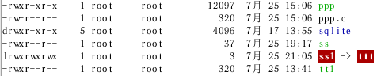 "rwx"表示文件和目录的存取权限。对普通文件而言，"r"代表可以阅读文件内容，"w"代表可以修改或删除文件内容，"x"代表可以将文件作为命令来执行（同时需要r权限）；对目录文件而言，"r"代表可以列出目录所包括的文件，"w"可以在目录内创建或删除文件（同时需要x权限），"x"表明目录可以做为活动目录。除此之外，第一个rwx表示当前用户u的权限，第二个rwx表示组内权限g，第三个rwx表示组外权限o。 另外，三组rwx权限可以用3个8位数字表示。例如rwxr-xr-x可用111101101，即755表示。而rw-r—r—可用110100100，即644表示。
* 具体运行等级信息可以查看第二章的实验1内容。
* /dev/stdin、/dev/stdout、/dev/stderr 这三个文件实际上也是设备符号链接。
** awk，以空格或制表位为分隔，输出指定第n列数据。例如上例中awk '{print $2,$4}'表示打印第二列和第四列。

